UNIVERZITA PALACKÉHO V OLOMOUCI
PEDAGOGICKÁ FAKULTA
Katedra technické a informační výchovy

Bakalářská práce
Nikola Adámková

Tradice Velikonoc a jejich využití v praktických činnostech v mateřské škole

Olomouc 2015 Vedoucí práce: Mgr. Pavlína Částková, Ph. D.

Prohlašuji, že jsem bakalářskou práci vypracovala samostatně a použila jen uvedenou literaturu a zdroje.

V Olomouci dne 9. dubna 2015 Nikola Adámková

…………………………………

Děkuji Mgr. Pavlíně Částkové, Ph. D., za odborné vedení bakalářské práce a poskytování rad k práci. Dále bych chtěla poděkovat mým přátelům a pedagogům MŠ Veverky ve Velkých Losinách za poskytnuté rady a knihy a za pomoc při konečných úpravách bakalářské práce. Také děkuji své rodině za podporu a trpělivost při mém studiu.
OBSAH
ÚVOD 6
TEORETICKÁ ČÁST 7
1 Zvyky a tradice v lidové kultuře 7
1. 1 Svátky v průběhu roku 7
2 Svátky jara 9
2. 1 Svatý Jiří 10
3 Velikonoce 11
3. 1 Historie Velikonoc a jejich symbolů 11
3. 2 Bližší časové zařazení 12
3. 2. 1 Masopust 13
3. 2. 2 Šest postních nedělí 13
3. 2. 3 Velikonoční neboli pašijový týden 13
3. 3 Velikonoční pondělí 14
4 Velikonoční zvyky a tradice 15
4. 1 Velikonoční symboly 15
4. 2 Pomlázka 15
4. 3 Velikonoční zvířata 15
4. 4 Vajíčko 16
4. 5 Velikonoční pečivo 17
4. 5. 1 Mazanec 17
4. 5. 2 Jidášky 18
4. 5. 3 Velikonoční beránek 18
4. 6 Vysévání obilí 18
4. 7 Velikonoční a jarní předměty a dekorace 18
4. 7. 1 Velikonoční výzdoba 19
4. 7. 2 Sváteční stůl 19
4. 7. 3 Věnečky 19
4. 7. 4 Vrbové píšťalky 19
4. 7. 5 Vejdunek 20
4. 7. 6 Smrtka 20
4. 7. 7 Jarní květiny 20
5 Velikonoční a jarní pranostiky 22
5. 1 Historie 22
5. 1. 1 První staročeské pranostiky 22
5. 2 Pranostika a její charakteristika 23
5. 3 Vybrané pranostiky 23
5. 3. 1 Březnové pranostiky 23
5. 3. 2 Dubnové pranostiky 24
5. 3. 3 Velikonoční pranostiky 24
6 Velikonoční koledy 25
7 Velikonoční a jarní básničky 27
8 Velikonoční pohádky 28
8. 1 Jarní pohádky 28
9 Velikonoční hry 29
Závody s vajíčkem 29
Vajíčka se kutálejí 29
Kvočna hledá hnízdo 29
Kvočna hledá kuřátko 29
10 Velikonoce v zahraničí 31
10. 1 Slovensko, Polsko, Maďarsko 31
10. 2 Severské země 31
10. 3 Germánské země 31
10. 4 Rusko 32
10. 5 Španělsko 32
10. 6 Další země, které si Velikonoce připomínají 32
11 Velikonoce v technické výchově v MŠ 33
11. 2 Informatorium školy mateřské 33
EMPIRICKÁ ČÁST 34
12 Empirický výzkum a jeho hodnocení 34
12. 1 Výzkumný nástroj 34
12. 2 Charakteristika výzkumného souboru 35
12. 3 Analýza položek dotazníku 36
12. 3 Shrnutí 47
PRAKTICKÁ ČÁST 48
13 Projekt – Slavíme Velikonoce v mateřské škole 48
ZÁVĚR 80
Seznam použité literatury a zdrojů 81
Seznam příloh 84

ÚVOD
Bakalářská práce s názvem Tradice Velikonoc a jejich využití v praktických činnostech v mateřské škole je zaměřena nejen na Velikonoce, ale z části i na jaro, kdy
se velikonoční svátky slaví.
Je rozdělena do tří samostatných částí. První část je teoretická, kde se autorka zmiňuje o historii Velikonoc, jak se slavily dříve a odkud pocházejí symboly, které k Velikonocům patří. Dále je zde popsáno roční období, ve kterém tyto svátky slavíme, a tím je jaro. Není opomenut ani masopust, po kterém následuje doba postní, která trvá šest neděl. Do doby postní řadíme i svatý týden, který vrcholí právě Velikonocemi a ukončením půstu. V teoretické části také nechybí zmínka o zvycích a tradicích obecně a poté přímo Velikonočních. K Velikonocům patří také spousta symbolů a předmětů, které jsou důvěrně známé, jako je například pomlázka, kraslice, velikonoční beránek a tak podobně. Nahlídnout můžeme i do jiných zemí, jak se právě u nich Velikonoce slaví. Další kapitoly obsahují různé velikonoční říkanky, básničky, písničky nebo také pohádky s touto tématikou. Zařazeny jsou také vybrané pohybové hry, které je možné s dětmi v tomto období hrát. Pozornost
je věnována i pranostikám – které slouží jako předpovědi. Zmíněny jsou jak jarní pranostiky, tak i přímo týkající se Velikonoc. Na závěr teoretické části nechybí ani zmínka o propojenosti Velikonoc a technické výchovy.
Druhá – empirická část – se týká pedagogického výzkumu ve formě dotazníku, který byl sestaven především pro pedagogy v mateřských školách. Byl zadán pomocí aplikace
na internetu, pro zadávání různorodých dotazníků. Otázky byly převážně dichotomicky uzavřené a byla zařazena i jedna otevřená, kde mohli pedagogové stručně odpovídat.
Třetí část, tedy část poslední, je praktická. Je formou projektu, který lze realizovat v mateřské škole o Velikonocích. Obsahuje jak zmínku o pranostikách, tak i různé básničky, písničky, také hádanky a pohádky. Vloženy jsou i pracovní listy na procvičování grafomotoriky a dále různé výtvarné činnosti s velikonoční tématikou. V závěru projektu
je zařazen Velikonoční ateliér pro rodiče a děti, který byl již realizován v MŠ Veverka,
ve Velkých Losinách, kde autorka práce absolvovala souvislou pedagogickou praxi.

TEORETICKÁ ČÁST

1 Zvyky a tradice v lidové kultuře
V první řadě cituji několik otázek, na které není až tak lehké odpovědět: „Kde hledat počátky lidových zvyků a obyčejů? Jak je možné, že se uchovaly po celá staletí?“ Na otázku co je to obyčej nalezl definice anglický badatel. Slovo obyčej vidí každý jinak, jelikož
to každý rozebírá z jiného pohledu – jinak obyčej vidí psycholog a jinak například historik.
Zvyky a obyčeje se většinou váží k venkovskému prostředí nebo k řemeslníkům – proto se jim také říká lidové zvyky a obyčeje. Můžeme je dělit na společenské nebo rodinné. Do rodinných můžeme zařadit například narození, křest nebo také svatbu. Větší význam mají ale zvyky a obyčeje společenské. Některé jsou křesťanského rázu, a to například známe Vánoce a Velikonoce. Po staletí se rámec obyčejů a zvyků proměňoval. Nalezneme zmínky např. z 15. století, ale nejvíce se uchovalo z 19. a 20. století. Zvyky a tradice si lidé mohou různě upravit, aby byly i dnes živé a sloužily i k zábavě a potěšení.

1. 1 Svátky v průběhu roku
Nejen o Velikonocích se dodržují zvyky a tradice. Celý rok se slaví různé svátky, které mají dokonce i svůj typický průběh. Uvedeme si některé z nich.
Tabulka č. 1 – Vybrané svátky roku
Datum | Svátek | Pozn.
1. leden | Nový rok | Blízkým se přeje štěstí a zdraví, dávají se různá předsevzetí.
6. leden | Tři králové | Končí vánoční období, odstrojuje se stromeček. Svátek spojen s tříkrálovou koledou.
2. únor | Hromnice | Pevně stanovené datum svátku. Slaví se 40 dnů po narození páně. Název spojen se strachem našich předků z blesků a hromů.
Únor | Masopust | Celé období od Tří králů až do začátku postní doby.
14. únor | Valentýn | Oblíben u mladých a zamilovaných.
Březen | Vynášení smrti | Smrt = zima, symbolické odnášení zimy.
Březen – duben | Velikonoce | Vrchol církevního roku.
24. duben | Sv. Jiří | Statečný rytíř, jeden z nejznámějších křesťanských světců.
1. květen | 1. Máj | Den lásky, svátek práce.
24. červen | Jan Křtitel | Svatojánská noc plná zázraků – sběr bylinek v noci, vrchol období letního slunovratu.
28. září | Sv. Václav | Patron českého státu.
1. a 2. listopad | Dušičky | Svátek všech svatých, Památka všech zemřelých.
11. listopad | Sv. Martin | Pranostika: Martin přijíždí na bílém koni. = začíná padat sníh.
Prosinec | Advent | Období zhruba čtyř týdnů před Štědrým dnem. Dodržuje se půst.
6. prosinec | Sv. Mikuláš | Mikulášské nadílky.
24. prosinec | Vánoce – Štědrý den | Nejkrásnější svátky v roce pro většinu lidí. Atmosféra štěstí a rodinné pohody. Doprovázeno betlémy a koledami. Narození Božího syna a štědrovečerní nadílka – dárky.
31. prosinec | Silvestr | Silvestrovské oslavy před Novým rokem.

2 Svátky jara
Jaro výstižně shrnuje tato citace: „S jarem přichází všechno to pěkné, milé a příjemné, na co v mrazivých dnech všichni čekáme – hřejivé sluneční paprsky, probouzející se příroda, barevný svět kolem nás a s tím i příjemnější nálada a radost ze života. První tráva, první květy, procházky v přírodě vonící svěžím vzduchem.“ Nepřichází naráz, ale hraje si s námi
na schovávanou. Slunce ještě tolik nehřeje, ale už jde cítit jaro ve vzduchu. A když to krásné jaro nastane, každý den je hezčí a hezčí.
Jaro je velmi krásné roční období. První jarní den je dvacátý první březen. Nastává jarní rovnodennost, a to znamená, že den je stejně dlouhý jako noc. Můžeme také zmínit,
že v tento den má svátek Benedikt, a že do tohoto prvního jarního dne také vstupujeme prvním znamením zvěrokruhu. Tímto znamením je právě beran, který je taktéž symbolem Velikonoc. A co jarní měsíce? Ty jsou opět tři, tak jako v každém ročním období. Tyto jarní měsíce nazýváme březen, duben a květen. Jak bylo již zmíněno, probouzí se příroda. Začínají růst první jarní květiny, jako jsou sněženky, bledule a petrklíče. Všechno kolem se zelená, vracejí se k nám ptáci ze zimních krajin a my všude můžeme slyšet jejich zpěv. Toto roční období je také počátkem nových životů, rodí se spousta nových mláďat. K Velikonocům patří například kuřata, housata, králíci a ve volné přírodě to mohou být právě zajíci. O jaru se říká, že je to cesta k létu – vrcholným obdobím jara je květem, neboli máj. Jaro končí 24. června, kdy nastává letní slunovrat.
Na jaře je třeba očistit nejen domácnost, ale i své tělo. Patří sem jak každoroční úklid domácnosti a tzv. úklid v těle člověka udělá právě doba postní, která začíná Popeleční středou.
I tímto obdobím se rozsáhle zabývají v mateřských školách. Děti se učí rozeznávat jarní květiny, pojmenovávat zelenající se stromy, učí se o ptácích, kteří se na jaře vracejí – vše mohou venku pozorovat a poznávat jak vše ve skutečnosti vypadá.

2. 1 Svatý Jiří
K jarnímu období patří také někteří světci, kteří slaví svůj svátek. Můžeme zmínit například Svatého Jiří, který slaví svátek v dubnu, konkrétněji 24. dubna a patří mezi nejznámější mučedníky. Byl popraven, jelikož neučinil příkaz od svého pána, aby se vzdal své víry. Svatý Jiří se stal ochráncem mnoha lidí – například kovářů, zemědělců nebo také horníků. Ke svatému Jiří se váže jedna legenda (viz příloha č. 1). „Pravděpodobně na základě této legendy je svatý Jiří zobrazován jako rytíř, který svým kopím probodává draka. Postava draka však není, v tomto případě pohádková bytost, ale ztělesnění zla nebo pohanství.“
Bývá zvykem, že na svátek svatého Jiří, začíná růst čerstvá tráva na loukách
a pastvinách, a proto to byl první den, kdy se dobytek začal vyhánět na pastvu. Tento den také býval prvním dnem, kdy se zahajovalo koupání v přírodě.

3 Velikonoce
Velikonocům se říká svátky jara proto, že se slaví právě na jaře – ve velmi krásném ročním období. Jsou to ale svátky pohyblivé, protože se mění datum jejich začátku.
Říká se jim také svátky prvního jarního úplňku, kvůli kterému se právě mění jejich začátek.
Pedagogové v mateřských školách tomuto období věnují více pozornosti, protože
je v něm spousta možností, jak pracovat s dětmi. Rozšiřují poznatky o jaru, dále právě přímo o Velikonocích, kdy se u nich prohlubuje povědomí o velikonočních tradicích. Děti tak dále mohou působit na své rodiče, kdy jim budou tyto poznatky z mateřských škol připomínat
a Velikonoce mohou být opět velmi významným svátkem, kdy se v rodinách budou dodržovat zvyky a tradice. Vždyť je to přeci hezké barvit společně doma vajíčka, péct mazance nebo beránka a tak podobně.
3. 1 Historie Velikonoc a jejich symbolů
Velikonoce se slaví již od pradávna, dříve byly i významnějším svátkem než Vánoce. Patří totiž mezi nejvýznamnější svátky křesťanské církve, a to proto, že jsou spojeny s ukřižováním a zmrtvýchvstáním Ježíše Krista – i tahle souvislost by nemusela bývat opomenuta, můžeme ji dětem alespoň trochu přiblížit, např. pomocí jednoduchého příběhu. K tomuto tématu mě zaujala publikace Velikonoční příběh pro nejmenší. Příběh je zde stručně popsán a kniha obsahuje také spoustu obrázků, díky kterým si mohou děti tento příběh lépe představit a zapamatovat.
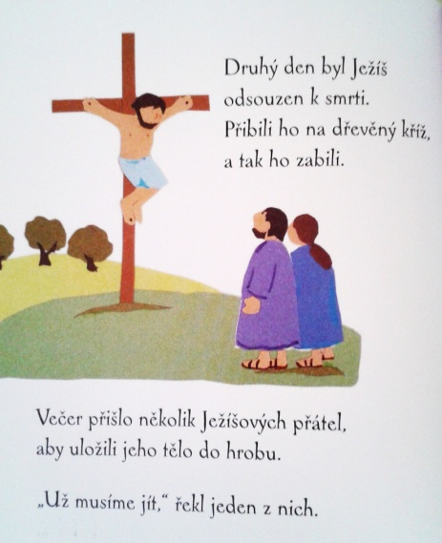 Ukázka z výše zmíněné knihy
Není nutné se zabývat letitou historií, ale lze jen zmínit, že kdysi tento svátek nesouvisel pouze s křesťanstvím, ale slavili ho i v době, kdy křesťanství ještě neexistovalo. Souvisel i s jiným svátkem, a to svátkem nomádských pastýřů. Tito pastýři slavili Velikonoce tak, že obětovali mladá zvířata – především mladého berana. Na toto poté navázal židovský sedmidenní svátek, kterému se říkalo Pesach. Tím si Židé připomínali vysvobození z Egyptského zajetí.
Také stojí za zmínku historie vajíček. Je totiž zajímavé, kdy bylo nalezeno vajíčko, které neodmyslitelně patří k Velikonocům. Bylo to již v hrobech z doby kamenné a v Egyptě jsou o něm zmínky v hieroglyfech v pyramidách. A u nás byly objeveny skořápky obarvených vajec z 11. století na slovanském pohřebišti na jižní Moravě.
Název kraslice pravděpodobně vznikl podle barvy, nejoblíbenější byla červená, které se říkalo „krasnaja“. Někde se však uvádí, že název vznikl z jiných slov a to „krásniti“
„krásliti“. Vejci se již v dávných dobách přisuzovaly magické vlastnosti – např. se koulelo
po hřbetě krávy, aby byla plodná, nebo se vajíčka kladla na brázdy v poli, aby byla bohatá úroda.
V současné době jsou Velikonoce v některých rodinách i opomíjeny,
nebo si je připomínají jen maličkostí – například pomlázkou a chozením po koledě. Nebylo by špatné, kdyby rodiče alespoň v době některých svátků, právě tedy Velikonočních, trávili čas se svými dětmi a dělali nějaké společné činnosti – např. barvení vajíček, pečení beránka, vyrábění velikonočních dekorací a tak dále. Svoji důležitost Velikonoce neztratily
snad jen na Moravském Slovácku, v naší zemi.

3. 2 Bližší časové zařazení
Před Velikonocemi je jedno období, které k nim ale také patří. Říká se tomu předvelikonoční období, jinak zvané ještě půst. Toto postní období trvá 40 dní a končí právě Velikonocemi.

3. 2. 1 Masopust
Tento svátek také předchází Velikonocům a po něm začíná šest týdnů půstu. Masopust trvá od Tří králů do Popeleční středy. Slaví se v období, kdy je ještě zima, ale blíží se už jaro, proto se někdy tvrdí, že je to páté roční období. Lidé se veselí a pijí alkohol. Dále jedí tučné pokrmy, hlavně nezdravá jídla, protože vědí, že přichází postní období. Pořádají se každoroční masopustní obchůzky v maskách. Masopustní masky jsou různé, především však v průvodu nesmí chybět medvěd s medvědářem, kominík a Slamák. V mateřské škole se tento svátek připomíná v podobě maškarního karnevalu.

3. 2. 2 Šest postních nedělí
První neděli postní se také někdy říká Pučálka. Toto označení vzniklo z naklíčeného, jinak řečeno napučeného, opraženého hrachu nebo zrn obilí, což je jeden z nejstarších známých pokrmů, který se v ten den vařil. Dále je také označována za černou,
a to proto, že ženy v tomto období odkládaly pestré části oblečení a oblékaly se do černých zástěr a na hlavu vázaly černé šátky. Druhá neděle postní se nazývá Pražná, také podle tradičního jídla, zvaného pražma, který se připravuje z nedozrálého obilí. Této neděli se také říká sazometná, protože se v ten den uklízelo. Třetí neděli postní nazýváme kýchavá – „Pověra, kolikrát člověk v tento den kýchne, tolik let bude ještě naživu, dala název této neděli.“ Ve čtvrtou neděli postní bylo dovoleno jen mírně porušit půst. Říká se jí také družebná, protože bylo povoleno sejít se na náměstí a veselit se. Pátá neděle je smrtná podle toho, že se vynáší smrt, nebo také Morena, ze vsi, vyhání se tak zima a vítá jaro, nebo nové léto, jak je uváděno v některých publikacích. Poslední, šestá neděle, se nazývá květná – světí se kočičky, nahrazují tak palmové listí, které použili lidé při vjezdu Krista do Jeruzaléma.

3. 2. 3 Velikonoční neboli pašijový týden
Tento týden je poslední před Velikonocemi. Začíná Modrým pondělí, po kterém následuje Žluté úterý. Dále je v tomto týdnu škaredá středa, říká se, že se v tomto dni nesmíme na nikoho zlobit ani mračit, jinak se budeme mračit po celý rok.
Po Škaredé středě následuje Zelený čtvrtek, kdy bývá zvykem jíst zelené pokrmy, například špenát. Dohadů, proč se mu říká zelený je mnoho – někdo tvrdí, že je to podle zeleného jara. V některých publikacích je uvedeno, že je název čtvrtku utvořen
ze staroněmeckého názvu „grien“, což znamenalo naříkat, dále tento název byl pozměněn
na „grünen“, což znamená zelený – proto zelený čtvrtek. Velký pátek, nejvýznamnější den Velikonoc, je dnem ukřižování Ježíše Krista a tedy den hlubokého smutku, nesměly
se půjčovat věci z jiných domácností, protože tyto věci mohly být očarovány a také
se nesmělo prát prádlo, protože by se nemáčelo do vody, ale do Kristovy krve. Posledním postním dnem je Bílá sobota, kdy se vracely zvony z Říma a opět se rozezní. Také se v tento den křtili noví členové křesťanské církve. Oblékali se při křtu do bílého a podle toho byl také odvozen název tohoto dne. Posledním dnem tohoto týdne je Velikonoční neděle, neboli také Boží hod Velikonoční, který je považován za den zmrtvýchvstání Krista. Touto nedělí vrcholí Velikonoční svátky a končí půst, následuje tedy masitý oběd a pečivo. A jak se říká: „Týden před Velikonocemi se nazýval Svatým.“
3. 3 Velikonoční pondělí
Velikonoční pondělí je významnější pouze z hlediska zvyků. Charakteristickým zvykem pro české Velikonoce je tzv. velikonoční pomlázka. Znamená to, že si chlapci upletou pomlázku z vrbového proutí a ozdobí si ji stuhami. Potom s ní chodí po domech
a šlehají dívky a ženy, aby byly zdravé, veselé a pilné. „Pomlázka je symbol předávání síly, zdraví a svěžesti (omlazení).“
Velikonočnímu pondělí se také říká různými názvy, například Červené pondělí, pomlázka nebo také šmigrúst. Pomlázka proto, že chlapci chodí s pomlázkami po domech, jak bylo již zmíněno v předchozím odstavci. Dívky se nejen šlehají pomlázkou, ale někde také bývá zvykem je polévat vodou. Koledníka poté obdarují barevnými vajíčky.

4 Velikonoční zvyky a tradice
Všichni známe určitě spoustu zvyků, které se na Velikonoce dodržují, nebo které Velikonoce symbolizují, jako je například pomlázka nebo vajíčko a také určitá zvířata – především beránek nebo zajíček.

4. 1 Velikonoční symboly
Velikonočních symbolů je několik, jsou zařazeny i do čtyř podskupin. V každé skupině je několik symbolů, které něco znázorňují. Mezi symboly života, světla, zdraví
a štěstí patří například zelená ratolest, červené jablko, kynuté pečivo, červená barva a pestré tkaniny. Čočka, hrách, sušené obilí, makovice a tak dále nám zase symbolizují hojnost, plodnost a bohatství. Do třetí skupiny symbolů, zahrnující ochranu lidí, dobytka, stavení
a polí, řadíme například česnek, med, svěcené ratolesti a také červenou barvu. V poslední skupině můžeme zmínit vymlácenou slámu, prázdné skořápky, přelomenou svíci a bílou barvu, což jsou symboly smrti, zmaru a pohany.

4. 2 Pomlázka
Takto se nazývá i Velikonoční pondělí, ale nejen to. Říkáme tak i spletenému vrbovému proutí, který slouží koledníkům při šlehání žen a dívek na Velikonoční pondělí.
Její název vznikl z původního názvu omládka, proto se jí také může říkat pomládka. Názvy pro pomlázku jsou různé, jako například mrskačka, používající se na Zlínsku, dále také mrskut na Hané nebo již zmíněný šmigrust, pocházející ze Slezska. Pomlázce se také může říkat tatar, korbáč nebo šlehačka.
Pomlázka je vyrobena z vrbového proutí, protože jsou dostatečně dlouhé a pružné. Nejčastější je pomlázka čtyřhranná z osmi proutků. Pletení pomlázky viz příloha č. 2.

4. 3 Velikonoční zvířata
Mezi zvířata, která symbolizují Velikonoce, řadíme v první řadě beránka. Sloužil jako obřadní pokrm Židů před jejich odchodem z Egypta. Beránek je tedy symbolem oběti v křesťanských Velikonocích. V dnešní době je ale zvykem péct beránka z těsta. Beránci
se pečou ve formách k tomu určených. Po vyklopení se může beránek dozdobit – může
se ozdobit krémem, čokoládou, nebo se mu může dát jen mašle kolem krku a rozinky jako oči.
Dalším velikonočním zvířetem je zajíček, který je symbolem chudoby, skromnosti, pokory a také sebeobětováním se pro druhé. Hovoří se o zvyku, kdy nám zajíček nosí čokoládová vajíčka, ten k nám přišel z Německa. K symbolu zajíčka se váže jedna pověst, viz příloha č. 3.

4. 4 Vajíčko
Tento symbol k Velikonocům neodmyslitelně patří. „Vajíčko je nejstarší symbol plodnosti, úrody, nového, stále se opakujícího života a vzkříšení.“ Skoro každý
na Velikonoce barví vajíčka, tedy spíše dívky a ženy, aby je mohli dát koledníkům jako odměnu. Vajíčka se barví různými způsoby, ale takové nejvyšší postavení má vajíčko nabarvené červenou barvou, protože byla nejoblíbenější. Barvila se vajíčka uvařená,
ale ta vajíčka, která děvčata dávala jako odměnu za pomlázku, se nevařila, protože by ztratila kouzelnou moc.
Většina lidí na Velikonoce barví vajíčka, především tedy děvčata, aby měla co dát koledníkům. Nejznámějším způsobem je barvení uvařených vajíček barvou na vajíčka. Různé barvy v prášku se rozpustí ve sklenici vody a poté se do nich uvařené vajíčko na různě dlouhou dobu ponoří. Alternativou může být to, že na uvařené vajíčko nejdříve dáme jarní rostliny, které na zahradě najdeme, omotáme je obvazem a až poté ponoříme do barvy. Výsledkem budou krásné obtisky rostlinného vzoru na skořápce. Vajíčko tak nebude nudné
a jednobarevné. Tomuto způsobu se říká přírodní batika.
Kraslice můžeme barvit i pomocí přírodního barviva, které si sami vyrobíme. Například červenou nebo hnědou barvu vyrobíme z povařených cibulových slupek.
Jednoduchou technikou pro děti může být batikovaný vzor na vajíčkách, jinak řečeno vosková batika. Nejjednodušší bude jednobarevná špendlíková batika. Špendlíková hlavička se namočí do vosku a kreslí se tím na vajíčko, musí se ale znovu a znovu namáčet, protože vosk velmi rychle schne. Po vytvoření vzoru se vajíčko ponoří na 15 minut do barvy
na vajíčka. Nakonec se vajíčko vloží do trouby, kvůli rozehřátí vosku, který se pak otře hadříkem.
Vyškrabované kraslice vypadají také velmi hezky a není to vůbec složité, jen se musí dávat pozor, abychom se neporanili špendlíkem, nebo jiným ostrým předmětem, kterým budeme vajíčko vyškrabávat. Vyškrabování je jedna z velice starých technik zdobení. Nejdříve je potřeba obarvit vajíčka barvami na vajíčka, nejlépe sytými, aby šly vyškrabané obrazce lépe vidět. Po zaschnutí se do skořápky mohou vyškrabovat různé ornamenty.
Vybrané způsoby barvení vajíček viz příloha č. 4.

4. 5 Velikonoční pečivo
Každoročně na Velikonoce se také připravují tradiční pokrmy. „Jednotlivé druhy pečiva se vztahovaly k určitým událostem či obdobím a měly rodině nebo obdarované osobě zabezpečit především zdraví a štěstí.“ Nejznámější jsou velikonoční beránci, mazance a také jidášky. Někdo peče i velikonoční perníčky nebo různé výrobky ze slaného těsta. Většina těchto pokrmů se připravuje z kynutého těsta a mají různé tvary, může to být nějaký bochánek připomínající slunce, nebo různé tvary zvířat.

4. 5. 1 Mazanec
Tento druh pečiva se peče na Bílou sobotu a je to nejstarší obřadní pečivo, které
se dělá ze stejného těsta jako vánočka. Pečou se ve tvaru bochníků a na horní straně
se vyřízne kříž, který symbolizuje ukřižování Krista. Pekly se také slané mazance, kterým lidé
říkali například baba nebo babyka. Obsahovaly slaninu nebo také uzené maso.

4. 5. 2 Jidášky
Patřily k nejoblíbenějšímu pečivu, které mělo různé tvary, od preclíků až po tvary figur, zejména tedy Jidáše. Někdy se také toto pečivo zdobilo rostlinnými motivy. Později
se jidáše pekly pouze jako placky propíchané vidličkou. Někdy se také do těsta zapékala i celá syrová bílá nebo červená vejce, a to v případě když se pekly jidáše o velikosti mazance. Pekly se také tzv. Jidášovy provazy, ty měly symbolizovat Jidášovo oběšení na provaze, poté,
co zradil Ježíše. Před požitím tohoto pokrmu se jidášky pokapaly medem, což symbolizovalo dobro, schopnost odhalit lež a také to měl být prostředek k ochraně před pomluvami.

4. 5. 3 Velikonoční beránek
Vedle mazance je to nejtypičtější velikonoční pečivo. Slouží i jako ozdoba. V některých rodinách se nepeče pouze piškotový beránek, ale i jehněčí. „Beránek představoval slavnostní, pouze jednou do roka zhotovený pokrm a stal se nezbytnou součástí velikonočního hodování.“ Dříve byl ale rozšířený chov ovcí, tak bylo jehně na stole zakázané, a právě proto si pekli beránka z těsta.

4. 6 Vysévání obilí
Obilí bylo jednou z nejdůležitějších surovin pro přípravu různých pokrmů, jelikož
se z něj dělala potřebná mouka. Nejdříve se obilí vysévalo do truhlíků proto, aby se zjistila kvalita úrody – dříve to znamenalo počátek zemědělských prací. Nyní se může použít jako součást nějakého aranžmá např. s velikonočními vajíčky. V tomto aranžmá většinou převažují veselé barvy, jako je žlutá, oranžová, modrá nebo zelená.

4. 7 Velikonoční a jarní předměty a dekorace
Důležitými předměty nejsou pouze pomlázky a velikonoční vajíčka, ale také spousta dalších věcí, jako například velikonoční výzdoba a dekorace, věnečky, smrtky, vejdunky
a vrbové píšťalky.

4. 7. 1 Velikonoční výzdoba
Mít dům na Velikonoce vyzdobený příslušnými dekoracemi je velmi pěkné. Jde tak vidět, že si lidé Velikonoce opravdu připomínají a slaví je. Je mnoho způsobů, jak si zajistit dekorace, někteří jen zajdou do obchodů, kde prodávají různá plastová velikonoční vajíčka, dekorace se zajíčky a kuřátky. Ti šikovnější si dekorace mohou vyrobit sami doma, připomenou sobě i dětem tradice Velikonoc a udělají si tak i radost.
Nejen výzdobu si mohou lidé udělat sami, ale mohou také samy plést pomlázky, vyrábět si různé řehtačky, zdobit vyfouknutí vajíčka a z těch právě vyrobit dekorace například i na dveře, okna a tak podobně.

4. 7. 2 Sváteční stůl
I taková tradice se v některých rodinách dodržuje. A co nesmí na takovém stole chybět? Zprvu je to velikonoční dekorace, právě z různých jarních květin, nebo výzdoba z vyfouknutých vajíček a tak podobně. Dále se přichystá mazanec, který se po obvodu ozdobí copánkem z mazancového těsta a do kříže na horní straně se píchne malá ratolest s ptáčkem z těsta. Na stůl se také může položit pomlázka, jako další symbol Velikonoc.

4. 7. 3 Věnečky
Pletení věnečků patří k oblíbeným dětským, především dívčím hrám. Tato činnost je
i součástí velikonočních slavností, kdy dívky pletou věnečky z různých květin, jako jsou například sedmikrásky nebo jetel. Je potřeba tyto rostliny ale natrhat s delšími stonky. Upletený věneček se v poslední fázi stočí do kruhu a konce sváží.

4. 7. 4 Vrbové píšťalky
V první řadě jsou potřeba vrbové proutky, hlavně ne suché. Nejlepší jsou ty, které jsou co nejvíce nalité jarní mízou, protože to usnadňuje oddělení kůry. Tyto proutky jsou v přírodě jen chvíli, poté už je obtížné píšťalku vyrobit. Později lze vyrobit píšťalku například z bezu. Z několika píšťalek lze vyrobit tzv. Panovu flétnu neboli syrinx. Píšťalky musí být různě dlouhé a poté se naskládají do řady a svážou.

4. 7. 5 Vejdunek
Tento název je krajový název pro vyfouknuté vajíčko. Má i jiné názvy jako například výduch či výfuk. Nejdříve je potřeba špičkou nože vyťukat otvory na obou stranách vajíčka, poté foukáme do vajíčka a vyfoukneme z něj obsah. S takovými vajíčky je dále potřeba pracovat opatrně, jsou velmi křehká.

4. 7. 6 Smrtka
Takto se říká tradiční figuríně, která se vyrábí ze dvou tyček svázaných do kříže.
Ze slámy se vyrobí hlava, která se potáhne bílým plátnem. Kolem dřevěných tyčí se také obváže sláma. Smrtku dotvoříme pomocí látek – bílou halenu, pestrou sukni a přidáme pestré stužky například kolem zápěstí. Důležitou součástí této figuríny je náhrdelník z vyfouknutých vajec. Před upálením se celá figurína odstrojí a ponechá se jí pouze náhrdelník, který znázorňuje prastarý symbol smrti. Upálením a utopením figuríny se také vyhání zima a vítá jaro. Tato figurína může mít i jiné názvy, jako například Morana, Mořena nebo také Mařena. Existují také různé alternativy výroby. V některých krajích chodily průvody dva – jeden byl složený z děvčat, které nesly Mařenu, a druhý průvod zaujímala chlapecká skupina, která také nesla svoji figurínu, zvanou Mařoch. Viz příloha č. 5.

4. 7. 7 Jarní květiny
Z různých jarních květin lze také vyrobit různé velikonoční dekorace. Kvetou různě barevné květiny, od bílých sněženek a bledulí, po fialové fialky, žluté narcisy a červené tulipány. Tyto květiny můžeme různě zkombinovat to květináče a mezi to vytvořit nějakou velikonoční dekoraci například zajíce nebo kuřátko z papíru. Různé květy si můžeme dát i do vázy, budou nám tak připomínat krásné jaro venku a blížící se Velikonoce. Některé květiny
i velmi krásně voní, například modřenec šíří jemnou medovou vůni a také svěže voní prvosenka jarní, jinak zvaná petrklíč.
Kombinovat můžeme právě tulipány s narciskami, také pestré prvosenky nebo kosatce. Ve stejnou dobu kvete například modřenec se sasankami. Sasanka velmi pěkně vypadá v květináči právě i s příslušnou velikonoční dekorací.
Mezi hlavní jarní květiny, které každý pozná, jen málokdo si je plete, patří bledule, sněženky a petrklíče. Dále také můžeme zařadit různé krokusy, které můžeme vidět na zahrádkách. Vybrané jarní květiny viz příloha č. 6.

5 Velikonoční a jarní pranostiky
Tato kapitola pojednává o pranostikách, jak jarních, tak přímo velikonočních. Je třeba také zmínit, odkud pranostiky pocházejí a proč si je lidé říkají. Některé pranostiky si uvedeme.
5. 1 Historie
Pranostiky se tvořily již od starověku, kde se nazývaly povětrnostní pravidla. Nejstarší jsou ale pranostiky patřící národům od Středozemního moře, kde byl o počasí velký zájem v souvislosti s mořeplavbou a také měl význam pro rolníky – závisela na něm jejich obživa.
Lidé si pomocí pranostik začali zaznamenávat různé jevy v počasí, aby zjistili, kdy je např. nejlepší čas na úrodu.
Dříve se pranostikám říkalo jinými názvy, se kterými se setkáme v různých spisech. Byly to názvy jako je prognostika, pronostika nebo také pragnostyka. Jungmann ve svém slovníku preferuje název prognostika, což pochází z řeckolatinského slova prognosticon
a znamená předpovídání.
Soubor pranostik vznikl během staletí, zaznamenával se i do kalendářů.
Zde je citována zmínka o nejstarší pranostice: „Naše nejstarší známá rukopisná pranostika je od Mistra Martina z Lenčice, profesora hvězdářství na pražské univerzitě,
z r. 1455 a je psaná latinsky.“

5. 1. 1 První staročeské pranostiky
Dříve se v pranostikách lidé nestarali o dobu, kdy se používali a ani o místo vzniku. Pokud je chceme správně interpretovat, potřebuje o nich vědět co nejvíce informací. Uvádí se, že první, česky psané pranostiky se u nás objevily kolem roku 1471 a jsou uložené
ve Stockholmu. Nejstarší pranostika je pravděpodobně z roku úmrtí Jiřího z Poděbrad.
Je rýmovaná, není původní, ale přeložená z latiny. V některých kalendářích, zvaných cisiojany, můžeme nalézt pranostiky o počasí. Zachovaly se i pranostiky z 16. a 17. století, díky moravskému rodákovi Šimonu Partlicemu, který sbíral lidová pořekadla a hospodářské pranostiky.
5. 2 Pranostika a její charakteristika
Podle slovníku spisovného jazyka českého je to předpověď, jak počasí, tak i dalších budoucích věcí. Pranostika je také považována za lidovou průpovídku, která obsahuje právě předpověď, nebo nějakou lidskou zkušenost.
Pranostiky obsahovaly takové věci, kterými se čtenář poučil, např. o zatměních Slunce nebo Měsíce, o válkách, o úrodách a tak podobně.
5. 3 Vybrané pranostiky
Mezi jarní pranostiky můžeme řadit pranostiky k měsíci březnu a měsíci dubnu,
ve kterém se slaví právě Velikonoce. Uvedeme si některé z nich.

5. 3. 1 Březnové pranostiky
Označení měsíce březen souvisí pravděpodobně s označením doby, kdy kvetou břízy. Podle pověsti zavedl Romulus kalendář, ve kterém březen zahajoval nový rok. Březen právě se začátkem jara a jarní rovnodenností symbolizují nový život. V březnu také začínají jarní úklidy např. na vinicích a zahrádkách a také znamená počátek polních prací.
Z pranostik, patřících k březnu, je asi nejznámější pranostika č. 2, uvedená v tabulce níže. Dlouhodobější počasí může předpovídat právě pranostika č. 8. Některé pranostiky
se vztahují přímo k určitému dni, např. k 31. březnu se vztahuje pranostika o sv. Balbíně –
O svaté Balbíně je u nás už po zimě.
Tabulka č. 1 – Březnové pranostiky
 | Pranostika
1. | Březen – za kamna vlezem.
2. | V březnu vítr, v dubnu déšť – pak jistě úrodný rok jest.
3. | Březnové slunce má krátké ruce.
4. | Jestli březen kožich stáhl, duben rád by po něm sáhl.
5. | Březen suchý, duben mokrý a květen větrný pytle obilím a sudy vínem naplní.
6. | Mlha v březnu znamená za 100 dní bouřku.
7. | Kolik mlh v březnu k nebi stoupá, tolik bude ještě mrazů po velikonocích.
8. | Jak prší v březnu, tak také v červnu.

5. 3. 2 Dubnové pranostiky
Duben má svůj specifická název podle toho, že kvetou duby. Duben býval druhým měsícem ve starém římském kalendáři. Počasí v dubnu se říká, jak jinak, než aprílové – je to tzv. náladové počasí, kdy se častěji střídají různé druhy počasí. Chvíli je chladno a zataženo, potom zase jasno a tak podobně.
Pranostika č. 2 se vztahuje k dubnovým sněhům – hodnocení sněhů je ale různé, pro pole je lépe hodnocený sníh nový, než ten, který leží na poli dlouho. V dubnu, stejně jako v březnu, jsou pranostiky, které se také vztahují k určitému dni. Např. „Prší-li o velikonočním Hodu, bude v létě nouze o vodu“ – tato pranostika se vztahuje k 8. dubnu. Datum může být proměnlivé, jelikož Boží hod velikonoční spadá v neděli po prvním jarním úplňku.
Tabulka č. 2 – Dubnové pranostiky
 | Pranostika
1. | Březen – za kamna vlezem; duben – ještě tam budem.
2. | Dubnový sníh pole hnojí a déšť jim požehnání přináší.
3. | Když duben laškuje, bývá mnoho sena a obilí.
4. | Mokrý duben – hojnost ovoce.
5. | Na mokrý duben – suchý červen.
6. | Když dubnový vítr do stodoly fučí, po žních díru nenajde.
7. | Je-li duben pěkný, bude květen ještě lepší.
8. | Bouřky v dubnu zvěstují dobré léto.

5. 3. 3 Velikonoční pranostiky
Existuje také pár pranostik vztahujících se přímo k velikonočnímu nebo předvelikonočnímu období a k samotným Velikonocům.
Tabulka č. 3 – Velikonoční pranostiky
 | Pranostika
1. | Je-li Zelený čtvrtek bílý, tak je léto teplé.
2. | Velký pátek deštivý – dělává rok žíznivý.
3. | Prší-li v noci na Bílou sobotu, bude málo třešní.
4. | Na Velikonoce jasno, bude laciné máslo.
5. | Když prší do božího hrobu, bude žíznivý rok.
6. | Prší-li o Velikonočním hodu, bude v létě nouze o vodu.

6 Velikonoční koledy
Každý jistě zná nějakou velikonoční říkanku, kterou používá například při chození po koledě, především tedy chlapci. Takovým říkankám se říká koledy, všimneme si tedy,
že koledy se nevztahují jen k Vánocům. „Název koleda je odvozen od římských lednových přání – Calendae Ianuariae. Je to obřadní pochůzka spojená se zpěvem písní a popěvků
a říkadel, za něž koledníci dostali dary.“
Koleda byla v předkřesťanských dobách, kdy vznikla, spojena s jarním časem, který měl význam v oblasti zemědělských prací. Podstatou těchto obřadů s koledami bylo přinést blaho, zdar a štěstí do osobního a rodinného života a také do hospodaření. Koledování se poté časem rozšířilo i na další období a koledovalo se u různých příležitostí – například na Štědrý den, Nový rok, o masopustě, na Květnou neděli a tak podobně.
Koledy pro různé příležitosti slouží například při hrkání, na Zelený čtvrtek,
ve Smrtnou neděli nebo při pálení morany. Někde může být zvykem, že si chlapci říkají koledy při řezání vrbových proutků na pomlázku. Další koledy viz příloha č. 7.
Už jsme ten půst odbyli,
Velkonoc se dočkali.
Bude už čtvrtek Zelený,
bude beránek pečený,
budem jíst jidáše,
s medem kousek kaše
a tři lžičky medu
vezmem proti jedu.
Vzkázali vás pozdravovať naši páni,
abyste nám něco dali za hrkání.
Šak my sme sa nahrkali,
až nás ruky rozbolely.

Výše zmíněná koleda se používala při hrkání, když se na zelený čtvrtek se zvony rozezněly naposledy a symbolicky odletěly do Říma až do Bílé soboty. Místo zvonů se v tuto dobu požívaly právě tzv. řehtačky či hrkačky – každý to může nazývat jinak. Chlapci chodili po vesnicích s dřevěnými hrkačkami nebo velkými trakaři. Chodili v průvodu ve čtvrtek, pátek i sobotu, než se opět rozezněly zvony. V sobotu, na poslední obchůzce, dostávali různé odměny – sladkosti nebo i drobné mince. Hrkání se praktikuje již od středověku.
Další koledy používají koledníci, když chodí na pomlázku. Řadu koled určitě koledníci znají. Jak jinak by si také mohli vykoledovat vajíčko od děvčat. Někdy ale není
na škodu naučit se koledu novou a překvapit tak ty, ke kterým jdou koledovat. Nejznámější koleda, ale většinou prezentována i v jiných formách, je zmíněná níže.
Hody, hody, doprovody, dejte vejce malovaný,
nedáte-li malovaný, dejte aspoň bílý,
slepička vám snese jiný!
Za kamny v koutku na vrbovým proutku,
proutek se ohýbá, vajíčko se kolíbá,
proutek se zláme, slepička z něj spadne.
Vajíčko se odkulí do strejčkovy stodoly,
vajíčko křáp, slepička kdák,
panímámo, máte mi ho dát!

7 Velikonoční a jarní básničky
V rámci komunitních kruhů se s dětmi můžeme učit různé básničky s velikonoční nebo jarní tématikou. Básničky lze doplnit pohybem, nebo rytmizací a poté vést o básni rozhovor. Mohou sloužit i jako motivace k činnosti, kdy si poté děti nakreslí děj v básni, nebo jen určité zvíře, na které se báseň vztahovala. Básně,,, viz příloha č. 8.
Slepička
Jan Čarek
Kropenatá slepičko,
snes nám zlaté vajíčko.
Zlaté vejce? – Ach co s ním?
O zlato já nestojím.
Jak by se mi ze zlata,
líhla potom kuřata?

Březnový den
Krista Bendová
V teplém vzduchu – nevěř, věř –
Protáhl se jeden keř.
Zatřepal větvičkami:
„Vítám vás, mí staří známí!
Honem na vzduch, poupata,
Slunko už je ze zlata.

8 Velikonoční pohádky
Existuje spousta pohádek s velikonoční tématikou, nebo například jen o zvířatech - zajících, slepičkách, kuřátkách, která s Velikonocemi souvisejí. Pohádky můžeme číst dětem před spaním. Poté je s nimi, v komunitním kruhu, můžeme rozebrat.
Pohádky s velikonočními zvířátky jsou například O kohoutkovi a slepičce, Kuřátko
a obilí, dále pohádka od Františka Hrubína o Toníkovi nebo pohádka Kohout a liška od Václava Říhy. Velmi pěkná je také pohádka O zeleném vajíčku od Eduarda Petišky. Z některých pohádek může plynout ponaučení, které s dětmi dá poté rozebírat.

8. 1 Jarní pohádky
Velikonoce patří k jaru a jaro patří k Velikonocům. Na jaře se jako první probouzí např. vrby, ze kterých si můžeme vyrábět píšťalky. Existuje spousta pohádek s krásnou jarní tématikou. Uvést si můžeme například Vrbovou vílu od Miroslava Butuly a Ivy Vlčkové nebo také Jaro je tady od Kamily Sojkové.

9 Velikonoční hry
Ve Velikonočním období lze s dětmi hrát různé pohybové nebo dramatické hry s touto tématikou. Hlavní roli budou hrát vajíčka, slepičky nebo například velikonoční zajíčci. Hry se můžou různě obměňovat, podle počasí se mohou realizovat i ve venkovních prostorách,
na školní zahradě, nebo při špatném počasí v interiéru školní budovy. Využít lze i školní tělocvičny, pokud je k dispozici. Níže je uveden výběr několika her.

Závody s vajíčkem
Tato hra může mít také různé obměny. Vajíčko se přenáší například na lžíci, nebo na napnuté dlani. Nemusí to být pouze vajíčko, ale i jiný předmět, jako například koule z papíru nebo míček na stolní tenis. Při realizování závodů venku musí být přiměřené počasí, především by neměl foukat vítr.
Pravidla hry jsou pro děti jednoduchá. Jsou rozděleny do dvou skupin, které mezi sebou soupeří. Jednotlivě přenášejí „vajíčko“ k určitému místu a zpět ke své skupině, kde štafetu předají. Když vajíčko spadne, soutěžící se vrací na začátek a absolvuje znovu vyznačenou trasu. Vyhrává to družstvo, ve kterém se nejrychleji vystřídají všechny děti.

Vajíčka se kutálejí
Každé dítě představuje vajíčko. Podle pokynů učitelky se pohybují po vymezeném prostoru a nesmí se srazit s dalším dítětem, tedy vajíčkem, jinak by se vajíčka rozbila. „Rozbitá vajíčka“ vypadávají ze hry.

Kvočna hledá hnízdo
Na vymezeném prostranství jsou vytvořena hnízda, například z gymnastických obručí. Vždy je jich o jedno míň než dětí. Děti se rozmístí do obručí a jedno zůstane jako kvočna. Chodí kolem dětí, co jsou v hnízdech, a v určitou chvíli se zeptá: „ Kde je moje hnízdo?“. Úkolem dětí je vyběhnou z hnízda a najít si hnízd jiné. Kvočna se rychle musí dostat také do některého z hnízd. Kdo si nenajde prázdné hnízdo, stává se kvočnou a hra pokračuje.

Kvočna hledá kuřátko
Děti nejprve rozdělíme do dvou skupin tak, aby v každé skupině byl stejný počet dětí. Jedné skupině dáme visačky s obrázkem kvočny a druhé skupině obrázek kuřátka.
Děti se různě pohybují po prostoru, tancují na puštěnou hudbu, běhají atp. Když přestane hudba hrát, musí utvořit dvojice (kvočna – kuře).

10 Velikonoce v zahraničí
Velikonoce se neslaví pouze v českých zemích, ale i v ostatních zemích si je určitými způsoby připomínají. Někde mají podobné zvyklosti jako u nás, v jiných státech jsou zvyky rozdílné. V dalších zemích se Velikonoce slaví spíš z církevního hlediska. „Velkou pestrost
a rozmanitost vnáší do slavení Velikonoc lidová kultura.“

10. 1 Slovensko, Polsko, Maďarsko
Právě v těchto zemích jsou zvyklosti podobné, asi proto, že jsou k České republice nejblíže. Na Slovensku se také chodí po koledě s pomlázkami, ale za to v dalších zemích
dívky a ženy pouze polévají vodou, což má být symbolem plodnosti a je to známé jako starý rituál. Děvčata dávají jako dar také vajíčka. Zprvu bylo vejce zakázáno jíst, protože bylo symbolem vzkříšení, nyní je to ale velmi rozšířený Velikonoční pokrm v různých formách.

10. 2 Severské země
Mezi tyto země řadíme Švédsko a Finsko, kde také neopomíjí Velikonoce. Do kostelů si na Květnou neděli nosí větvičky kočiček, aby jim je požehnali. Na Velikonoční neděli
u nich bývá zvykem, že se děti převlékají za staré ženy a kladou před dveře dopisy, které samy vyrobily a za to dostávají sladkosti.

10. 3 Germánské země
Zde tradice Velikonoc sahá již do roku 751. Symbolem těchto svátků je zajíček, který nosí velikonoční vajíčka – o původu tohoto zvyku se dozvíme v řecké mytologii, kdy byly Velikonoce svátkem plodnosti a tomu byl zajíc symbolem. Vajíčka ale nenosil pouze zajíc, nosila je i jiná zvířata, jako například tetřev nebo také liška a oslátko.
Také vejce tu neopomíjejí. K typickým činnostem patří koulení vajec nebo také běh s vejcem na lžíci. Testují i tvrdost uvařených vajec, která se házejí nebo koulí. Je to soutěž, kde vítězí ten, čí vajíčko nejdéle odolává.

10. 4 Rusko
Rusko je pravoslavná země a Velikonoce slaví podle jiného kalendáře - juliánského, tudíž i v jiné dny a to o třináct dní později, než podle gregoriánského kalendáře. V Rusku
se dodržuje přísný půst a také řada různých zvyků. Na každou postní neděli se připravovaly různé pokrmy, děti chodí na koledu v polovině čtvrtého postního týdne. V květnou neděli
se chodí na kočičky a vrbové proutky. Velikonoční čas končí o Svatodušním pondělí.

10. 5 Španělsko
Říká se, že se zde Velikonoce slaví velmi krásně. O Květné neděli začínají veškeré oslavy, které trvají celý týden a končí Velikonočním pondělím. Doprava je ve všech městech v tuto chvíli zastavena, protože lidé chodí do ulic svátečně oblečení a hrají se různá představení, která připomínají středověká procesí. Která putují z kostelů do hlavní katedrály
a zpět. Všechny průvody doprovázejí chlapci s vysokými svíčkami, kterými svítí na cestu. Dále se v průvodu nesou nosítka se sochami Krista, Panny Marie atp. Tyto průvody se od ledna nacvičují a mají velké množství diváků. Velikonoční svátky jsou pro Španěly příležitostí sejít se s rodinami a přáteli.

10. 6 Další země, které si Velikonoce připomínají
V Anglii jsou na Velikonoce tradičním jídlem sladké chlebíčky se skořicí a rozinkami, kde na povrchu je cukrový kříž, sloužící na památku utrpení Krista. V Dánsku si zdobí dům jarními kyticemi a žlutými vajíčky a děti dostanou čokoládové zajíčky a vajíčka. Ve Francii
e zvykem to, že velikonoční vajíčka nosí zvony. Velikonoce u nich předabují několik dní volna, kdy navštěvují rodiny a blízké přátele.

11 Velikonoce v technické výchově v MŠ
Velikonoce jsou propojeny také s technickou výchovou. Na Velikonoce se hodně vyrábí, např. velikonoční kraslice, peče se beránek, plete pomlázka nebo se pečou další druhy velikonočního pečiva a vyrábějí se různé velikonoční dekorace.
Součástí celoživotní výchovy člověka je také právě technická výchova. Formuje jeho vztah k technice a její využívání. Seznamuje člověka se základními principy a podstatami techniky. Označení technická výchova má i jeden z předmětů, vyučujících se na školách. Žáci se tam učí využívat různé zdroje k práci, jako například přírodní materiály, dále různé nářadí atd. Technické výchově se také může mimo jiné říkat i pracovní výchova nebo pracovní vyučování.
Vyučovacích metod používaných v technické výchově je mnoho – např. slovní (když se popisuje postup pracovní činnosti), názorná (ukázka postupu a konečného výsledku práce), praktická (aktivní činnost žáků), motivační metody atp.

11. 2 Informatorium školy mateřské
Informatorium školy mateřské od Jana Amose Komenského obsahuje také pár řádku, co se týče pracovní výchovy. Zmínka je v kapitole VII, která se nazývá Jak v činech
a pracech cvičeny mají býti dítky.
Komenský mluví o tom, že děti rády pracují a provozují nějaké činnosti, protože jsou mladé a plné života – nemělo by se jim v činnostech bránit. Děti rády napodobují činnosti, které vidí kolem sebe, např. krájení nožem. Je ale potřeba jim je upravit tak, aby pro ně nebyly nebezpečné. Postupem času děti zvládají více činností. Nejprve se děti učí chodit, běhat, uchopovat předměty (2 – 3 roky), dalším rokem jsou zručnější, malují a zkouší psát atp.

EMPIRICKÁ ČÁST

12 Empirický výzkum a jeho hodnocení
Tato část se zabývá pedagogickým průzkumem v podobě dotazníků, který byl připraven především pro pedagogy mateřských škol.
12. 1 Výzkumný nástroj
Tato metoda je v pedagogickém výzkumu velmi frekventovaná. Dotazník můžeme nazvat soustavou předem připravených otázek, na které se písemně odpovídá. U dotazníku
se nedá zjistit to, jací dotazovaní ve skutečnosti jsou. Výhodou dotazníků je, že ve velmi krátkém čase shromažďují spoustu dat od více respondentů najednou.
Dotazník může mít několik otázek, nebo položek (ty, které nejsou formovány jako otázka, např. „vyberte jednu správnou odpověď“). Položky mají také svůj cíl. Existují například kontaktní položky, které slouží k náležitému kontaktu mezi výzkumníkem (ten, kdo pokládá dotazník) a respondentem (vyplňuje dotazník). Položky jsou zaměřeny
na demografické údaje o dotazovaném. Dále to mohou být kontrolní položky, které zjišťují věrohodnost odpovědí – ptáme se na jednu skutečnost položkami ve více variantách.
Požadované odpovědí mají také nějaké formy. Mohou to být například otevřené odpovědi, kdy dotazovaný vypisuje odpověď na otázku vlastními slovy. Tyto položky jsou ale nevýhodné právě touto volností, která může způsobit potíže při vyhodnocování dotazníku. Dále jsou to položky uzavřené, kde se předkládá jen určitý počet odpovědí, které jsou předem připravené. Otázky s odpověďmi ano – ne, se nazývají dichotomické. Položky, kde
se předkládá více odpovědí, než dvě, jsou polytomické. Existují i položky polozavřené, kdy se naskytne i výběr jiné odpovědi a respondent tuto odpověď vypíše. Škálové položky jsou zvláštní druhem, kdy se vybírá určitý bod na dané škále. Můžeme také zmínit stupnicové položky, které se seřazují dle určitého kritéria. Obsah položek může být taktéž různý – například zjišťující fakta, nebo znalosti a dovednosti respondenta.
Při konstrukci dotazníku musíme dodržovat určité požadavky, jako jsou jasné
a srozumitelné položky, jednoznačná formulace položek, měly by zjišťovat pouze nezbytné údaje. Dotazník musí mít také jasné pokyny, jak jej vyplňovat.
Dotazník lze předat různými způsoby, a to jednak poslat poštou, předat osobně nebo prostřednictvím jiných osob. Nejvýhodnější způsob tohoto předání je ale bezesporu osobní. Při rozesílání poštou je možná malá návratnost dotazníků.
Dotazník obsahuje celkem 17 otázek s velikonoční tématikou. V první řadě se dotazuji, zdali se v mateřských školách vracejí do historie a povídají si s dětmi, jak se slavily Velikonoce dříve, nebo odkud pocházejí některé symboly těchto svátků. Další otázky jsou zaměřeny na křesťanskou tématiku a ukřižování Ježíše. Čtvrtá otázka je o tom, zda se pedagogové zmiňují i o Velikonocích v jiných zemích a ne jen o tom, jak se slaví u nás. Následující otázky se týkají velikonočních zvyků a tradic, jako je pečení beránka, barvení vajíček a techniky barvení, např. vosková batika, dále také zmínka o velikonočním pečivu, jako jsou jidáše a jestli děti ví, co to jidáše jsou. Dále se zaměřuji na velikonoční pohádky a také masopustní karneval, který si myslím, nemůže chybět v žádné mateřské škole. V neposlední řadě mě také zajímalo, zdali v MŠ řeší dny, předcházející Velikonocům, ale myslím si, že tohle neopomíjejí nikde a je potřeba to dětem vysvětlit. Předposlední otázka se týká velikonočních dekorací, zdali si je v mateřských školách vyrábějí spíše sami. Poslední otázka je zaměřena na velikonoční ateliér s rodiči, který se v některých mateřských školách pořádá. Dotazník uveden v příloze č. 9.

12. 2 Charakteristika výzkumného souboru
Cílem tohoto pedagogického průzkumu, ve formě dotazníku, je zjistit, jak pedagogové v mateřských školách učí děti o Velikonocích. Zdali se na Velikonoce zaměřují
i z křesťanského hlediska a vypráví dětem o ukřižování Ježíše Krista. Zaměřuji se také na tradice, jestli je ve školkách dodržují, např. barvení vajíček a jaké způsoby používají. V dotazníku je zmínka i o velikonočním ateliéru, zdali v mateřských školách pořádají ateliéry, nebo jinak nazvané činnosti pro rodiče s dětmi, s velikonoční tématikou.
V dotazníku převažují především dichotomické uzavřené otázky a zařazena byla
i jedna otázku otevřenou, kde pedagogové mateřských škol vypisují své odpovědi. Dotazník byl distribuován v elektronické podobě, jako anketní dotazník.
Návratnost dotazníků byla spočtena na 64, 5%. Respondentů, kteří dotazník vyplnili, bylo celkem 48. Dotazníkové šetření probíhalo ve dnech 26. 3. – 7. 4. 2015.

12. 3 Analýza položek dotazníku
Otázka č. 1 – Vyprávíte dětem o historii Velikonoc a jejich symbolů? (Jak slavili lidé Velikonoce před mnoha lety? Odkud pochází vajíčko/kraslice?)
Tabulka a graf č. 1
Odpověď | Odpovědi | Podíl
ANO | 35 | 72, 92%
NE | 13 | 27, 08%
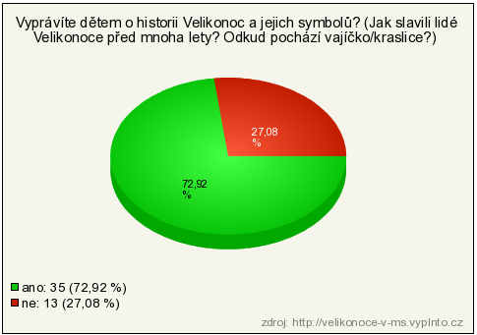
Odpověď na tuto položku byly převážně kladné, tudíž většina pedagogů s dětmi nahlíží i do historie velikonočních svátků a symbolů s nimi spojených.
Otázka č. 2 – Zaměřujete se na Velikonoce i z hlediska křesťanství?
Tabulka a graf č. 2
Odpověď | Odpovědi | Podíl
ANO | 26 | 54, 17%
NE | 22 | 45, 83%
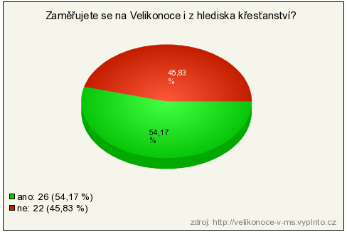
Odpovědi byly téměř vyrovnané, ale kladných odpovědí bylo více. Touto tématikou se mohou zabývat pouze okrajově.
Otázka č. 3 – Vyprávíte dětem o ukřižování Ježíše?
Tabulka a graf č. 3
Odpověď | Odpovědi | Podíl
ANO | 19 | 39, 58%
NE | 29 | 60, 42%
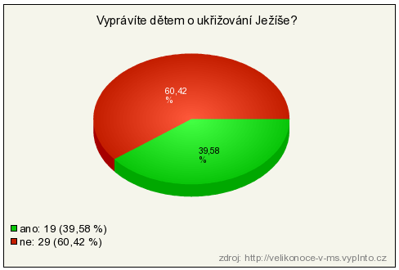
Převažují spíše odpovědi, že se o této problematice pedagogové nezmiňují. Odpověď NE zvolilo 29 respondentů ze 48. K této položce přišel i jeden negativní ohlas přímo na e-mail.
Otázka č. 4 – Vyprávíte dětem, jak se slaví Velikonoce v jiných zemích?
Tabulka a graf č. 4
Odpověď | Odpovědi | Podíl
ANO | 31 | 64, 58%
NE | 29 | 60, 42%
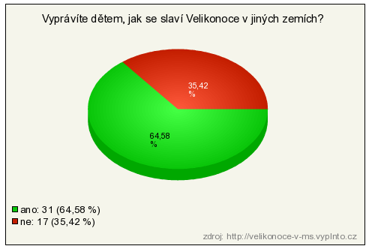
Respondentů, kteří odpověděli ANO, bylo 2x více než těch, kteří zvolili odpověď NE. Tudíž je i z tohoto grafu jasné, že v mateřských školách padne zmínka i o zahraničních zemích, které Velikonoce slaví.
Otázka č. 5 – Přibližujete dětem zvyky v tyto dny? (např. pletení pomlázky, barvení vajíček, pečení mazance apod.)
Tabulka a graf č. 5
Odpověď | Odpovědi | Podíl
ANO | 47 | 95, 83%
NE | 1 | 2, 08%
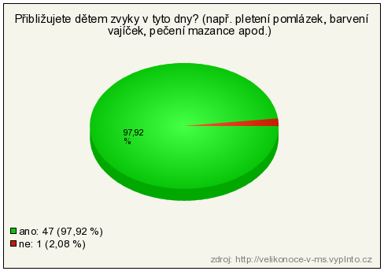
Pouze jeden respondent odpověděl, že zvyky dětem nepřibližuje. Není ale jasné, zdali je tato odpověď pravdivá. Je ale možné, že někteří pedagogové toto mohou opomíjet.
Otázka č. 6 – Vyprávíte dětem o Velikonočních zvycích a tradicích?
Tabulka a graf č. 6
Odpověď | Odpovědi | Podíl
ANO | 46 | 95, 83%
NE | 2 | 4, 17%
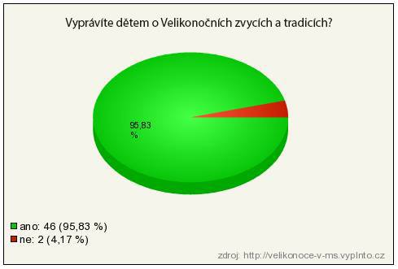
Opět převažují kladné odpovědi a to od 46 respondentů. Pouze dva tvrdí, že dětem o velikonočních zvycích a tradicích nevyprávějí.
Otázka č. 7 – Pečete s dětmi beránka?
Tabulka a graf č. 7
Odpověď | Odpovědi | Podíl
ANO | 15 | 31, 25%
NE | 33 | 68, 75%
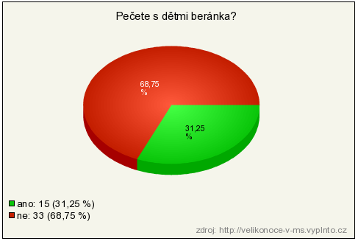
Respondentů, kteří v MŠ beránka společně s dětmi nepečou, bylo 33, tudíž pouze 15 respondentů společně s dětmi peče tento tradiční pokrm.
Otázka č. 8 – Jaké s dětmi zkoušíte techniky barvení vajíček?
Tabulka a graf č. 8
Odpověď | Odpovědi
Cibulové slupky | 5
Ubrousková technika | 5
Nastrouhané voskovky | 6
Temperové barvy | 9
Vosková technika | 6
Jiné | 17

Tato položka nelze přímo zpracovat do grafu, jelikož odpovědi byly opravdu různé. Nebo stejné, ale jinak napsané. Někteří respondenti vyjmenovali spoustu různých technik. Objevily se o odpovědi typu „nevím, různé, všelijaké, jen ty nejjednodušší“, nebo také „nezdobíme vejce a vajíčka nebarvíme, z hygienických důvodů nepoužíváme ani plata od vajec“.
Nejvíce ale převažovaly odpovědi, že barví vejce temperovými barvami, toto odpovědělo cca 9 respondentů. Dále byla nejčastější vosková technika, obalování v nastrouhaných voskovkách, nebo také ubrousková technika a barvení v cibulových slupkách.
Otázka č. 9 – Zkoušeli jste s dětmi voskovou techniku při výrobě kraslic?
Tabulka a graf č. 9
Odpověď | Odpovědi | Podíl
ANO | 25 | 52, 08%
NE | 23 | 47, 92%
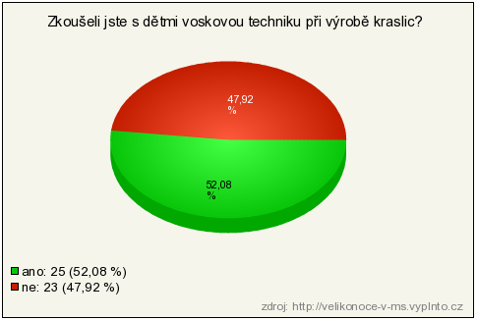
Respondentů, kteří zvolili kladnou odpověď, bylo 25. O něco méně bylo respondentů s odpovědí ne, a to 23. Někteří pedagogové pravděpodobně mají zálibu ve složitějších postupech výroby kraslic, proto používají i tento postup. Je ale potřeba být velmi opatrný, tato činnost může být pro děti nebezpečná.
Otázka č. 10 – Vyprávíte dětem o tom, jaké pokrmy se na Velikonoce připravují (mazanec/beránek/jidáše)?
Tabulka a graf č. 10
Odpověď | Odpovědi | Podíl
ANO | 43 | 89, 58%
NE | 5 | 10, 42%

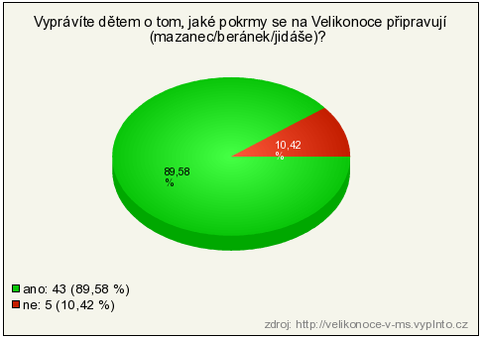
Pouze 5 respondentů zvolilo odpověď ne, dalších 43 respondentů dětem o velikonočních pokrmech vypráví. Také záleží na tom, o jakých pokrmech se pedagogové zmiňují, některé z výběru mohou opomíjet, proto zvolili zápornou odpověď.
Otázka č. 11 – Mají děti povědomí o tom, co to jidáše jsou, a proč se pečou právě na Velikonoce?
Tabulka a graf č. 11
Odpověď | Odpovědi | Podíl
ANO | 10 | 20, 83%
NE | 38 | 79, 17%
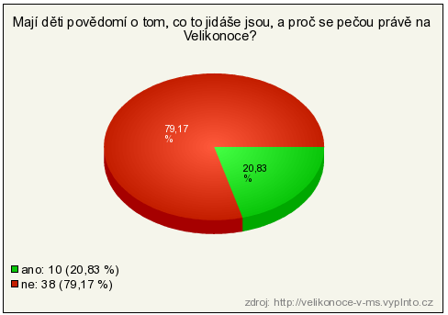
Zde převažují odpovědi NE od 38 respondentů. To, kteří odpověděli ANO, bylo pouze 10. Odpověď záporná převažuje nejspíše proto, že se toto téma týká i křesťanské tématiky, o které se pedagogové moc podrobně nezmiňují. Děti tak neznají příběh o Jidáši, tudíž nemohou vědět, proč se takto nazývá pokrm s ním spojený.
Otázka č. 12 – Čtete dětem pohádky s Velikonoční tématikou?
Tabulka a graf č. 12
Odpověď | Odpovědi | Podíl
ANO | 27 | 56, 25%
NE | 21 | 43, 75%
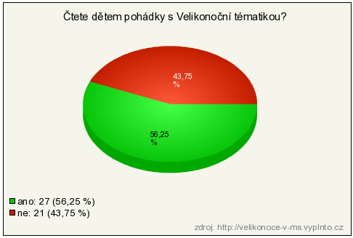
Odpovědi na tuto otázku téměř vyrovnané, 27 respondentů odpovědělo ANO a 21 zvolilo odpověď NE. Pedagogové nejspíše nemají prostor pro čtení pohádek, nebo např. nechtějí tyto pohádky volit před spaním.
Otázka č. 13 – Realizujete s dětmi v době masopustu masopustní/maškarní karneval?
Tabulka a graf č. 13
Odpověď | Odpovědi | Podíl
ANO | 33 | 68, 75%
NE | 15 | 31, 25%
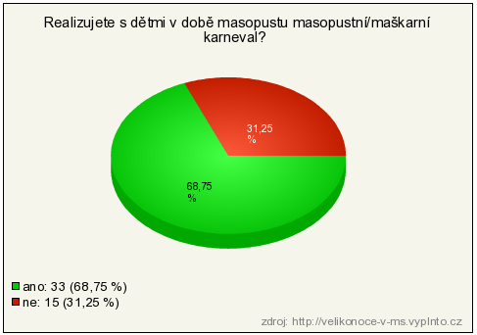
Více respondentů, a to konkrétně 33, odpovědělo, že tento karneval realizují. Odpovědi typu ANO byly častější nejspíše proto, že děti mají velmi rády maškarní karnevaly a rády
si oblékají různé kostýmy a masky, v nichž se mohou předvést ostatním kamarádům.
Otázka č. 14 – Povídáte si s dětmi o tom, jaké dny (a jak se nazývají) předcházejí Velikonocům?
Tabulka a graf č. 14
Odpověď | Odpovědi | Podíl
ANO | 40 | 83, 33%
NE | 8 | 16, 67%
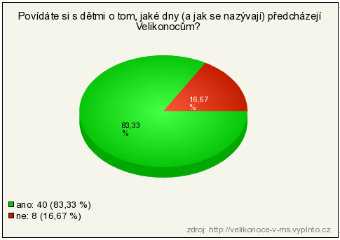
Respondentů, kteří do velikonočního období zařazují i dobu postní a týden předcházející Velikonocům, bylo 40. Pouze 8 respondentů se o těchto dnech nezmiňuje, nebo možná zmínka padne, ale podrobněji se těmito dny nezabývají.
Otázka č. 15 – Máte ve třídě spíše vlastnoručně vyrobené velikonoční dekorace?
Tabulka a graf č. 15
Odpověď | Odpovědi | Podíl
ANO | 43 | 89, 58%
NE | 8 | 16, 67%
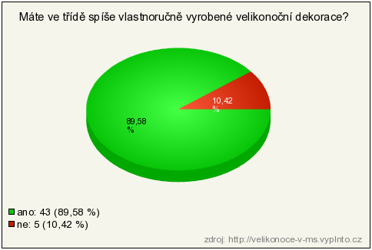
Respondentů, nebo pedagogů, kteří jsou kreativní a vyzdobují si třídu svými nebo pracemi dětí, je 43. Pouze 5 respondentů upřednostňuje dekorace např. koupené.
Otázka č. 16 – Sadíte si společně s dětmi obilí?
Tabulka a graf č. 16
Odpověď | Odpovědi | Podíl
ANO | 33 | 68, 75%
NE | 15 | 31, 25%
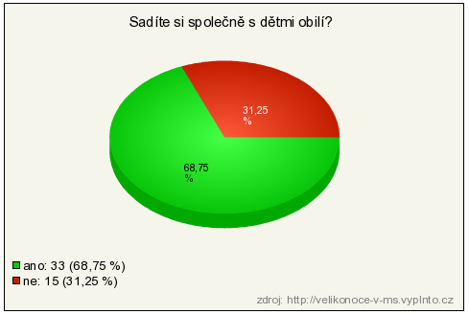
Na tuto otázku odpovědělo taktéž 48 respondentů, 33 z nich zvolilo odpověď ANO. Z celkového počtu respondentů pouze 15 nesadí s dětmi v MŠ obilí a netvoří si tuto tradiční velikonoční dekoraci.
Otázka č. 17 – Realizujete v MŠ velikonoční ateliér pro děti a jejich rodiče?
Tabulka a graf č. 17
Odpověď | Odpovědi | Podíl
ANO | 25 | 52, 08%
NE | 23 | 47, 92%
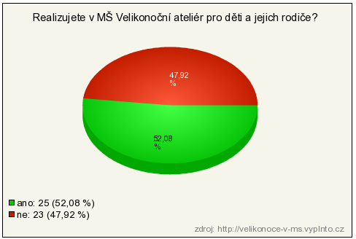
Více než polovina, a to 25 respondentů ze 48, odpovědělo ANO, tudíž pořádají v MŠ tento ateliér v době Velikonoční, aby si rodiče s dětmi mohli vyrobit společně nějaké velikonoční dekorace.

12. 3 Shrnutí
Dotazník nebyl náročný na vyplňování, otázky byly jednoduché, s výběrem dvou odpovědí (ano – ne). U otázky, která byla otevřená, tudíž k ní respondent vypisoval svoji odpověď, byla stavěná tak, že šlo odpovídat velmi stručně, někdy i heslovitě. Počet odpovědí nebyl nijak omezen, většinou respondenti odpovídali, jak už jsem zmínila, heslovitě.
U většiny otázek převažovala kladná odpověď. Myslím si, že to bylo proto, že se otázky týkaly velmi tradičních věcí, které patří ke svátkům Velikonočním i obdobím před Velikonocemi.
Jelikož byly otázky spíše dichotomicky uzavřené, neměli respondenti moc na výběr. Dotazník byl anonymní, nelze přesně říci, zdali jsou všechny odpovědi pravdivé. Věřím,
že tento dotazník vyplňovala většina respondentů poctivě tak, jak oni to cítí nebo dělají s dětmi v mateřských školách.
Grafy jsou použity z aplikace, kde byl dotazník publikován.

PRAKTICKÁ ČÁST
13 Projekt – Slavíme Velikonoce v mateřské škole
Popis projektu:
Záměrem projektu je přiblížit dětem tradice a zvyky, které se týkají období Velikonoc. Různé zvyky a tradice si vyzkoušejí děti prakticky a tak poznají např. způsoby výroby kraslic, pečení beránka atp. Každý den děti čeká nějaká aktivita – jak básnička, písnička, tak i různé pohybové hry, pečení, výtvarné činnosti atd. Projekt je ukončen výstavou prací dětí
a pracovními dílnami s rodiči.
Tematický celek: Tradice Velikonoc
Účastníci: děti – předškolní třída, rodiče
Počet účastníků (doporučený): maximálně 20 dětí
Věk dětí: 5-7 let
Prostředí realizace projektu: mateřská škola, popř. školní zahrada
Délka projektu: týden
Organizace projektu:
- Metody:
  - slovní (monologické – vyprávění, vysvětlování, dialogické – rozhovor, dialog, diskuse)
  - názorně demonstrační (pozorování, předvádění)
  - praktické (nácvik pohybových a praktických činností, pracovní činnosti, výtvarné činnosti)
  - samostatné práce dětí
  - motivační a aktivizační
  - fixační (opakování)
  - diagnostické a klasifikační
  - diskusní
  - sdělovací
  - didaktické hry

- Formy:
  - hromadná forma výuky (frontální)
  - skupinová forma výuky
  - individuální forma výuky
  - individualizovaná forma vyučování
  - projekty ve výuce
  - prožitkové učení

Cíle projektu:
- Kognitivní
  - Rozvoj a kultivace mravního i estetického vnímání, cítění a prožívání- seznámí se s různými pranostikami, týkající se jara (jaro proto, že se právě na jaře slaví Velikonoce) a také různými technikami barvení vajíček (spíše netradičními).
- Psychomotorické
  - Rozvoj pohybových schopností (při pohybových hrách) a zdokonalování dovedností v oblasti hrubé i jemné (stříhání, barvení, kreslení – špetkový úchop) motoriky.
- Afektivní
  - Rozvoj základních kulturně společenských postojů, návyků a dovedností dítěte – seznámení s velikonočními tradicemi.
Myšlenková mapa

Seznam aktivit:
- Motivace – Velikonoční příběh
- Úvod
- Aktivita: Pranostiky
- Aktivita: Básničky
  - Vajíčka
  - Kropenatá lepička
  - Vajíčko
  - Zaječí říkadlo
  - Velikonoce
- Aktivita: Hádanky
- Aktivita: Písničky
  - Běžela ovečka
  - Pásla ovečky
  - Na zajíčka
  - Zajíček
- Aktivita: Hry
  - Zvedni vajíčko
  - Na zaječí pelíšky
  - Hledání vajíček
  - Z hnízda do hnízda
  - Beránci a ovečky
- Aktivita: Pracovní listy, procvičování
  - Pexeso – kraslice
  - Grafomotorická cvičení
    - Velikonoční kraslice
    - Dvě malá kuřátka
    - Beránek a ovečky
    - Zaječí rodinka
  - Malované čtení
  - Sluchová paměť – Slovní řetězec
- Aktivita: Velikonoční beránek
  - Piškotový velikonoční beránek bez vážení
- Aktivita: Zdobení vajíček
  - Zdobení papírem
  - Vzorovaná vajíčka
    - Vajíčka s korálky
    - Vajíčka s kolečky
  - Krupicová vajíčka
- Aktivita: Pohádky
  - O zeleném vajíčku
  - Kuřátko a obilí
- Aktivita: Výtvarné činnosti
  - Zaječí rodinka
    - Jmenovka
    - Zajíček z vajíčka
  - Origami – skládané kuře
  - Kohout z vajíčka
  - Pohlednice
  - Osení se zvířátkem
- Velikonoční ateliér
  - Rodinka
  - Kuřátko
  - Pohlednice
- Hodnocení projektu
- Ukončení projektu – Výstava výrobků děti, velikonoční ateliér (viz výše)

Popis aktivit
1. Motivace
Příběh z knihy „Rok plný svátků s Medvídkem Pú“
Viz příloha č. 9.
2. Úvod
Toto téma se uskutečňuje každý rok. Slavení Velikonoc je dlouholetou tradicí a proto je třeba děti s touto tradicí více seznámit. Je potřeba jim přiblížit i historii Velikonoc i pomocí jednoduchého příběhu o Ježíši, dále také různé zvyky, které se o Velikonocích dělají, jako
je pečení beránka, mazance nebo zdobení kraslic a tak podobně. Dále se děti mohou naučit spoustu Velikonočních básniček a písniček, nebo také říkadla, které jsou potřeba, když chlapci chodí na koledu.
Zmínka o tomto tématu je i v Rámcovém vzdělávacím programu, kde nalezneme cíle
a výstupy, které se zaměřují právě na kulturu, estetické vnímání a také rozvoj jemné a hrubé motoriky.
3. Aktivita – Pranostiky
Cíl aktivity: Seznámení dětí s tématem „Velikonoce“, dále např. jaká zvířátka k Velikonocům patří, seznámení s pojmem pranostika, poznat nějaké pranostiky a pokusit
se vysvětlit, co znamenají.
Seznámení s pranostikami viz kapitola 11 v teoretické části bakalářské práce.

Použité didaktické metody:
- Slovní (monologická, dialogická)
- Diskusní
- Fixační
Postup:
- Povídáme si s dětmi obecně o pranostikách, zdali ví, co to je a jestli nějaké znají. Stručně jim přiblížíme historii pranostik, pomocí textu popisující historii pranostik
a o čem jsou.
- Dále dětem nějaké pranostiky přečteme a společně se je pokusíme vysvětlit, co asi znamenají.
  - Březnový slunce, má krátký ruce.(ještě moc nehřeje)
  - Březen – za kamna vlezem.(je zima)
  - Je – li Zelený čtvrtek bílý, tak je léto teplé. (pokud je na Zelený čtvrtek sníh, tak je v létě teplo)
  - Prší – li v noci na Bílou sobotu, bude v létě nouze o vodu. (pokud bude na Bílou sobotu pršet, v létě moc deště nebudou)
  - Duben chladný, deštivý, úroda nás navštíví.(pokud bude v dubnu pršet
a chladno, bude pak větší úroda)
- Povídáme si, kdy přesně slavíme Velikonoce, jaká zvířata k Velikonocům patří, jaké znají různé zvyky atp.
Reflexe:
- Kterou pranostiku jste si zapamatovali?
- Už víte, proč si lidé pranostiky vymýšleli?
- Znáte i nějaké jiné pranostiky, které se třeba nevztahují jen k Velikonocům?
- Zkusíme si nějakou pranostiku vymyslet.
- Kdy slavíme Velikonoce?
- Jaká zvířata k Velikonocům patří?

4. Aktivita – Básničky
Cíl aktivity: Naučit děti básničky, které se vztahují k Velikonocům.
Viz příloha č. 10.
Použité didaktické metody:
- Slovní (monologická, dialogická)
- Názorně demonstrační (předvádění)
- Fixační
- Diskusní
Básničky: Vajíčka, Kropenatá slepička, Vajíčko, Zaječí říkadlo, Velikonoce
Postup:
- Nejdříve dětem předneseme celou básničku.
- Přednášíme po verších, poté po slokách a děti opakují.
- Zopakujeme si společně celou básničku.
- Lze přidat i pohyb.
Reflexe:
- O čem se povídalo v básničce?
- Zapamatovali jste si nějakou básničku?
- Která básnička se vám nejvíce líbila?
- Zkusíme si vymyslet svoji velikonoční básničku.
5. Aktivita – Hádanky
Cíl aktivity: Rozvoj myšlení a fantazie, rozvoj pozornosti.
Viz příloha č. 11,

Použité didaktické metody:
- Slovní (monologická, dialogická)
- Diskusní
- Fixační
Postup:
- Čteme hádanky a děti se snaží odpovídat.
- Aby se nepřekřikovali, vždycky někomu pošleme plyšovou ovečku a ten může odpovídat.
Reflexe:
- Zkusíte vymyslet taky nějakou hádanku?
- Jaké velikonoční věci jste v hádankách zaslechli?
- Co vás v hádankách překvapilo?
- Jaké znáte ještě další hádanky? Např. o různých zvířátkách.

6. Aktivita – Písničky
Cíl aktivity: Naučit děti písničky o zvířátkách, která k Velikonocům patří.
Viz příloha č. 12.
Použité didaktické metody:
- Slovní (monologická, dialogická)
- Fixační
- Diskusní
Písničky: Běžela ovečka, Pásla ovečky, Na zajíčka, Zajíček
Postup:
- Dětem nejprve písničku zahrajeme a zazpíváme.
- Přednášíme jim postupně pár veršů a oni je opakují – takto se naučíme celou písničku.
- nejprve zpíváte píseň po částech… opakujeme, dokud ji neumí
- Zahrajeme a zazpíváme písničku společně s dětmi.
- Rozdáme nástroje (dřívka, triangl, bubínek atp.), děti se snaží písničku doprovázet.
Metodické doporučení: Je možné přilepit na klapky keyboardu/klavíru barevné puntíky
a stejně tak je vyznačit v notách, děti si tak mohou písničku zkusit samy zahrát. Dále zle použít i barevný xylofon. Písničky lze udělat i s pohybem.
Reflexe:
- O jakých zvířátkách jsme si zpívali?
- Znáte ještě nějaké písničky o zvířátkách?
- Jaké jsme k doprovázení písničky použili nástroje?
- Znali jste nějakou z těchto písniček?
- Líbily se vám? Zazpíváte je doma rodičům?
7. Aktivita – Hry
Cíl aktivity: Rozvoj hrubé/jemné motoriky a pohybových dovedností, procvičení postřehu.
Použité didaktické metody:
- Slovní (monologická, dialogická)
- Názorně demonstrační
- Sdělovací (řízení je na učiteli)
- Didaktické hry
Pomůcky:
- Molitanové míčky, papírové koule, barevné vršky atp. (po nalezení tohoto „vajíčka“ dostanou děti za odměnu to čokoládové)
- Dostatečný prostor pro hru.
- Knížka Josefa Lady Říkadla naší babičky, 7 bílých kancelářských papírů formátu A4, 1 bílý kancelářský papír formátu A3, ₐ žlutý papír formátu A5, černý fix, nůžky
- Tenisové míčky, koule z barevných papírů, barevná polystyrenová vajíčka.
- Obruč, molitanové míčky, papírové koule, barevné vršky atp.
Postup:
- Zvedni vajíčko!
  - Po prostoru jsou různě rozmístěna imaginární vajíčka.
  - Počtem je jich o jedno méně než hrajících dětí.
  - Děti se mezi nimi volně pohybují nebo dělají pohyby dle pokynů učitelky.
  - Jakmile učitelka zvolá: „Zvedni vajíčko!“, všechny děti se snaží pokyn splnit.
  - To dítě, na které „vajíčko“ nezůstalo, vypadává ze hry.
  - Učitelka odebere další vajíčko a hra se opakuje, až zbude jen jedno vejce.
- Na zaječí pelíšky
  - Děti vytvoří trojice. Dvě z dětí stojí vedle sebe a drží se za ruce (pelíšek), třetí stojí mezi nimi (zajíc).
  - Trojice jsou rozmístěny různě po prostoru herny.
  - Další dítě má roli lišky a jiné dítě roli zajíce bez pelíšku, který se snaží vběhnout do některého obsazeného.
  - Když tak učiní, před liškou se zachrání, avšak zajíc, jenž v pelíšku přebýval, teď musí vyběhnout a liška honí jeho.
  - Pokud se mu nepodaří včas schovat v dalším pelíšku a liška ho chytí, stává se on liškou.
- Beránci a ovečky
  - Učitelka/děti nakreslí fixem na bílé papíry formátu A4 pět oveček, jednoho berana a ovčáka, každého na jeden papír.
  - Na papír formátu A3 nakreslíme kopec, který si podle sebe ozdobíme.
  - Na žlutý papír nakreslíme dva rohy berana.
  - Nakreslené figurky i kopec vystřihneme.
  - Posadíme se na koberec a přečteme si říkadlo „Šel Janeček na kopeček“.
  - Na koberec poté skládáme obrázky podle říkanky, kterou se společně
i naučíme.
- Hledání vajíček
  - Hru je možné uskutečnit ve třídě nebo také na zahradě.
  - Vajíčko může hledat pouze jedno dítě nebo současně všechny děti, každé dítě to svoje.
  - Motivace - příběh
Byl jednou jeden zvon, který se jmenoval Eliášek. O Velikonočních svátcích na Zelený čtvrtek také on, tak jako všechny ostatní zvony, odletěl do Říma. Chtěl tam navštívit cukráře a poprosit ho o čokoládová vajíčka pro děti. Cestou však trochu zabloudil a nebýt vlaštovičky, která mu ukázala cestu, asi by cukráře nezastihl. Ten právě ve chvíli, kdy Eliášek doletěl, zavíral cukrářský krám. Ale vajíčka pro děti Eliáškovi dal. Celou noc pak Eliášek spěchal zpátky do mateřské školy, ale jak byl unavený, košíček s vajíčky mu vypadl a vajíčka se rozkutálela po zahradě (v tom se ozve ze zahrady zvonek). Eliášek se právě probudil a volá nás, abychom šli na zahradu najít každý to svoje vajíčko.
- Z hnízda do hnízda
- Typ závodivé hry, může se hrát ve dvojicích nebo v družstvech.
- Dvojice závodících stojí na „startu“, každý má u svých nohou obruč (hnízdo)
a v ní stejný počet imaginárních vajíček.
- Vpředu asi 5 metrů před sebou má každý prázdnou obruč.
- Úkolem každého je přemístit po jednom všechna vajíčka do druhého hnízda.
- Vyhrává samozřejmě ten, kdo je rychlejší.
Reflexe:
- Byla hra pro vás těžká?
- Jaké barvy měla vajíčka?
- Byla to opravdová vajíčka? Jaká jste pak dostali za odměnu?
- Proč jsme nemohli použít opravdová vajíčka?
- Na jaká zvířátka jsme si zahráli?
- Líbila se vám hra a zahrajeme si ji ještě někdy? Co třeba i s rodiči?
- Každý si zkusíme nakreslit/vyrobit svoji vlastní ovečku.

8. Aktivita – Pracovní listy, procvičování
Cíl aktivity: Rozvoj jemné motoriky, procvičování barev a grafomotoriky, rozvoj matematických představ.
Použité didaktické metody:
- Slovní (monologická, dialogická)
- Názorně demonstrační
- Praktická
- Samostatná práce žáků
Postup:
- Pexeso – kraslice
  - Děti dostanou kraslicové pexeso.
  - Společně spolu hru hrají.
  - Mohou kraslice popisovat – tvary, barvy atp.
  - Vyhrává ten, kdo má nejvíce stejných dvojic.
Viz příloha č. 13.
- Grafomotorická cvičení
  - Děti dostanou pracovní listy s grafomotorickými cviky s velikonoční tématikou.
  - Snaží se je vyplnit dle předlohy (tečkované čáry, plné čáry, doplňování chybějících částí, samostatný pokus).
  - Nakonec mohou pracovní listy vybarvit.
Viz příloha č. 14.

- Malované čtení
  - Každé dítě dostane do rukou Velikonoční příběh, některá slova jsou nahrazena obrázkem.
  - Učitelka čte příběh a děti sledují list papíru, když učitelka přestane číst, vybere jedno z dětí, které pojmenuje obrázek na vynechaném místě.
  - V jiném příběhu lze vynechat slova tak, aby na jejich místě zůstalo volné políčko. Děti sledují příběh, když učitelka přestane číst, zeptá se dětí, jaké slovo patří na dané místo, děti pak slovo nakreslí.
Viz příloha č. 15.
- Sluchová paměť – Slovní řetězec
  - Děti sedí v kruhu, nebo v řadě.
  - Učitelka hru začne a přitom říká:„Byla jedna slepička, co hledala zrníčka. Na zahradě místo zrnka našla…“(a řekne, co slepička mohla najít)
  - Hra pokračuje tak, že úvodní říkanku opakují všechny děti.
  - Postupně děti jedno po druhém přidávají něco, co slepička našla (věci,které se vztahují k Velikonocům – řehtačka, pomlázka atp.), a tak se řetězec nalezených věcí zvětšuje.
  - Úkolem dítěte, které přijde na řadu, je, aby samo bezchybně zopakovalo všechny slova tak, jak byla postupně přidávána, a nakonec přidalo jedno své slovo.
Reflexe:
- Jaké předměty jsme zmínili při cvičení sluchové paměti?
- Jaká cvičení jste si vyzkoušeli?
- Šlo vám to dobře?
- Jste šikovní jako školáci nebo byste měli ještě trochu cvičit?
9. Aktivita – Velikonoční beránek
Cíl aktivity: Rozvoj komunikace a spolupráce, poznávání nových surovin, učení se přesnosti a být opatrný.

Použité didaktické metody:
- Slovní (monologická, dialogická)
- Názorně demonstrační (pozorování, předvádění)
- Praktické (nácvik praktických činností)
- Fixační
- Aplikační
Pomůcky: Hrubá mouka, moučkový cukr, vejce, horká voda, strouhaná citronová kůra, máslo, strouhanka, vanilkový cukr.
Postup:
Piškotový velikonoční beránek bez vážení
  - Nachystáme si všechny suroviny a s dětmi si je pojmenujeme.
    - 8 lžic hrubé mouky, 5 lžic moučkového cukru, 5 vajec, 2 lžíce horké vody, strouhaná citronová kůra, máslo na vymaštění a strouhanku na vysypání formy.
  - Cukr a 5 žloutků utřeme do pěny a postupně přimícháváme horkou vodu.
  - Přidáme mouku, citronovou kůru a vanilkový cukr. Dobře promícháme.
  - Nakonec ušleháme z bílků tuhý sníh a lehce ho vmícháme do těsta.
  - Těsto vlijeme do vymaštěné a vysypané beránkové formy.
  - Upečeme ve středně vyhřáté troubě.
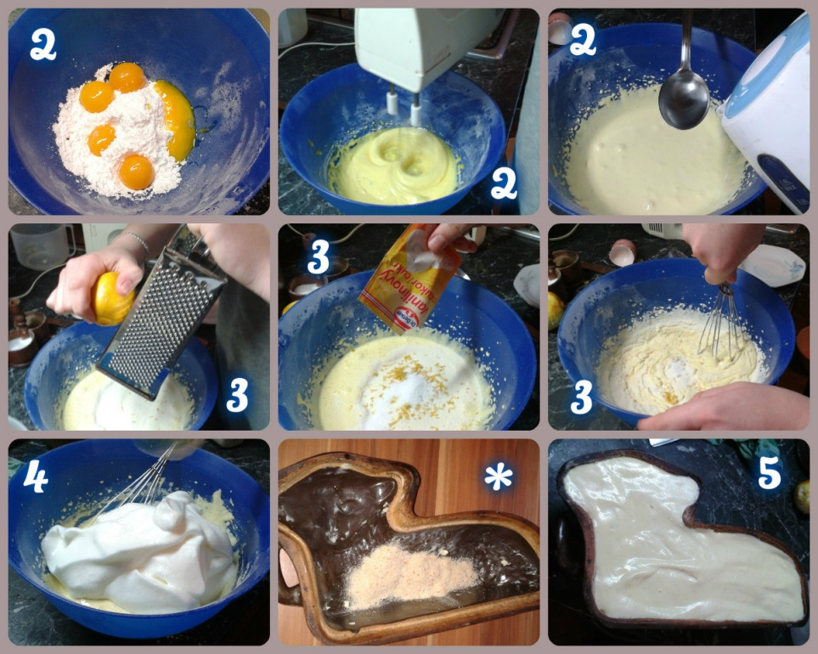
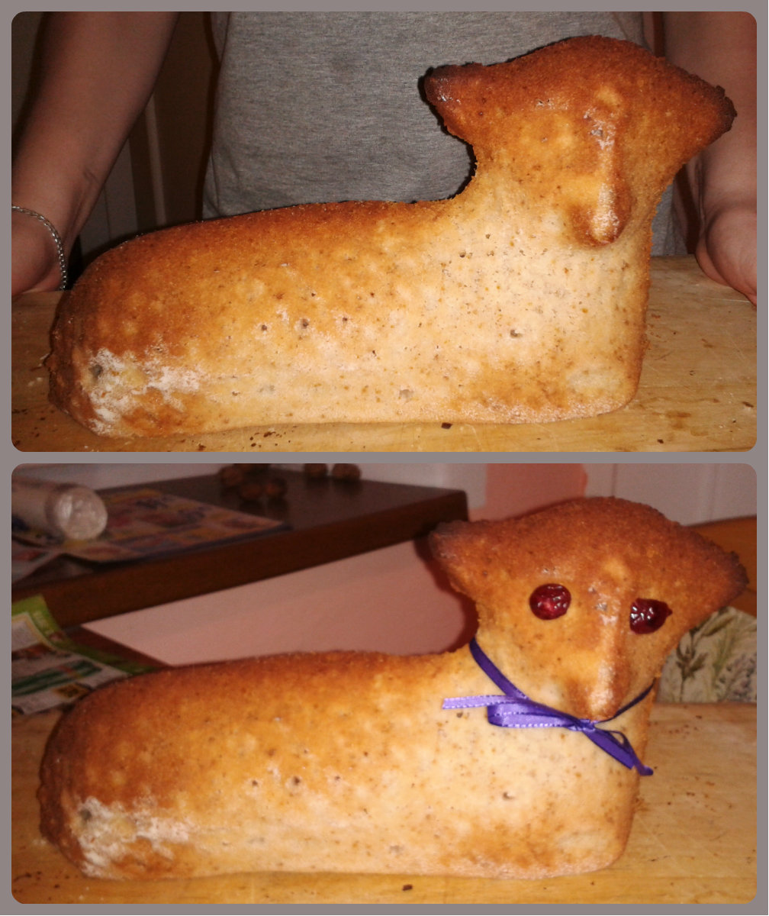
pracovní postup, foto autor
Reflexe:
- Jaké jsme použili při pečení suroviny?
- Vyzkoušeli jste si vážení potřebných surovin?
- Co jsme si upekli?
- Co se muselo udělat s formou, než se do ní vylilo těsto?
- Jak dlouhou se beránek pekl?
- Proč musíme být opatrní při vytahování beránka z trouby?

10. Aktivita – Zdobení vajíček
Cíl aktivity: Procvičování jemné motoriky. Vyzkoušení si různých technik výroby velikonočních vajíček.
Použité didaktické metody:
- Slovní (monologická, dialogická)
- Názorně demonstrační (pozorování, předvádění)
- Praktická (nácvik praktických činností)
- Samostatná práce
- Fixační
- Aplikační
Pomůcky:
- Krepové papíry, nůžky, vyfouknutá vajíčka, barevná stuha.
- Vyfouklá vajíčka
  - Temperové barvy, malé bílé korálky, lepidlo, stuha
  - Filcový papír, lepidlo, nůžky, špejle, stuha
- Vyfouklá vajíčka, krupice, lepidlo, vodové barvy, kelímek s vodou, stuha, špejle.
Postup:
- Zdobení papírem
  - Různě barevné krepové papíry natrháme na kousky a zmačkáme.
  - Nachystané „kuličky“ přilepíme na vajíčko.
  - Na špejli uvážeme stuhu.
  - Navlékneme vajíčko.
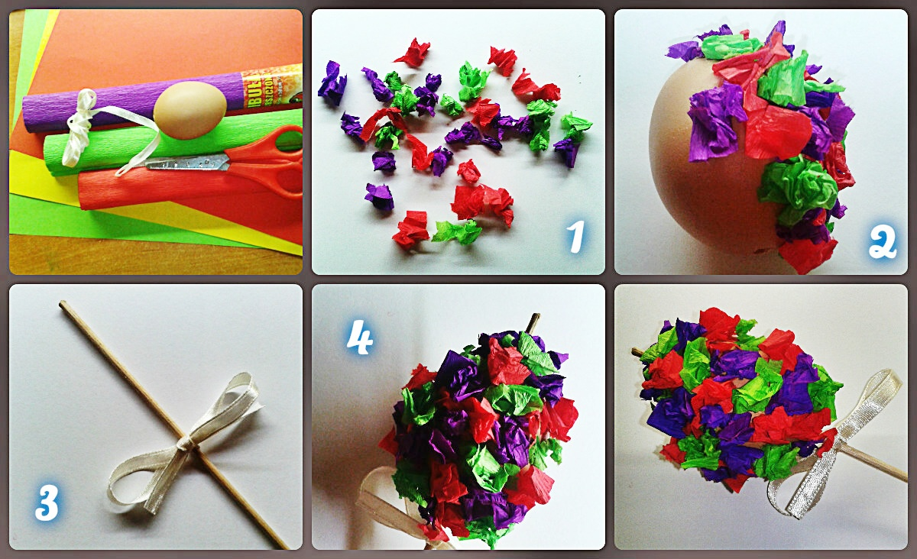
pracovní postup, foto autor

- Vzorovaná vajíčka
  - Vajíčko s korálky
    - Pomalujeme vajíčko barvou (hnědou, tmavě modrou nebo černou).
    - Po zaschnutí naneseme na vajíčko malé množství lepidla.
    - Nalepíme jednotlivé korálky na vajíčko.
    - Pomocí špejle navlečeme vajíčko na stuhu.
    - Na širším konci vajíčka uděláme mašli na stuze a můžeme si vajíčko pověsit.
Metodické doporučení: Na nabarvení vajíčka můžeme použít různé barvy a dále také různě barevné korálky. Pro děti by byly vhodnější rokajové korálky větší velikosti, aby se jim lépe uchopovaly.
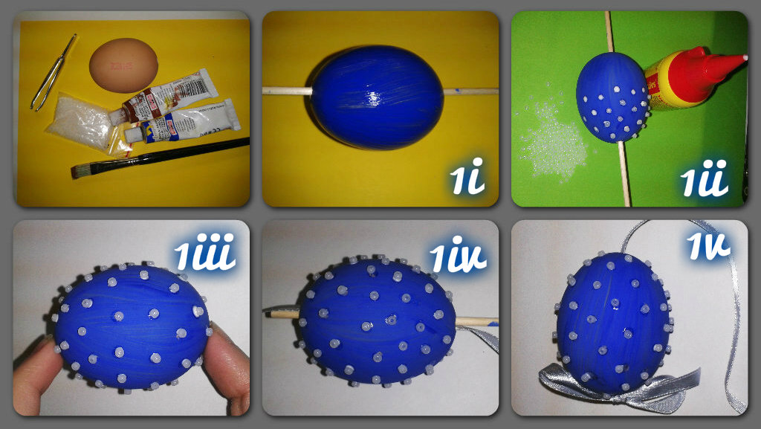
pracovní postup, foto autor
  - Vajíčko s kolečky
    - Vystřihneme si barevné puntíky (z filcu, barevných papírů nebo látky)
    - Puntíky nalepíme na vajíčko.
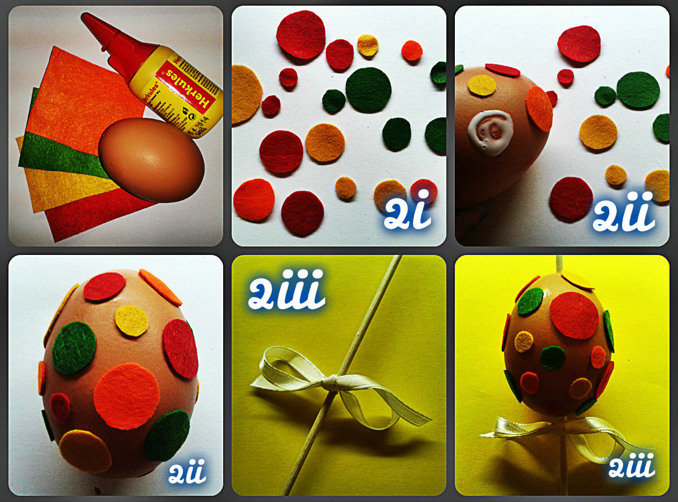
    - Přivážeme na špejli stuhu a navlečeme na ni vajíčko.
pracovní postup, foto autor

- Krupicové vajíčko
  - Vajíčko navlékneme na špejli.
  - Celé vejce natřeme lepidlem.
  - Poté vajíčko obalíme v krupici.
  - Do krupice děláme tečky štětcem namočeným ve vodových barvách.
  - Nakonec přivážeme na špejli pod vajíčko stuhu.
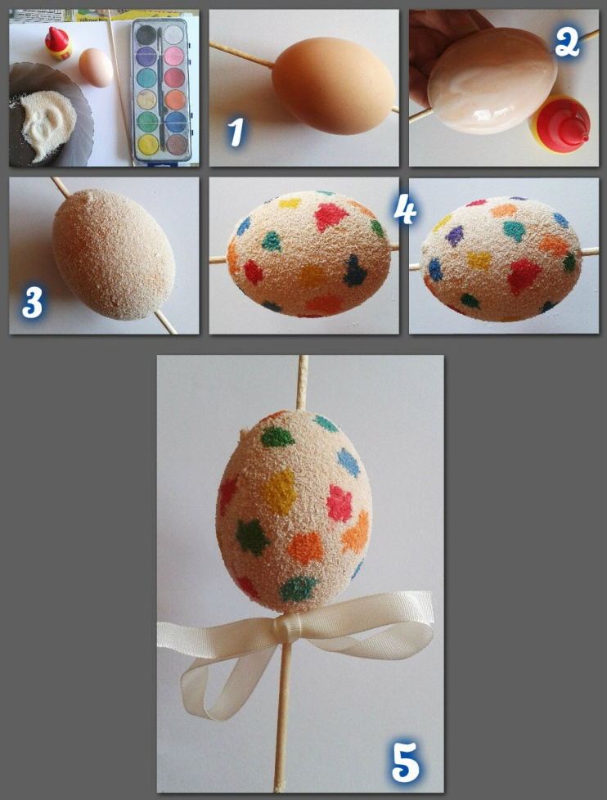
pracovní postup, foto autor
Reflexe:
- Jakými způsoby jsme zdobili vajíčka?
- Bylo to pro vás těžké, nebo něco bylo lehké?
- Jaké tvary jste vystřihávali?
- Jakou barvu mašličky jste zvolili?
- Jaké materiály jsme použili?
- Kam si vajíčko vystavíte?

11. Aktivita – Velikonoční pohádky
Cíl aktivity: Seznámit děti s velikonočními věcmi (barvení vajíček, kuřátko) prostřednictvím pohádek.
Viz příloha č. 16.
Použité didaktické metody:
- Slovní (monologická, dialogická)
- Fixační
- Aplikační
Pomůcky: Knihy – Dětem Zdeněk Miler a Krtek (pohádka „Kuřátko a obilí“), Dagmar Šottnerová – Velikonoce (pohádka „O zeleném vajíčku“)
Postup:
- Přečteme dětem pohádky před spaním
- Možnost povídání si poté v kruhu.
Reflexe:
- Jaká pohádka se vám líbila nejvíce?
- O čem pohádky byly?
- Jaká zvířátka se v pohádkách objevila?
- Znali jste některé pohádky?
- Jakou barvu mělo vajíčko v pohádce?
12. Aktivita – Výtvarné činnosti
Cíl aktivity: Rozvoj jemné motoriky a koordinace ruky a oka.
Použité didaktické metody:
- Slovní (monologická, dialogická)
- Názorně demonstrační (pozorování, předvádění)
- Praktická (nácvik praktických činností)
- Samostatná práce
- Fixační
- Aplikační
Pomůcky:
- Vajíčka z polystyrenu nebo umělohmotná vajíčka, barevné plyšové drátky, temperové barvy, štětec, špejle, malé špičaté nůžky, oči (průměr 0,7 cm), lepidlo, tavící pistole
- Světle hnědý tvrdý papír, oranžový tvrdý papír, světle zelený papír, světle zelená vlnitá lepenka, oči, červené plyšové kuličky, temperové barvy, černý fix, vata, semínka řeřichy, vyfouknuté vajíčko
- Barevný papír (13 x 13 cm, 3 různé odstíny), nůžky, lepidlo, tužka, děrovačka
- Tužka, červený papír, nůžky, lepidlo, vyfouknuté vajíčko, černý fix, barevné papíry, nůž, rolička od toaletního papíru, zelená temperová barva, štětec
- Víčka od džemu (menší a větší), barevné papíry (tvrdé i měkké), lepidlo, tužka
- Tužka, nůžky, lepidlo, tvrdý hnědý papír a zelený krepový papír, kelímek, hlína, obilí (ječmen, pšenice), špejle, fixy
Postup:
- Zaječí rodinka
  - Jmenovka
    - Vystřihneme si zajíčkovu hlavu z hnědého papíru podle šablony.
    - Ze zeleného papíru si vystřihneme podle šablony ozdobu na zajíčkův krk.
    - Z oranžového papíru vystřihneme ovál, který je podobný mrkvi (na ten se později přilepí zelená ozdoba, na které je již přilepená hlavička).
    - Poté dozdobíme hlavičku – přilepíme na ni oči a červenou plyšovou kuličku jako čumáček.
    - Černým fixem dokreslíme zajíčkovi ústa a červeným foukacím fixem vytvoříme tváře.
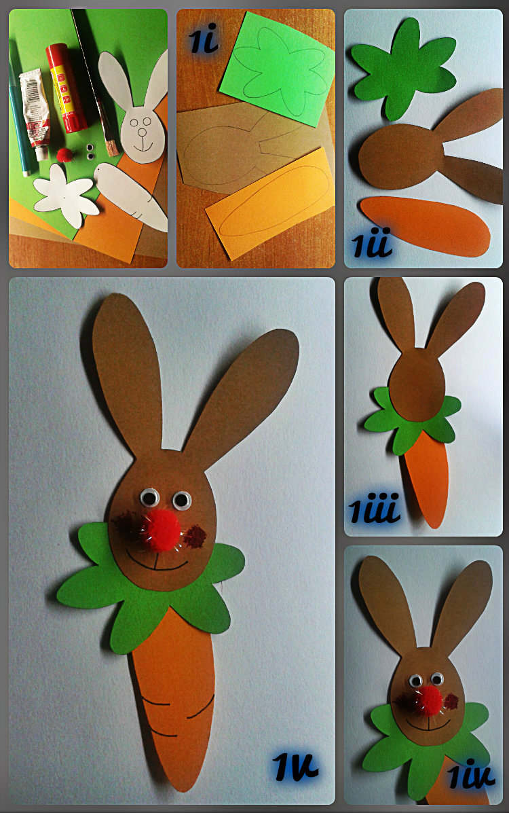
pracovní postup, foto autor

  - Zajíček z vajíčka
    - Nejprve si vyfoukneme vajíčka a nahoře odstraníme kousek skořápky.
    - Vystřihneme si z hnědého papíru uši a přilepíme je na zadní stranu vajíčka.
    - Poté přilepíme menší červenou plyšovou kuličku jako čumáček a černým fixem domalujeme zajíčkovi ústa a červenou temperovou barvou mu dokreslíme tváře.
    - Vyrobíme si ještě stojánek ze zelené vlnité lepenky – vystřihneme si obdélník (výška cca 2 cm, šířka podle vajíčka) a konce slepíme.
    - Vycpeme vnitřek vajíčka navlhčenou vatou, kterou poté posypeme semínky řeřichy a vložíme vajíčko do stojánku.
    - Pozorujeme, jak řeřicha roste a zajíčkovi se tak dělají vlásky.
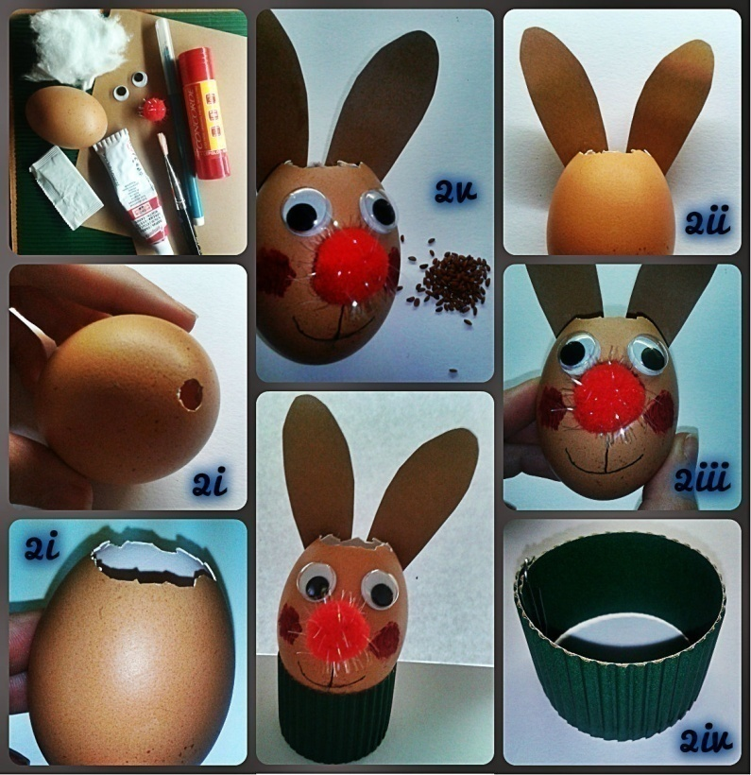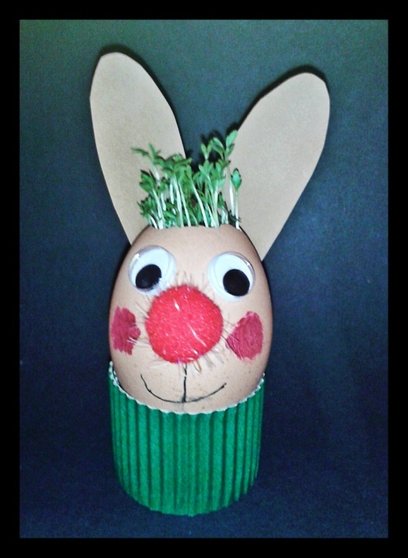
pracovní postup, foto autor

- Origami – skládané kuře
  - Čtverec libovolné barvy přeložíme rohem na roh, aby z něj vznikl trojúhelník.
    - Papír opět rozložíme a přiložíme k sobě druhé dva protilehlé rohy.
  - K jedné úhlopříčce přehneme obě protilehlé strany.
  - Skládanku otočíme a spodní roh (delší) přehneme k hornímu.
  - Skládanku otočíme a přehneme napůl.
  - Oba horní cípy roztáhneme na určitou vzdálenost od sebe a uhladíme ji.
  - Z širšího cípu vytvoříme menší zobáček.
  - Nakreslíme si na papír hřebínek a přilepíme ho na hlavu.
  - Doděláme oko vyrobené děrovačkou z barevného papíru s jiným odstínem a postavíme si kuřátko na stůl.
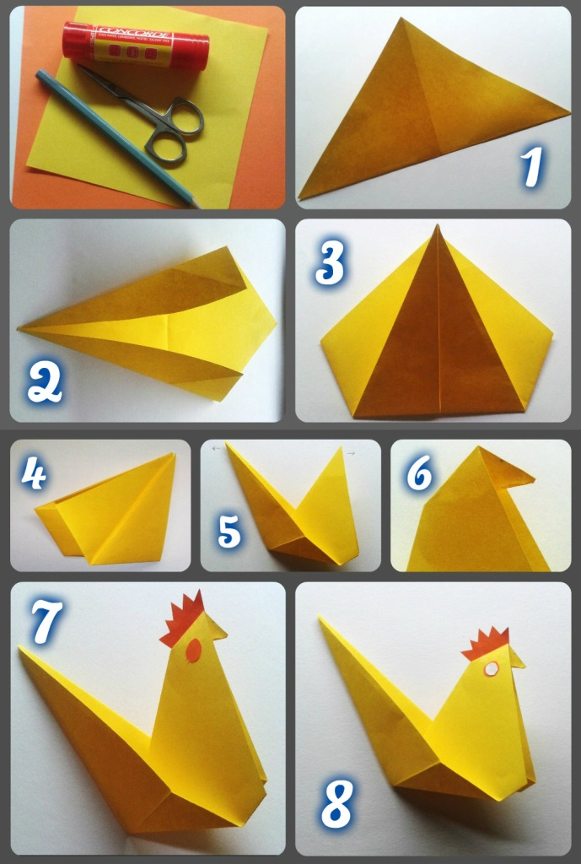
pracovní postup, foto autor

- Kohout z vajíčka
  - Nejprve si vyfoukneme vajíčko.
  - Vystřihneme si z červeného papíru hřebínek (2x) a zobák, podle předlohy.
  - Oba díly hřebínku až k čárkované lince slepíme k sobě, neslepené části ohneme směrem ven a přilepíme nahoru k vajíčku.
  - Zobák přehneme napůl a přilepíme níže pod hřebínek.
  - Přilepíme na vajíčko pohyblivé oči.
  - Ocas vyrobíme z barevných papírů, které si nastříháme na různě dlouhé užší pásky.
  - Můžeme pásky nejdříve namotat na tužku, aby byl ocas načechraný, a přilepíme je zezadu na vajíčko.
  - Stojánek vyrobíme z roličky od toaletního papíru – ustřihneme si potřebný kus roličky, nabarvíme zelenou
  - Kohoutka posadíme do stojánku.
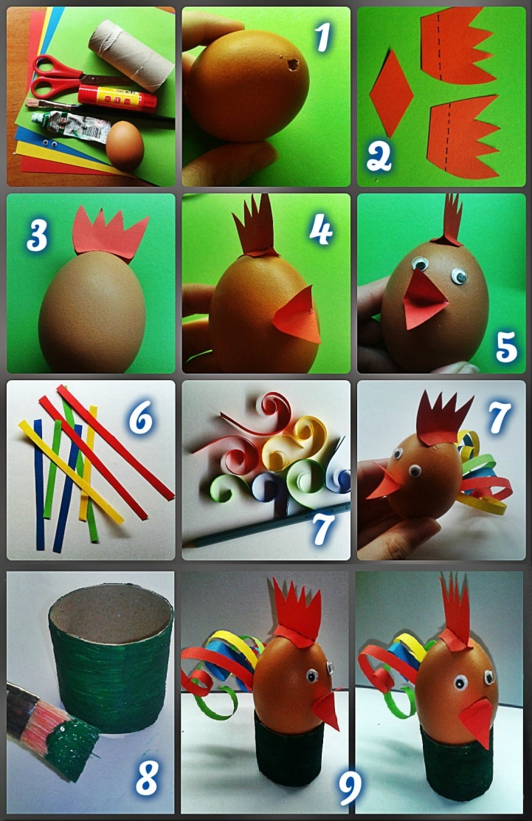
pracovní postup, foto autor

- Pohlednice
  - Tělo kuřátka - přiložíme víčko ke žlutému papíru a obkreslíme je, aby vzniklo kolečko (menší a větší).
  - Poté obě kolečka opatrně vytrháme.
  - Z oranžového papíru si vytrháme tvar zobáčku a nožek.
  - Jako podklad si vystřihneme obdélník z tvrdého barevného papíru, na který pak všechny části kuřátka přilepíme.
  - Nakonec dolepíme pohyblivé oko.
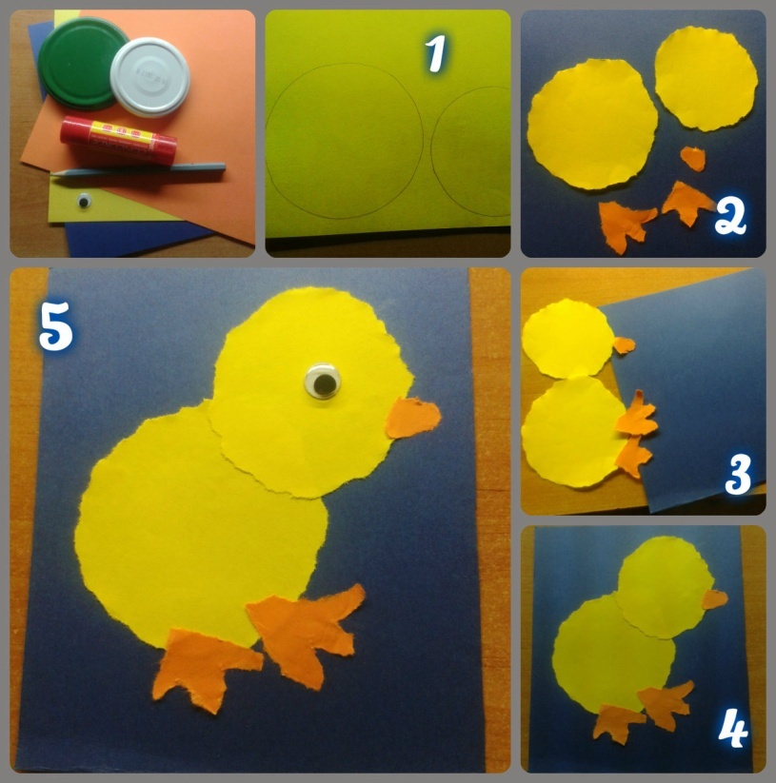
pracovní postup, foto autor

- Osení se zvířátkem
  - Kelímek polepíme zeleným krepovým papírem.
  - Naplníme kelímek hlínou a zasadíme do něj semínka.
  - Obkreslíme na hnědý papír šablonu zajíčka a vystřihneme.
  - Fixem mu dokreslíme obličej.
  - Na zadní stranu zvířátka nalepíme špejli a zastrčíme ji do kelímku s hlínou.
  - Budeme pravidelně zalévat a pozorovat jak semínka rostou.
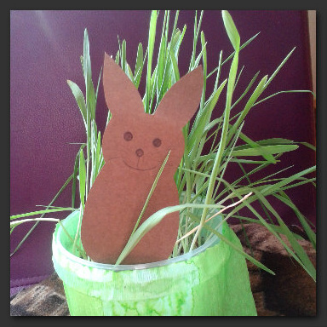
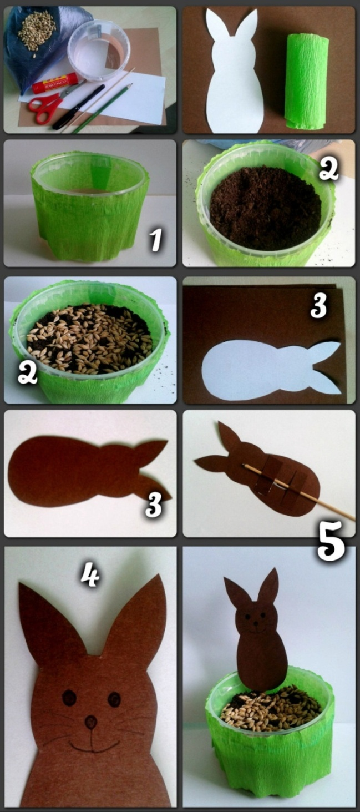
pracovní postup, foto autor

Reflexe:
- Co všechno jsme použili na výrobu např. jmenovky?
- Jaká je skořápka vajíčka/ proč musíme být opatrní?
- Jaké barvy papírů jsme použili a na jaký výrobek?
- Jaká semínka jsme zasadili?
- Vyrobili jsme nějaká zvířátka? A jaká?
- Který výrobek byl pro vás nejjednodušší a který se vám nejvíce líbil?

13. Velikonoční ateliér
Cíl aktivity: Spolupráce rodičů a dětí. Výroba velikonočních dekorací.
Použité didaktické metody:
- Slovní (monologická, dialogická)
- Názorně demonstrační (pozorování, předvádění)
- Praktická (nácvik praktických činností)
Pomůcky:
- Šablony (3 kolečka různé velikosti), barevné papíry, nit, stuha, lepidlo, nůžky, děrovačka, tužka, fix.
- Kartonové kolečko, zelený papír, vata, krepový papír, oranžový papír, skořápky z vajíček, lepidlo, tavící pistole, pírka, nůžky, tužka.
- Víčka od džemu (menší a větší), barevné papíry (tvrdé i měkké), lepidlo, tužka
Postup
- Rodinka
  - Obkreslíme šablony – nejmenší kolečko obkreslíme na žlutý papír, střední
na hnědý, největší kolečko na bílý papír
    - Kolečka si vystřihneme.
  - Z barevných papírů si vystřihneme křídla, ocásky, hřebínky a zobáčky, kohoutovi ještě doděláme volátko.
  - Těla zohneme na půl a ke každému přilepíme zobáček, hřebínek (uděláme malý otvor nahoře na spoji a hřebínek vložíme), na každou stranu jedno křídlo, doděláme ocásky (kuře žlutý, slepice hnědý a kohoutovy barevné pásky, které pak natočíme na tužku), dolepíme oči (děrovačkou z bílého papíru a černým fixem dokreslíme).
  - Navlečeme na nit pomocí jehly kuřátko.
  - Nad něj navlečeme slepičku.
  - Nad slepičku navlečeme kohouta a všem slepíme těla k sobě, aby držela
na niti.
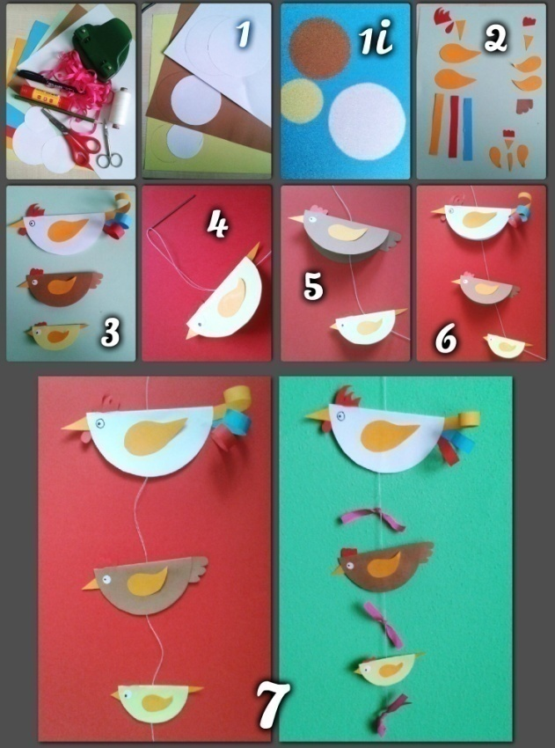
  - Mezi zvířátka uvážeme stužky a pod kuřátko také jednu – dekoraci si můžeme kamkoliv pověsit.
pracovní postup, foto autor

- Kuřátko
  - Obkreslíme si kartonové kolečko na zelený papír.
    - Kolečko vystřihneme a přilepíme na karton.
  - Dále přilepíme zelenou trávu z juty.
  - Vyrobíme kuře – vystřihneme ze žlutého krepového papíru obdélník
a vycpeme ho vatou (aby vznikla kulička).
    - Vložíme kuře do jedné půlky skořápky (můžeme přilepit, pokud tam nedrží), dolepíme zobáček (malý kosočtverec z oranžového papíru)
a dokreslíme fixem oči.
  - Prázdnou půlku skořápky i skořápku s kuřetem nalepíme na přichystané kartonové kolečko tavící pistolí.
  - Dozdobíme barevnými peříčky.
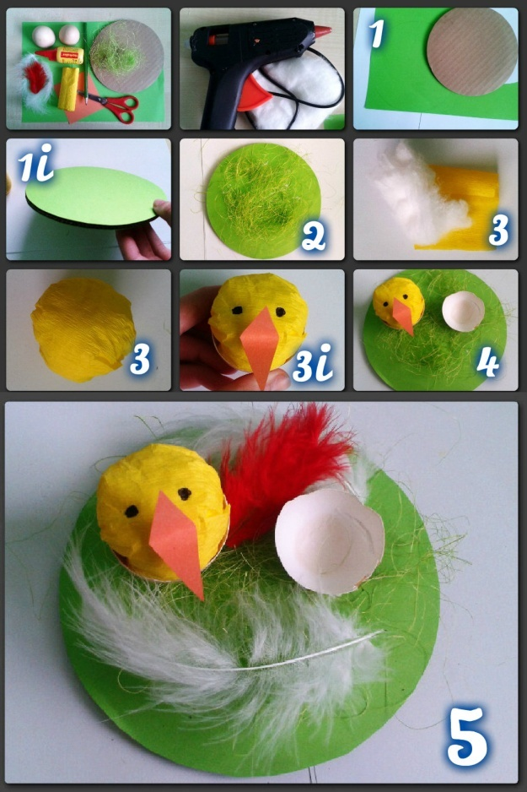
Metodické doporučení: Do prázdné skořápky můžeme nasypat trochu hlíny a zrníčka obilí. Zalévat a pozorovat klíčící obilí. Dále lze do skořápky dát i vatu a semínka řeřichy.
pracovní postup, foto autor

- Pohlednice
  - Tělo kuřátka - přiložíme víčko ke žlutému papíru a obkreslíme je, aby vzniklo kolečko (menší a větší).
  - Poté obě kolečka opatrně vytrháme.
  - Z oranžového papíru si vytrháme tvar zobáčku a nožek.
  - Jako podklad si vystřihneme obdélník z tvrdého barevného papíru, na který pak všechny části kuřátka přilepíme.
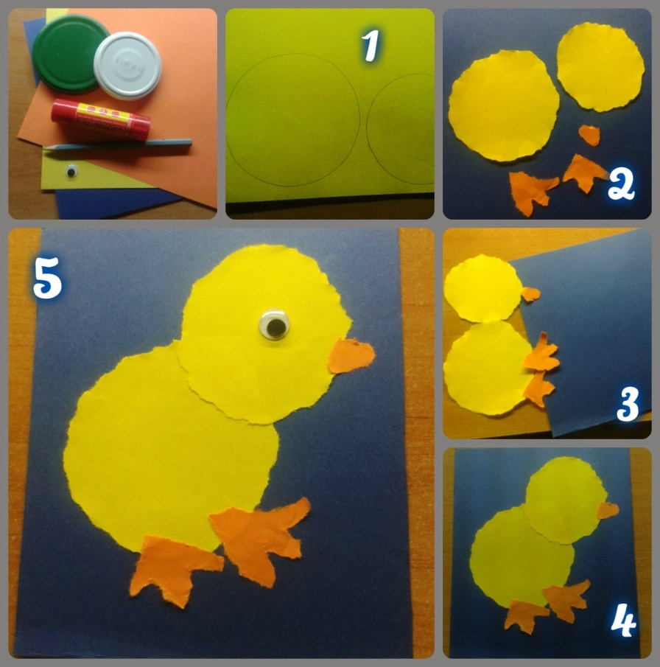
  - Nakonec dolepíme pohyblivé oko.
pracovní postup, foto autor

14. Hodnocení
Pověsit do třídy tabulku, kde budou děti mít své značky, ke kterým přilepí hlavičku beránka, který se bude buď usmívat (projekt se jim líbil) nebo bude zamračený (projekt se jim nelíbil).
Dále provést hodnocení společně s dětmi. Posadit se do kroužku na koberec a společně vše zhodnotit. Ukázat si výrobky a zopakovat věci, které jsme se naučili – zdobení vajíček, pečení beránka atp. Každý vysvětlí, jakého beránka přilepil (usmívající se/mračící se) a proč.
Přichystat také dotazníky pro učitelky, které by byly při mé činnosti přítomny, aby zhodnotily moji práci – splnění cílů, náplň činností, přiměřenost, metody atp.
Nakonec provést vlastní reflexi a autoevaluaci. Zhodnotit, jak se mi projekt povedl, zda jsem splnila všechny nastavené cíle, zdali činnosti děti zvládly, nebo je potřeba něco zjednodušit. Autoevaluační tabulku uvedena v závěru projektu.

15. Ukončení projektu
Uspořádat pro rodiče výstavku prací dětí. Dále uspořádat velikonoční ateliér v MŠ pro rodiče s dětmi, aby si rodiče také vyrobili nějaké pěkné dekorace na Velikonoce.
Evaluace projektu
Na základě pozorování zhodnotit, zda byly formy výuky a vzdělávací metody zvoleny vhodně, nebo docházelo k nekázni dětí, zmatku, nepochopení apod. Zda byl metodický postup přiměřený možnostem dětí, zda ho děti pochopily. Zda byla vzdělávací nabídka dostatečná, zábavná, přitažlivá pro děti.
Dále zhodnotit, zda jsme dosáhly vymezených cílů ve všech třech oblastech (kognitivní, psychomotorické a afektivní). Tzn. za 1. zda děti dokázaly udělat kraslice různými způsoby, zda dokázaly pojmenovat suroviny použité na beránka atp. za 2. zda docházelo ke zdokonalování hrubé motoriky při pohybové hře a jemné motoriky při vyrábění a za 3. zda děti spolupracovaly, zda se k sobě chovaly ohleduplně, pomáhaly si, radily apod.
a zda se seznámily se zvyky a tradicemi, které doposud neznaly.
Hodnocení cílů
 | ANO | ČÁSTEČNĚ | NE
1. Biologická oblast
Odůvodnění:
2. Psychologická oblast
Odůvodnění:
3. Sociální oblast
Odůvodnění:

ZÁVĚR
V bakalářské práci je obsaženo spoustu zajímavostí o svátcích jara, zvaných Velikonoce. K Velikonocům je spousta materiálů a dalších zajímavostí, které lze s dětmi v mateřských školách probírat.
Praktická část obsahuje několik výtvarných námětů, které se v praxi, při práci s dětmi v mateřské škole, dají využít. Obsahuje i pracovní listy na procvičování grafomotoriky vytvořené autorkou práce.
Dále je v této praxi zařazen pedagogický průzkum ve formě anketního dotazníku, který byl distribuován v elektronické podobě.
Dotazník má především otázky uzavřené s jednou otázkou otevřenou, která nebyla nikterak složitá, a respondenti neměli problém odpovídat. Dostal se mi i jeden negativní ohlas na můj dotazník, a to ohledně zmínky o ukřižování Krista. Bylo mi řečeno, že tato událost k tomuto období absolutně nepatří. Byl to ale jediný takovýto ohlas. Další pedagogové, nebo studenti, kteří studují tento obor, byli velmi ochotní a dotazník vyplnili. Dotazník vyplnilo celkem 38 respondentů. Jelikož to byl dotazník anonymní, nemohu přesně určit, zdali jej vyplňovali pouze pedagogové, nebo studenti pedagogických oborů.
Dle zkušenosti autorky je možno říci, že děti v mateřských školách velmi rády barví vajíčka, ať už jakýmikoliv způsoby. Převážně je zaujalo barvení temperovými barvami. Z praktické části z aktivity nazvané „Velikonoční ateliér“ byly vyzkoušeny některé výrobky v praxi, právě ve stejnojmenné ateliéru uspořádaném v MŠ Veverka ve Velkých Losinách.
Bakalářská práce je v mnohém využitelná v pedagogické praxi. Lze využít jak teoretickou část, tak část praktickou. Obě části obsahují spoustu zajímavostí, které se dětem mohou předkládat. Tato práce je také více obsáhlá z důvodů velkého množství příloh použitelných ve vyučovacím procesu. Dále také může sloužit jako publikace pro pedagogy mateřských škol.

Seznam použité literatury a zdrojů
- [Kornelia Milan. Překl. Petra Langrová. Red. Jan MACHAČ], Velká kniha velikonočních vajíček [rozmanité nápady a techniky]. Ostrava- Mariánské Hory: Anagram, 2003. ISBN 80-863-3193-8.
- [Pia Pedevilla. Překl. Jan KONVIČKA]. Barevné velikonoce [s předlohou v originální velikosti]. České vyd. Ostrava- Mariánské Hory: Anagram, 2005. ISBN 80-734-2042-2.
- [z anglického originálu přeložil Karel KOPIČKA]. Rok plný svátků s Medvídkem Pú. 3. vyd. Praha: Egmont, 2009. ISBN 978-80-252-1236-3.
- BAJTOŠ, Ján a Jozef PAVELKA. Základy didaktiky technickej výchovy. Prešov: GRAFOTLAČ s. r. o., 1999. ISBN 80-88722-46-2.
- BARFF, Ursula, Jutta MAIER a Inge BURKHARDT. Velká kniha pro malé mistry 2. Vyd. 1. Praha: Ikar, 1996. Beruška. ISBN 80-717-6391-8.
- DANIEL LADISLAV, Jiří Žáček a Ilustrace Rostislav SKOPAL. Kouzelná píšťalka: původ, zvyky, hry, pohádky, návody a náměty. 1. vyd. Cheb: Music, 1996. ISBN 80-859-2507-9.
- EBR, Vratislav. Velikonoce: (malé povídání o velkých dnech). 1. vyd. Ilustrace Miroslav Pavlík. Praha: Krigl, 2009, 106 s. ISBN 978-80-86912-28-8.
- ERBEN, Karel Jaromír, Ondřej SEKORA a Alena LADOVÁ. Říkej si a hraj: výbor z prostonárodních českých písní a říkadel. 4. vyd. Praha: Statní nakl. dětské knihy, 71 p.
- FROLCOVÁ, Věra. Velikonoce v české lidové kultuře. Vyd. 1. V Praze: Vyšehrad, 2001, 277 p. ISBN 80-702-1503-8.
- CHRÁSKA, Miroslav. Metody pedagogického výzkumu: základy kvantitativního výzkumu. Vydání 1. GradaPublishing. ISBN 978-80-247-1369-4.
- KOCIÁNOVÁ, Ludmila. Nápady pro jaro a léto. 1. vyd. Ilustrace Jaroslav Kocián. Praha: Dita, 1996. ISBN 80-859-2604-0
- KOMENSKÝ, Jan Amos. Informatorium školy mateřské. Vyd. v nakl. Academia 2. Praha: Academia, 2007. Europa (Academia). ISBN 978-802-0014-511.
- KOTTKE, Wilma, Inge HÜBERS-KEMINK a Inge BURKHARDT. Výtvarné hříčky pro malé děti. Vyd. 2. Praha: Svojtka, 1998. Beruška. ISBN 80-723-7140-1.
- LADA, Josef. Říkadla naší babičky. 1. vyd. Liberec: Dialog, 2000. ISBN 80-86218-18-X.
- LANGHAMMEROVÁ, Jiřina. Čtveroročních dob v lidové tradici. Praha: Petrklíč, 2007, 163 p. ISBN 80-722-9171-8.
- MILER, Zdeněk. Dětem Zdeněk Miler a Krtek. Praha: Albatros, 1996. ISBN 80-00-0477-1.
- MUNZAR, Jan. Medardova kápě, aneb, Pranostiky očima meteorologa. Vyd. 1. Praha: Horizont, 1985, 236 p.
- NOVÁK, Petr. Veselé Velikonoce. 1. vyd. Opatovice: Vida!, 1997.
- RÁKOSNÍKOVÁ, Jiřina. Hrajeme si u maminky. 2. vyd. Praha 3: Vyšehrad, spol. s. r. o., 2005. ISBN 80-7021-803-7.
- Rámcový vzdělávací program pro předškolní vzdělávání. 1. vydání. [online]. Praha: Výzkumný ústav pedagogický, 2006. [cit. 2014-12-27]. ISBN 80-87000-00-5.
- ROCK, Lois. Velikonoční příběh: pro nejmenší. 1. české vyd. Ilustrace Alex Ayliffe. Praha: Česká biblická společnost, 2010. ISBN 978-80-87287-17-0.
- SARA LYNNOVÁ, Diane Jamesová, [z anglického originálu ... přeložila Petra KLŮFOVÁ-ŠTECHOVÁ] a Inge BURKHARDT. Paleta nápadů pro malé výtvarníky. 1. vyd. Havlíčkův Brod: Fragment, 1999. Beruška. ISBN 80-720-0300-3.
- SEMELKOVÁ, Jana. Dědo, kdy už budou Velikonoce?. Praha: XYZ, s. r. o, 2011. ISBN 978-80-7388-488-8.
- SKALKOVÁ, Jarmila. Obecná didaktika: vyučovací proces, učivo a jeho výběr, metody, organizační formy vyučování. 2., rozš. a aktualiz. vyd., [V nakl. Grada] vyd. 1. Praha: Grada, 2007. ISBN 978-80-247-1821-7.
- SKOPOVÁ, Kamila. HODY PŮSTY MASOPUSTY: slavíme, vaříme, zdobíme a hrajeme si celý rok podle lidových tradic. Praha 5: Akropolis, 2007. ISBN 987-80-86903-46-0.
- SMEJKALOVÁ, Petra a [ilustrace žákyně 4. tříd ZŠ MIKULOV]. Říkadla z krabičky od naší babičky. 1. vyd. Ilustrace Olga Ptáčková. Tišnov: Sursum, 2004. ISBN 80-732-3063-1.
- ŠOTTNEROVÁ, Dagmar. Jaro: [zvyky, obyčeje, náměty, návody, pohádky, příběhy a hry]. ISBN 978-80-7346-074-7.
- ŠOTTNEROVÁ, Dagmar. Velikonoce: původ, zvyky, hry, pohádky, návody a náměty. 1. vyd. [Olomouc: Rubico, 2004. ISBN 80-734-6018-1.
- TOMAN, Valdemar. Básničky s hádankou. 1. vyd. Brno: Datel, 1997. ISBN 80-901-9616-0.
- TOUFAR, Pavel. Velikonoce. Vyd. 1. Třebíč: Akcent, 2001, 315 p. ISBN 80-726-8129-X.
- TRNKA, Jiří. Jarní říkadla. Praha 5: STUDIO trnka s. r. o., 2009. ISBN 978-80-87209-18-9.
- Vettoriali Gratis. [online]. [cit. 2015-02-11]. Dostupné z: http://www.vettorialigratis.it/2013/03/12-uova-decorate-decorated-eggs/
- VLASÁKOVÁ, Olga. Velikonoční lidová zdobnost. Brno: DOPLNĚK, 2008. ISBN 987-80-7239-225-4.
- VONDROVÁ, Petra. Výtvarné náměty pro čtvero ročních období: pro děti ve věku od 4 do 10 let. Vyd. 1. Praha: Portál, 2005. ISBN 80-717-8814-7.
- VONDRUŠKOVÁ, Alena. České zvyky a obyčeje. 1. vyd. Ilustrace Kamila Skopová. Praha: Albatros, 2004. Oko. ISBN 80-00-01356-8.
- ZINDELOVÁ, Michaela. Česká velikonoční kniha: obyčeje, zvyky, výzdoba, recepty a mnoho dalšího. Praha: Nakladatelství XYZ, 2011. ISBN 978-807-3884-895.
- ŽÁČEK, Jiří a Ilustroval Adolf BORN. Aprílová škola. 6., (5. rozš.) vyd. Praha: Albatros, 2007. ISBN 80-000-1885-3.
- ŽÁČEK, Jiří. Abeceda. Vyd. 1. Ilustrace Olga Ptáčková. Praha: Šulc, 1998. ISBN 80-856-3678-6.

Seznam příloh
- Příloha č. 1 – Legenda o Sv. Jiří
- Příloha č. 2 – Pletení pomlázky
- Příloha č. 3 – Legenda o zajíčkovi
- Příloha č. 4 – Způsoby barvení vajíček
- Příloha č. 5 – Morana
- Příloha č. 6 – Jarní květiny
- Příloha č. 7 – Velikonoční koledy
- Příloha č. 8 – Velikonoční a jarní básničky
- Příloha č. 9 – Dotazník
- Příloha č. 10 – Velikonoční příběh
- Příloha č. 11 – Vybrané velikonoční básničky
- Příloha č. 12 – Hádanky
- Příloha č. 13 – Písničky s velikonočními zvířaty
- Příloha č. 14 – Kraslicové pexeso
- Příloha č. 15 – Pracovní listy
- Příloha č. 16 – Malované čtení
- Příloha č. 17 – Vybrané velikonoční pohádky

Přílohy
Příloha č. 1 – Legenda o Sv. Jiří
Tato legenda se podobá pohádce o neohroženém Bajajovi, který vysvobodil princeznu ze spárů strašného draka. V jednom městě na území Lybie trápil místní obyvatele drak. Denně požadoval stravu v podobě dvou ovcí. Když sežral ovce, žádal za potravu obyvatele, určené losem. Když byla vylosována královská dcera, objevil se znenadání nebojácný Jiří, který právě putoval do Svaté země. Slíbil obyvatelům města pomoc, ale jako odměnu žádal, aby všichni přešli na křesťanskou víru. S drakem svedl velký boj a nakonec ho porazil. Obyvatelé dostáli slibu a stali se křesťany.

Příloha č. 2 – Pletení pomlázky
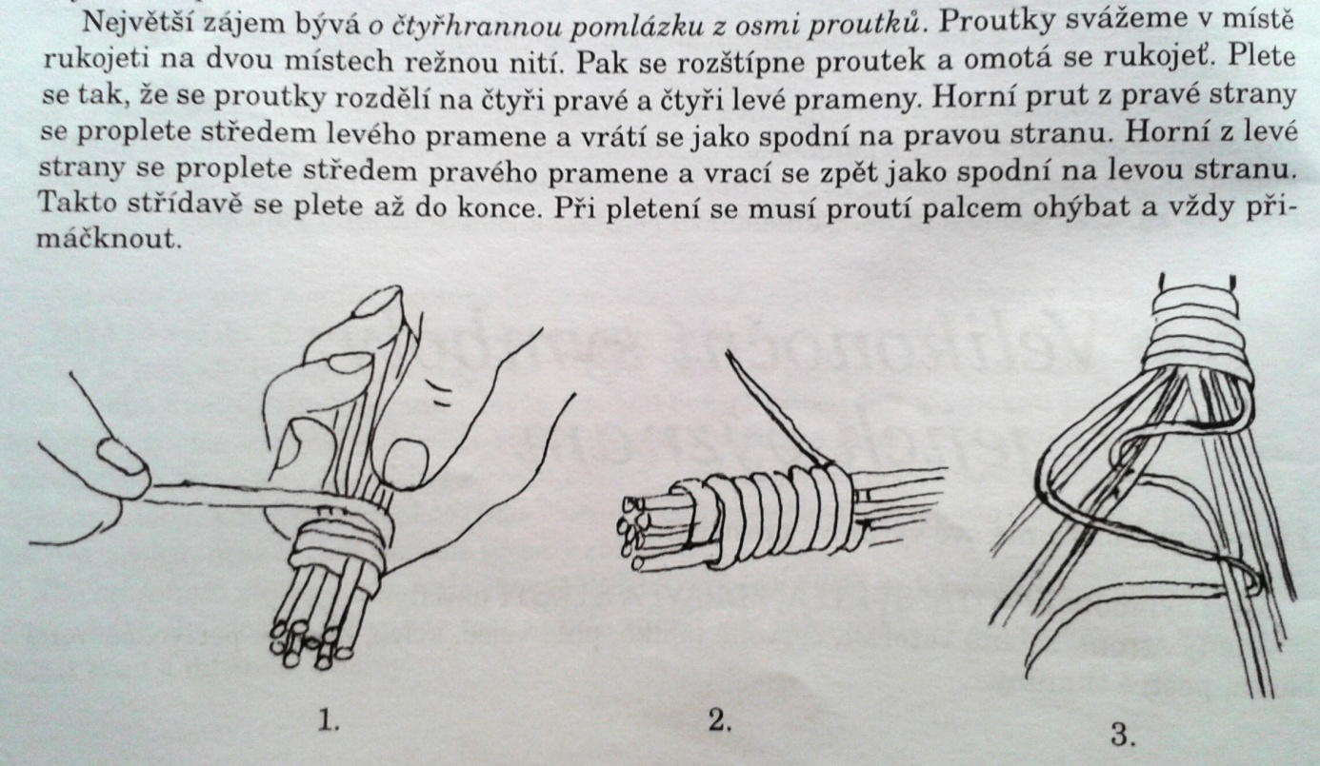

Příloha č. 3 – Legenda o zajíčkovi

Bohyně Ostara, která každým rokem vkládá do země nové sémě, pověřila zajíce, který má dlouhé nohy, a proto dobře a rychle běhá, a dlouhé uši, a proto umí naslouchat, aby jí přinesl ze vzdálené země nová semena.

Hlavním důvodem, proč byl tímto úkolem pověřen právě zajíc, je však to, že se zajíc dokáže obětovat pro druhé. Když ho např. honí pes a jsou dva zajíci, matou psa tím, že se střídají v běhu (jeden běží, druhý odpočívá). Často také matka zaječice odláká pozornost psa, aby zachránila mladé (sebeobětuje se).

Příloha č. 4 – Způsoby barvení vajíček
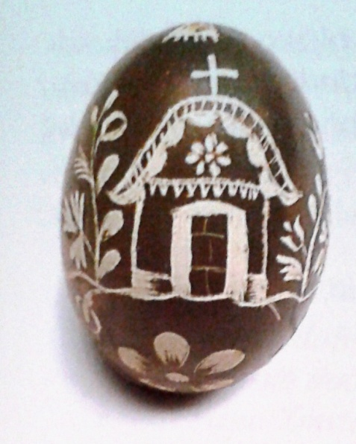vyškrabávaná technika
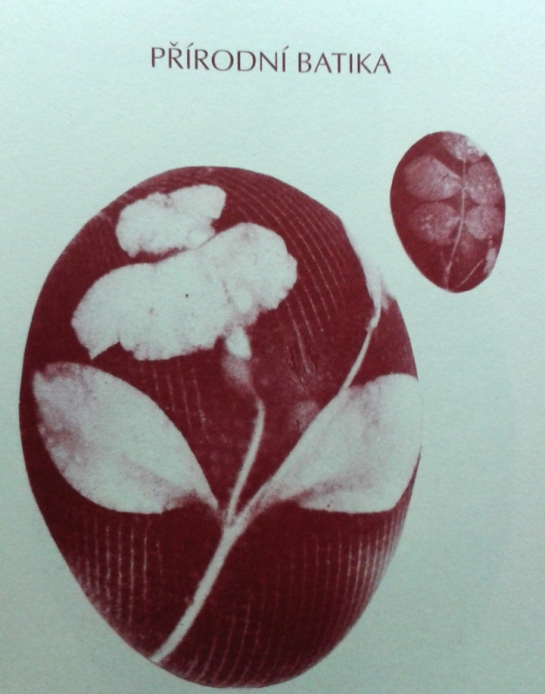
Přírodní batika, v odvaru z cibulových slupek, viz Vlasáková – Velikonoční lidová zdobnost
Příloha č. 5 – Morana
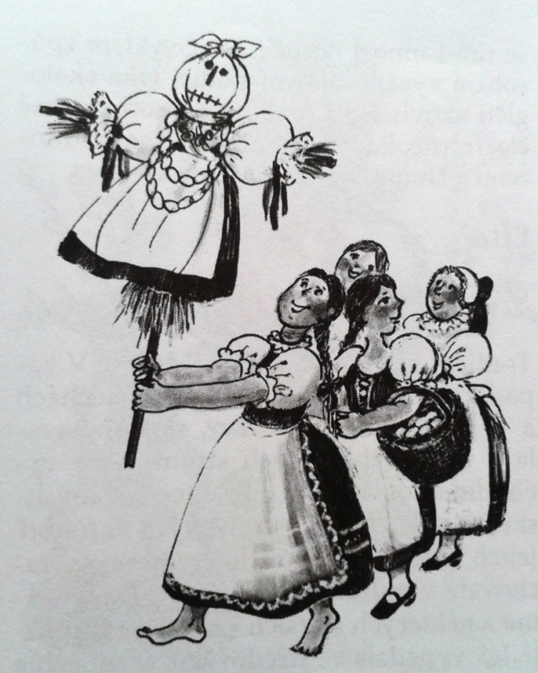vynášení Morany – Smrti
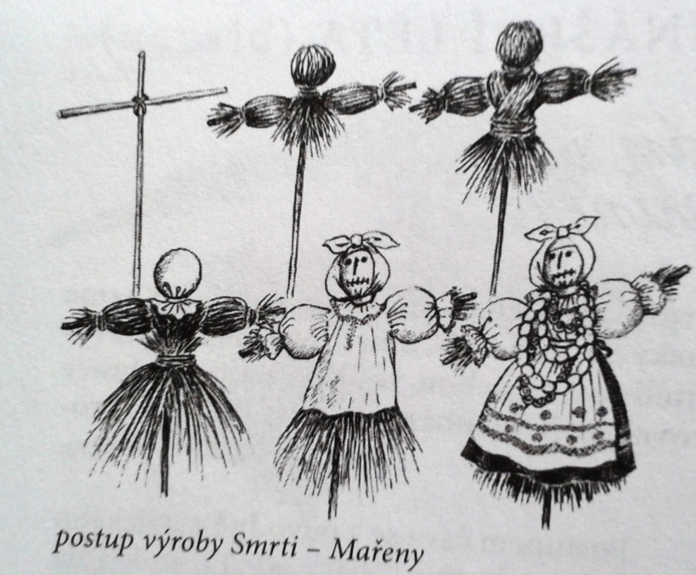
postup výroby, viz Vondrušková – České zvyky a obyčeje
Příloha č. 6 – Jarní květiny
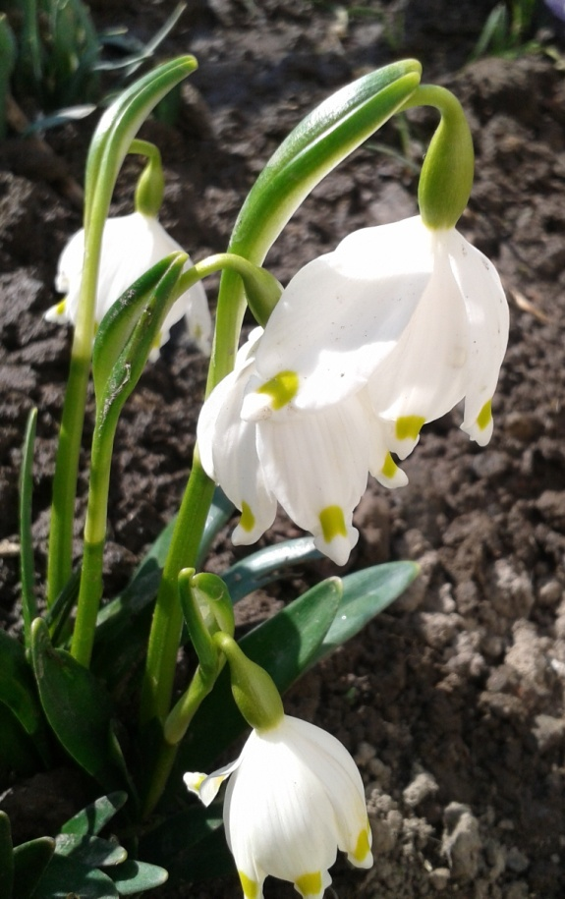
Bledule, foto autor
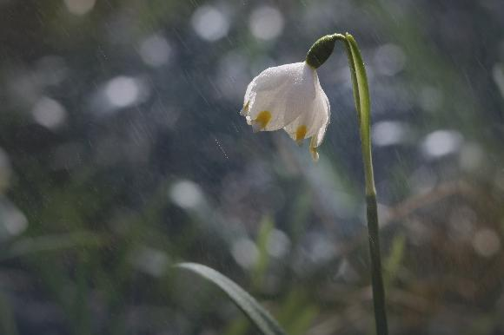
Bledule, foto Hana Unzeitigová
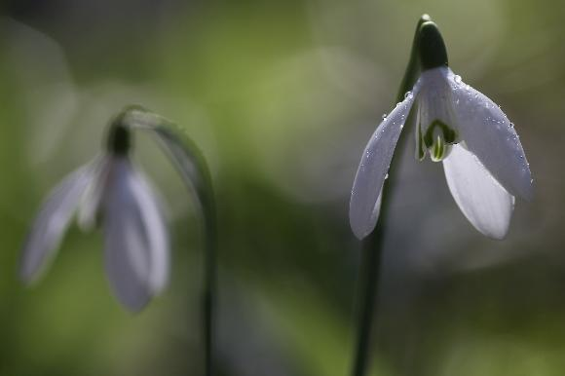
Sněženka, foto Hana Unzeitigová
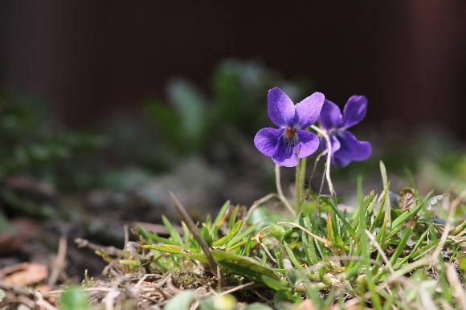
Fialka, foto Hana Unzeitigová
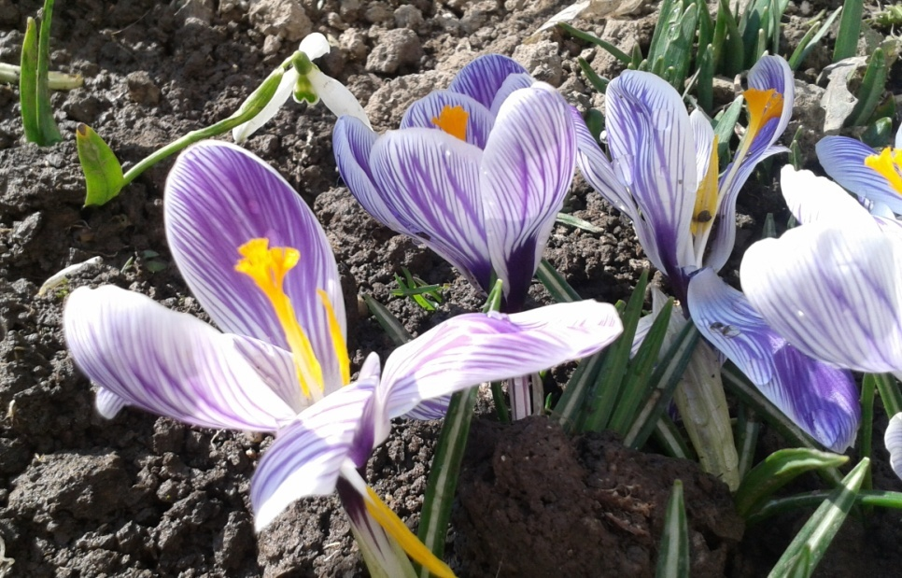
Krokusy, foto autor
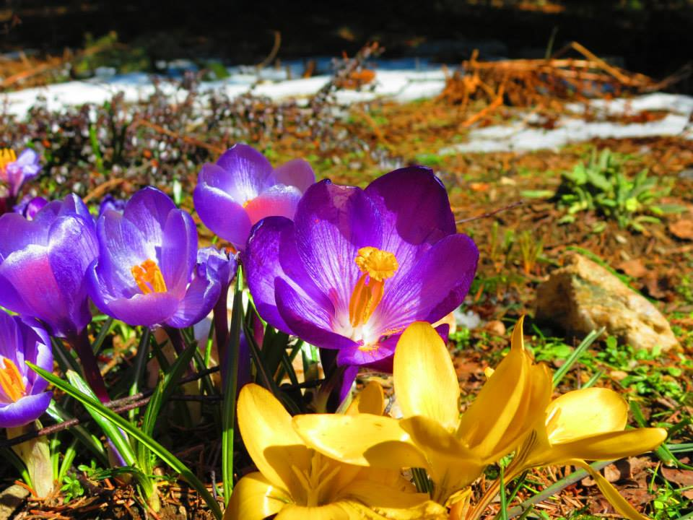
Krokusy, foto Irena Vrbová
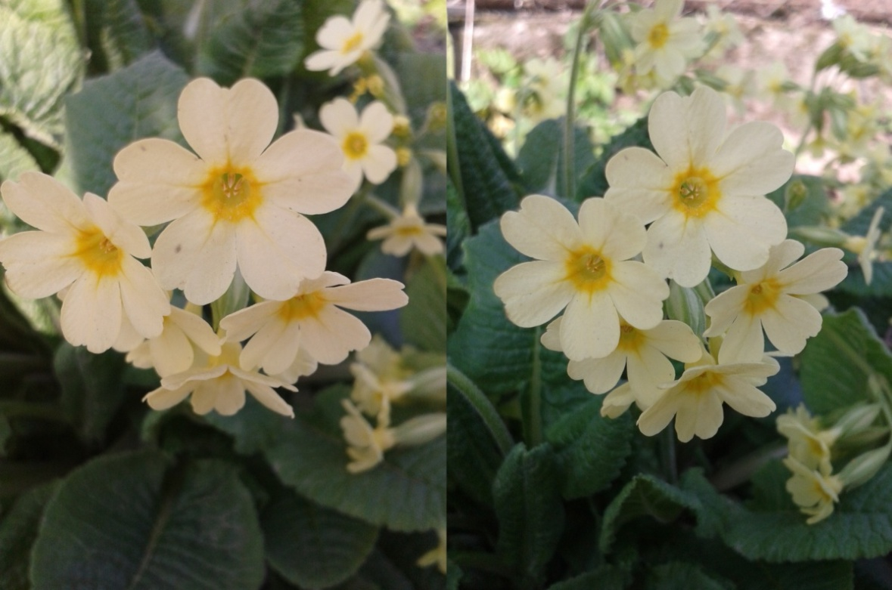
Petrklíče, foto autor
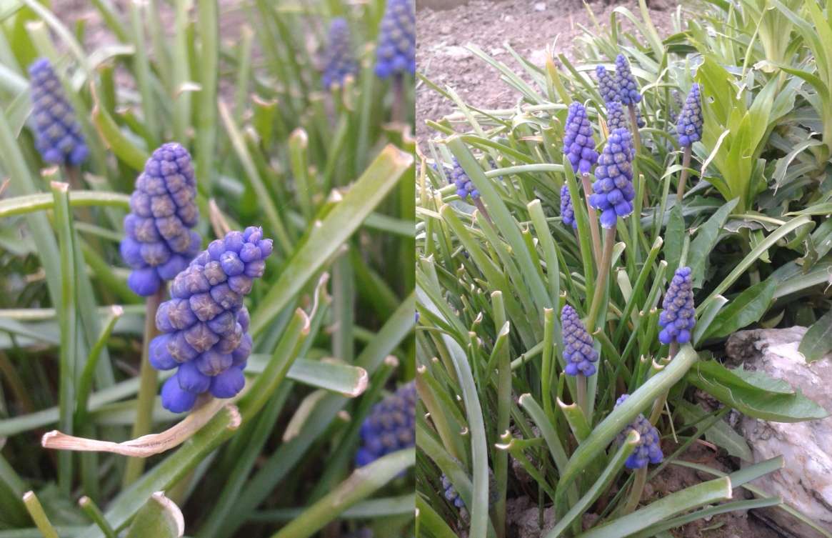
Modřenec, foto autor
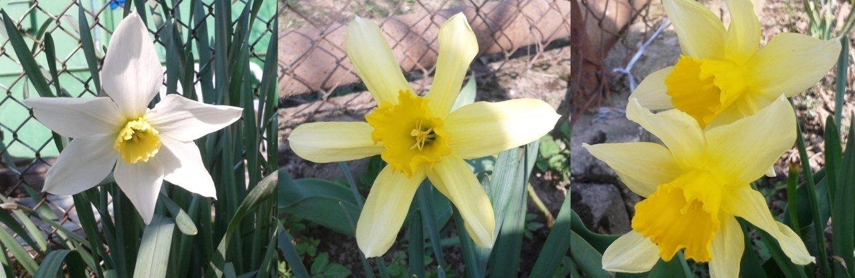
Narcis, foto autor
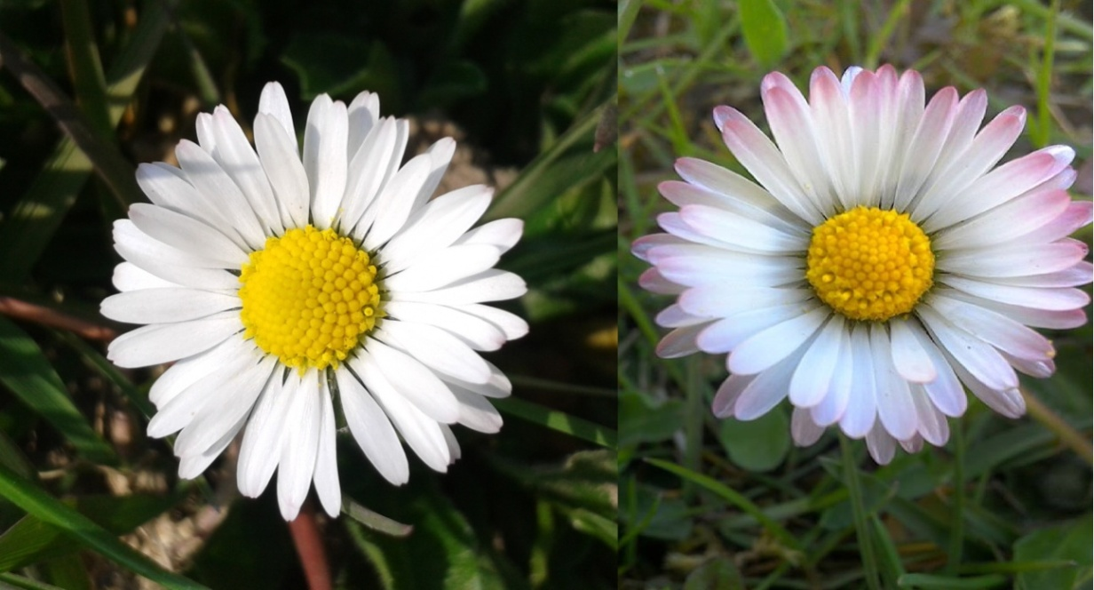
Sedmikrásky, foto autor
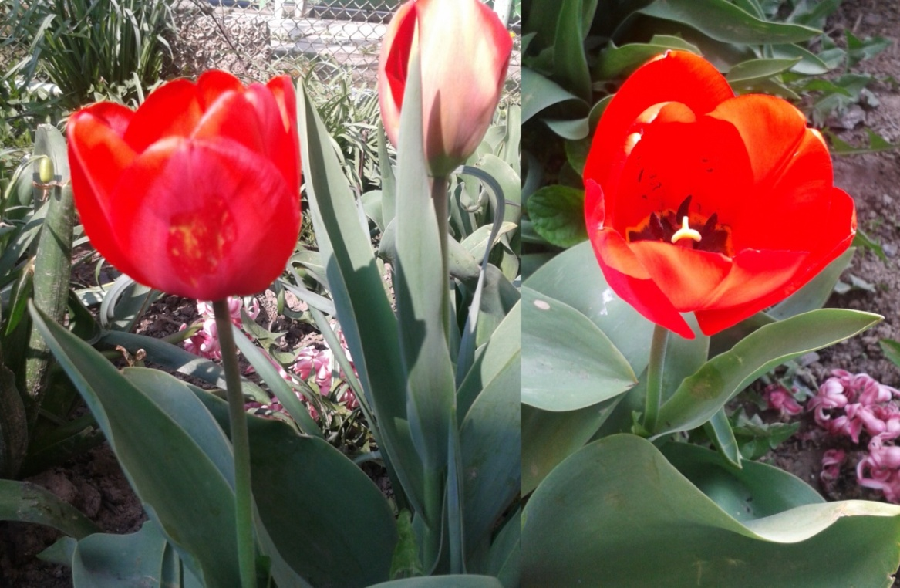
Tulipán, foto autor
Příloha č. 7 – Velikonoční koledy

„Řezám proutky u potoka,

hastrmanka na mě kouká,

hastrman se rmoutí,

že mu řezám proutí.

Vylez, hastrmane, z vody,

Budeme plést pamihody,

Utáhnu ti jednu,

Potopíš se ke dnu.

Smrtná neděla, kdes klíče poděla?

Dala jsem je, dala, svatému Jiří.

Svatý Jiří vstal, pole odmykal,

všelijaké kvítí, až se pole svítí,

fiala modrá, růže červená.

Smrt nesem za lesem, nové léto přinesem.

Radujte se mládenci s červenými pletenci.

Radujte se babky s červenými jabky.

Jaký je to mazanec bez koření, bez vajec?

Svatý Jiří vstává, zem odemykává,

aby rostla tráva, travička zelená,

růžička červená, fiala modrá.

Hody, hody, doprovody,

dejte medu, žádné vody,

nechci vody, dejte medu,

jinak od vás nepojedu.

A nakonec, tetičko,

dejte pěkný vajíčko.

Pomlázka se čepejří,

ať nám Andulka nevěří;

budeme ji honit ze dveří,

proběhneme za ní do kuchyně,

třebas tam byla hospodyně;

a z kuchyně do pokojíčku,

až dostaneme po vajíčku.

*

Přijď můj milý, skoro ráno,

vajíčko mám přichystáno.

Koleda, koleda jarní trávo,

ať je tady všechno zdrávo!

Koleda, koleda, travičko,

vyskoč aspoň maličko.

A pak ještě výš,

udělej nám skrýš.

(Jiří Trnka)

Pro kluky

Jiří Trnka

Upletl jsem pomlázku,

hezčí je než z obrázku.

Všechny holky, které znám,

navštívím a vymrskám.

Než mi dají vajíčko

vyplatím je maličko.

Pro holky

Jiří Trnka

Kropenatá slepička

snesla bílá vajíčka,

obarvím je, vymaluji,

všechny chlapce podaruji,

pentličky si nastříhám,

na pomlázku jim je dám.
Příloha č. 8 – Velikonoční a jarní básničky

Sněženka

Jarmila Urbánková

Pod sněhem ještě,

než přijdou deště,

než přijde tání březnové,

když bílé šaty

jsou samé laty

a ještě není na nové –

sněženka hlásá jako loni,

že mráz už jako nepředhoní.

Jarní

Jaroslav Cita

Přešla zima, zmizel mráz,

Jaro přišlo mezi nás.

Zas kytici květů máme,

jaru za ni zazpíváme.

Vrbová píšťalka

Jaroslav Seifert

U potoka vrba stará

První probouzí se z jara.

Proutek rovný jako svíčka,

Nůž – a je z něj píšťalička.

Ještě v trávě leží zmrazky

A už kvetou sedmikrásky.

A už zní to z měkké kory,

Až se zelenají hory.

Poslední led počne pukat,

Louka je hned samý dukát.

Březen

Jiří Trnka

S březnem zelená se vrací,

s březnem přilétají ptáci.

Země se probouzí ze sna,

po špičkách jde krajem vesna.

Jarní vítr větve houpe,

voda v noci měsíc koupe

a celá ta jarní sláva,

zelená se jako tráva.

Kvítí

Jiří Trnka

Sluníčko už vstává, zemi odmykává,

aby tráva rostla, travička zelená,

fialinka modrá, růžička červená,

všelijaké kvítí, na věnečky vití.

Příloha č. 9 – Dotazník
- Uzavřené otázky – respondent se musel rozhodnout mezi odpověďmi „ano“ a „ne“.
- U otázky č. 8 respondent musel napsat odpověď vlastními slovy.
1. | Vyprávíte dětem o historii Velikonoc a jejich symbolů? (Jak slavili lidé Velikonoce před mnoha lety? Odkud pochází vajíčko/kraslice?) | ANO | NE
2. | Zaměřujete se na Velikonoce i z hlediska křesťanství? | ANO | NE
3. | Vyprávíte dětem o ukřižování Ježíše? | ANO | NE
4. | Vyprávíte dětem, jak se slaví Velikonoce v jiných zemích? | ANO | NE
5. | Přibližujete dětem zvyky v tyto dny? (např. pletení pomlázek, barvení vajíček, pečení mazance apod.) | ANO | NE
6. | Vyprávíte dětem o Velikonočních zvycích a tradicích? | ANO | NE
7. | Pečete s dětmi beránka? | ANO | NE
8. | Jaké s dětmi zkoušíte techniky barvení vajíček?
9. | Zkoušeli jste s dětmi voskovou techniku při výrobě kraslic? | ANO | NE
10. | Vyprávíte dětem o tom, jaké pokrmy se na Velikonoce připravují (mazanec/beránek/jidáše)? | ANO | NE
11. | Mají děti povědomí o tom, co to jidáše jsou, a proč se pečou právě na Velikonoce? | ANO | NE
12. | Čtete dětem pohádky s Velikonoční tématikou? | ANO | NE
13. | Realizujete s dětmi v době masopustu masopustní/maškarní karneval? | ANO | NE
14. | Povídáte si s dětmi o tom, jaké dny (a jak se nazývají) předcházejí Velikonocům? | ANO | NE
15. | Máte ve třídě spíše vlastnoručně vyrobené velikonoční dekorace? | ANO | NE
16. | Sadíte si společně s dětmi obilí? | ANO | NE
17. | Realizujete v MŠ Velikonoční ateliér pro děti a jejich rodiče? | ANO | NE

Příloha č. 10 – Velikonoční příběh

Medvídek Pú slaví Velikonoce

Medvídka Pú cosi nutilo, aby se šel projít po Stokorcovém lese a prohlédl si, co je v něm na jaře nového. Díky kouzlu tohoto ročního období se už příroda probudila ze zimního spánku. Pú stoupal po cestě, která vedla na velmi zvláštní místo, kterému se říkalo „Tam nahoře“.

„No tohle,“ pomyslel si Pú, „to vejce je velké jako Kryštůfek Robin. A možná ještě větší!“ Púa na vejci nepřekvapovala jenom jeho velikost, ale hlavně barva – bylo celé pomalované fialovými pruhy a jasně zelenými klikyháky, žlutými tečkami a růžovými ornamenty. Pú se nahlas rozesmál. Když ho uslyšeli jeho kamarádi, přiběhli se podívat, co ho tak pobavilo.

„Propáníčka,“ kviklo překvapěně Prasátko. „Tohle je největší vejce, jaké jsem kdy vidělo!“ Sysel zamrkal a pečlivě vejce zkoumal. „To bude snídaně!“

„Tohle nic není,“ pochechtával se Tygr. „Ale počkejte, až se z toho vylíhne kuře! Ho – ho – hóó!“

„Neblázněte,“ okřikoval je Králíček. „Je přece jasné, že tohle vejce nemá nic společného s kuřaty nebo snídaní.“

„Komu je třasné?“ zabručel Ijáček. „Jestli vám ovšem nevadí, že se ptám.“

„Vážně nikdo z vás neví, co je tohle za vejce?“ divil se Králíček. „Vím,“ zahoukala Sova, „že soví vejce to není. To říkám s jistotou a nemalou úlevou.“

„To je přece velikonoční vejce!“ prohlásil Králíček vítězně. Chvíli bylo ticho. Všichni přemýšleli, proč se velikonoční vejce objevilo ve Stokorcovém lese.

„Nechápete?“ zeptal se Králíček. „Velikonoce jsou přece svátky a jsou právě teď! Teď právě je roční období, kdy každý dává někomu jinému malovaná vajíčka. Vím to velmi dobře od svého vzdáleného bratrance. Jeho kamarád zná zahradníka Velikonočního zajíčka!

„Aha,“ řekl Pú.

„Ale proč by někdo dělal takové věci?“ bručel Ijáček.

„Myslím,“ odpověděl Králíček, „aspoň podle toho, co vím, že to jsou moc zvláštní vejce.“

„Jak moc zvláštní?“ chtěl vědět Tygr.

„Prý mluví,“ řekl Králíček.

„Aha,“ přikývl Pú.

„Abych to upřesnil,“ odkašlal si důležitě Králíček, „prý říkají, jak moc o někoho druhého stojíme.“

„Hmmm,“ zamyslel se Sysel. „Vsadím se, že tohle vejce to říká pěkně nahlas.“

Všichni se nahrnuli až těsně k vejci a pozorně poslouchali. „Teď ale nic neříká,“ ozval se zklamaně tygr. „M – možná se stydí,“ špitlo Prasátko a lehce na vejce poklepalo.

„Umím si představit, že se tady může cítit nesvé.“

„Možná že když zařídíme, aby se nestydělo, promluví,“ vykřikl Pú. „Jak chceš ale donutit vejce, aby se přestalo stydět?“ zeptal se Králíček. Pú se usmál. „Mám nápad.“

Za malou chviličku byl Púův plán hotov. Zdálo se, že obří vejce už nebude jediným velikonočním vajíčkem Tam nahoře. Pú se sám pomaloval na růžovo a přidal modré puntíky. Tygr si namaloval na kožich svislé pruhy, takže teď vypadal jako žluto – fialová šachovnice. Prasátko bylo úplně červené a Sova blankytně modrá. Sysel se celý vyžlutil a Ijáček byl posetý levandulovými puntíky.

„Teď už musí každou chvilku promluvit,“ mínil Pú. „Snad řekne, že nás má rádo.“

„Asi mu budeme muset říct prví my, že ho máme rádi,“ navrhoval Ijáček. „Ale jak?“ zeptalo se Prasátko.

„Když chcete mluvit s vejcem,“ poučila všechny Sova, „musíte na něm sedět.“

„Ale,“ řekl Tygr, „já třeba bych nechtěl, aby na mě někdo seděl!“

Všichni si začali mnout brady a škrábat se na hlavě a usilovně se snažili něco vymyslet. Pak se ozval Králíček: „Teď mám zas nápad já, Medvídku Pú.“ „Doufám, že vyjde,“ řekl Pú.

Tygr vylezl na vejce a tahal Púa za sebou, zatímco Králíček stál dole a vší silou tlačil Púa nahoru. Než se ale povedlo dostat Púa na vejce, aby s ním mohl mluvit, dalo se vejce do pohybu, kutálelo se dolů z kopce a jeho jasné barvy se rychle střídaly, jako když se točí káča! Kamarádi ze Stokorcového lesa se hnali za kutálejícím se vejcem dolů z kopce a pak zase nahoru…

přes potoky a bahnitá místa…

přes louky…

přes mosty…

…. a přes údolí…

až se vejce zastavilo a točilo se na boku pořád pomaleji a pomaleji. Nakonec se zastavilo a svým špičatým koncem mířilo přímo na Kryštůfka Robina!

„Copak to vyvádíte s mým velikonočním vajíčkem?“ divil se Kryštůfek Robin. „Třeba ti ho neseme,“ odpověděl Pú s úsměvem.

„Vlastně,“ zamyslel se Kryštůfek Robin, „tohle je vaše vejce. Vás všech!“

„Kdy nám tedy řekne, že nás má rádo?“ ptal se Ijáček.

„Podívejte se,“ zasmál se Kryštůfek Robin, popadl velké vejce a otočil jeho horní polovinou. Vejce se pomalu otevřelo!

Kryštůfek Robin sundal horní polovinu vejce a zevnitř vyndal jiné vejce, pomalované podobně, jako Medvídek Pú. K úžasu všech se pak začalo objevovat jedno vejce za druhým, pokaždé o kousek menší, než bylo to předchozí.

„Já si to svoje nechám na nočním stolku,“ rozhodl se Pú. „Není to divné místo pro velikonoční vejce?“ zeptal se Kryštůfek Robin. „Vůbec ne,“ chichotal se Pú. „Protože poslední věc, na kterou pomyslím večer před usnutím, a první věc, na kterou pomyslím ráno po probuzení, je to, že mě má někdo rád.“

„Tak tedy veselé Velikonoce, Medvídku Pú!“

Příloha č. 11 – Vybrané velikonoční básničky
- Vajíčka
Valdemar Toman
Sousedovic Blanička
malovala vajíčka.
Na vajíčku zajíčka,
na zajíčku mašlička,
na mašličce uzlíček.
To vám bylo vajíček!

- Kropenatá slepička
Jiří Žáček
Kropenatá slepička
snáší bílá vajíčka.
Kde je snese, tam je snese:
jedno v sadu, druhé v lese,
třetí někam do koutku –
vylíhni se, kohoutku!

- Vajíčko
Petr Novák
Zkus přemlouvat slepici,
pros a křič a pohádej se.
Nesnese ti kraslici.
Snáší jenom bílá vejce.
My tu bílou skořápku
vyzdobíme do vesela.
Tak. Teď je to v pořádku.
To se odpradávna dělá.

- Zaječí říkadlo
Jiří Žáček
My jsme malí ušáci,
nemáme nic na práci.
Trénujeme běh a skoky
přes pařezy,
přes potoky.
Učíme se kotouly,
nekoukáme na bouli.

- Velikonoce
Petra Smejkalová
Táta přinesl
vrbové proutí,
s pomocí mámy ho
ohýbá, kroutí.
A až ho dokroutí,
dá na něj mašli,
aby mě holčičky
s tou mašlí našli.

Příloha č. 12 – Hádanky
Na lenochy stačím sám,
Rád je k práci budívám.
Kykyryký, kykyryký,
Probuďte ty nezbedníky.
(kohout)

Malý zobáček, žlutá peříčka,
Právě se vylíhlo z bílého vajíčka.
(kuře)

Kulatý dům bez dveří,
Bílý jako pápěří.
Klepneš na něj maličko,
Hned vyběhne sluníčko.
(vajíčko)

Bílé to vyhodíš,
A když to spadne,
Je to žluté.
(vejce)

Příloha č. 13 – Písničky s velikonočními zvířaty
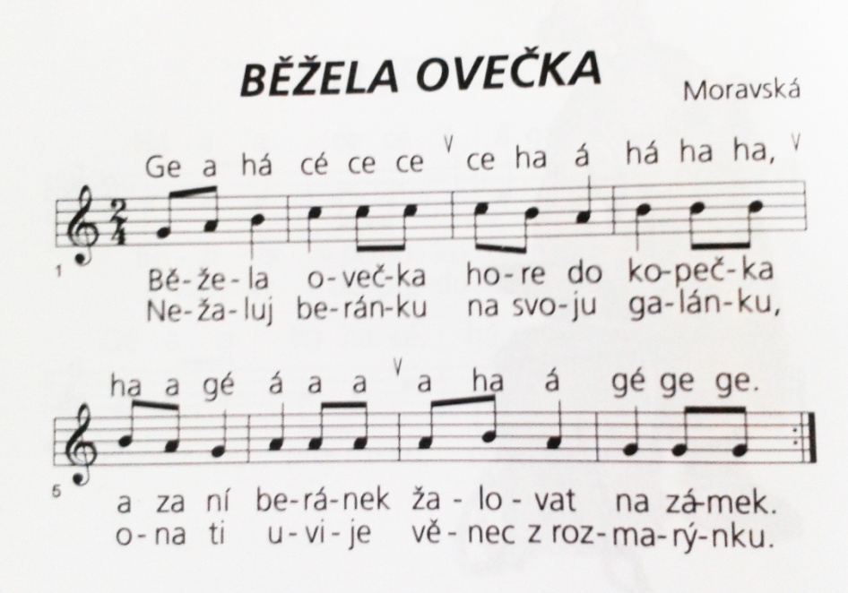
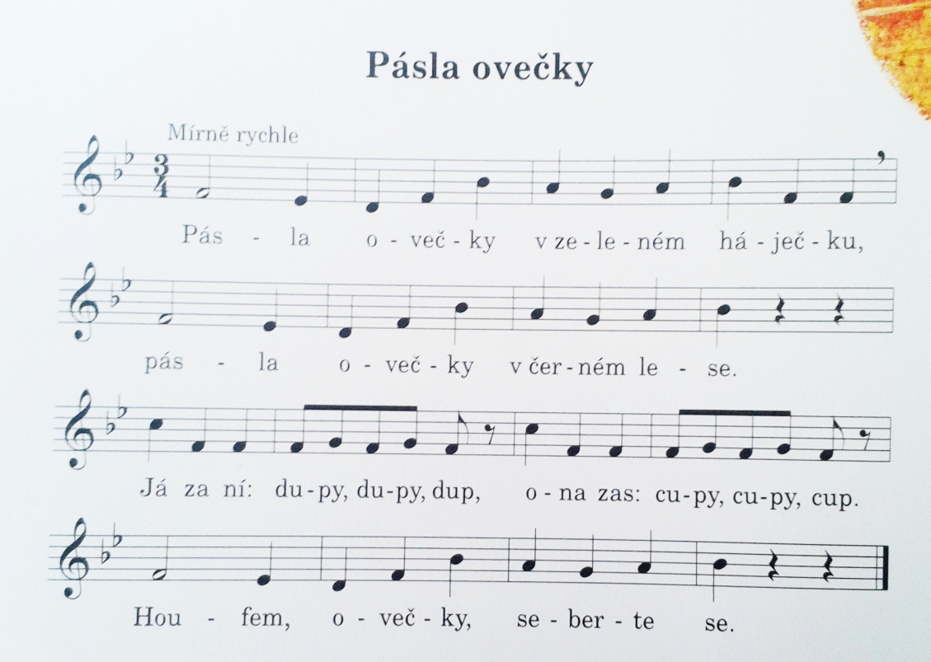
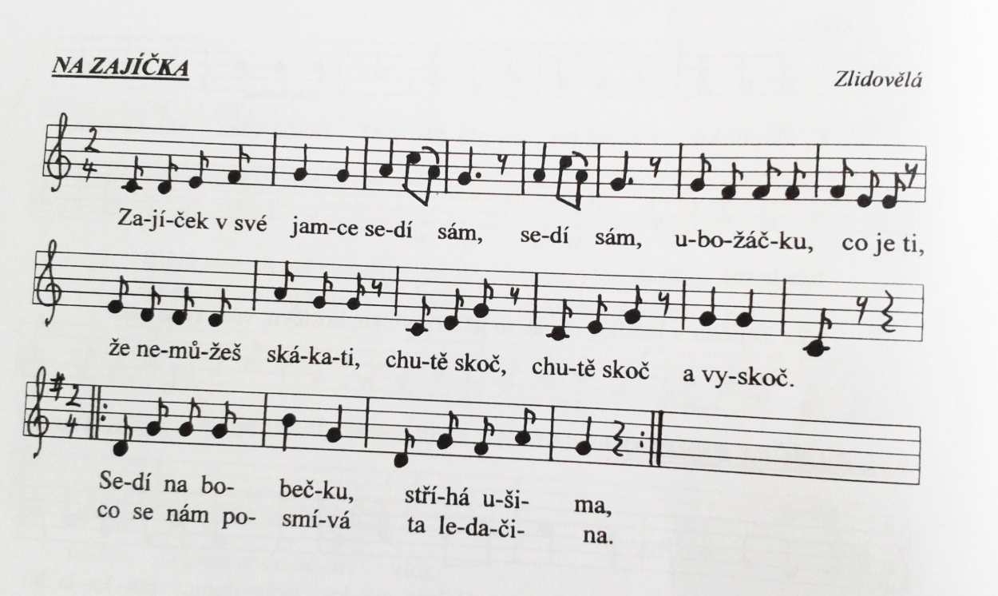
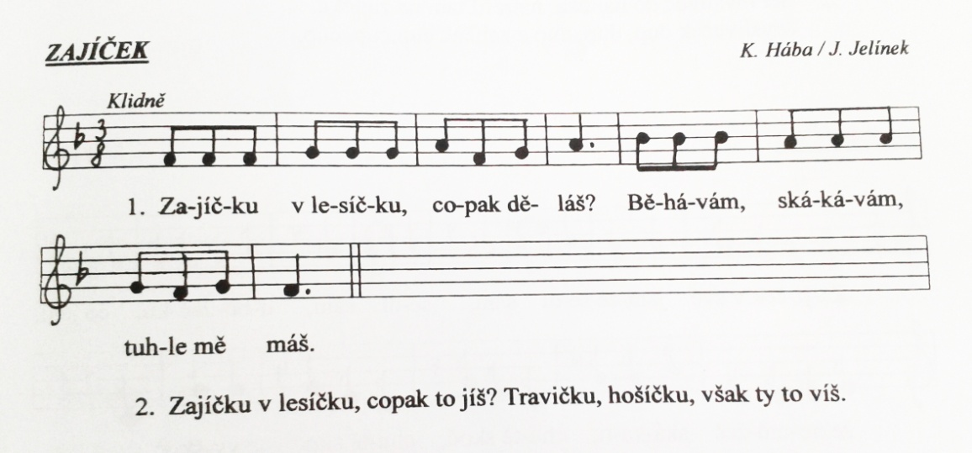
Příloha č. 14 – Kraslicové pexeso
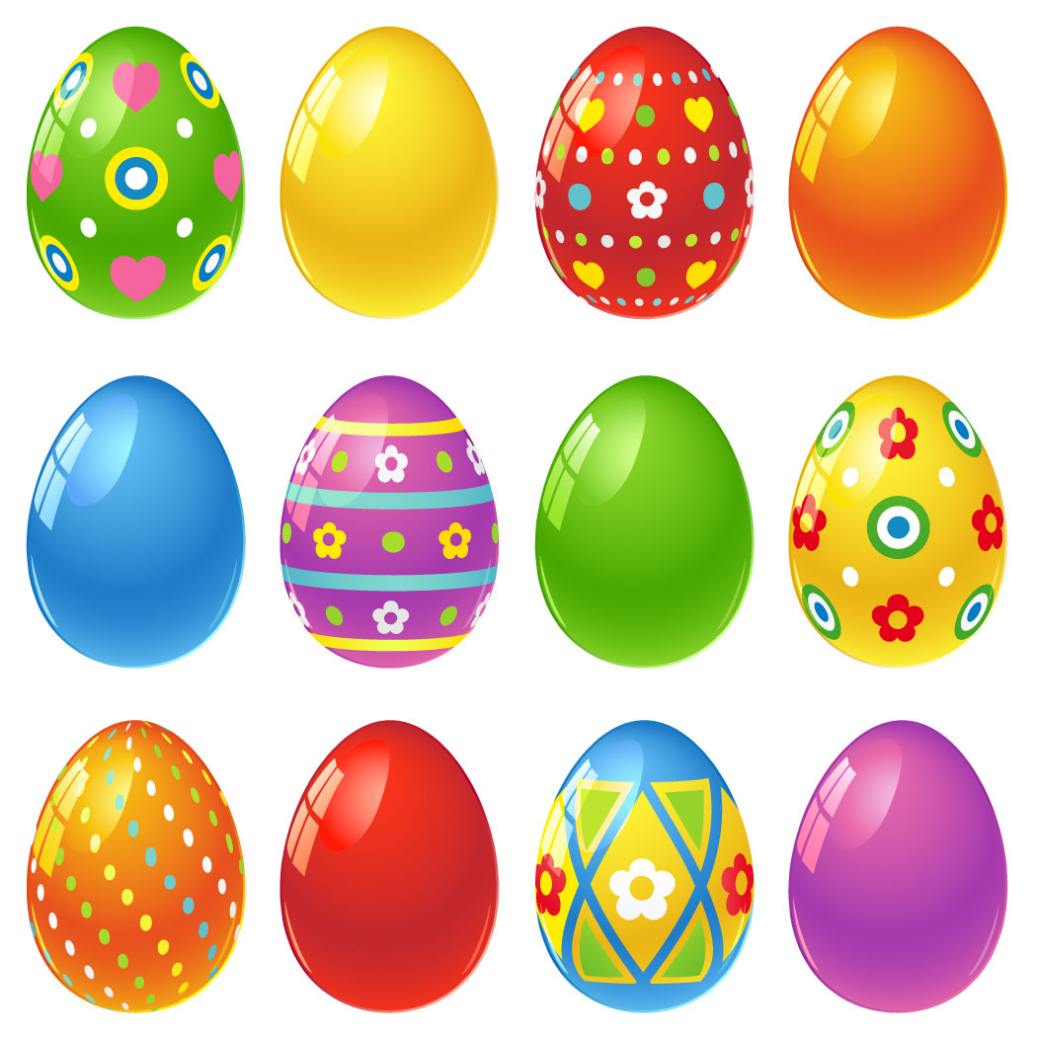
Příloha č. 15 – Pracovní listy
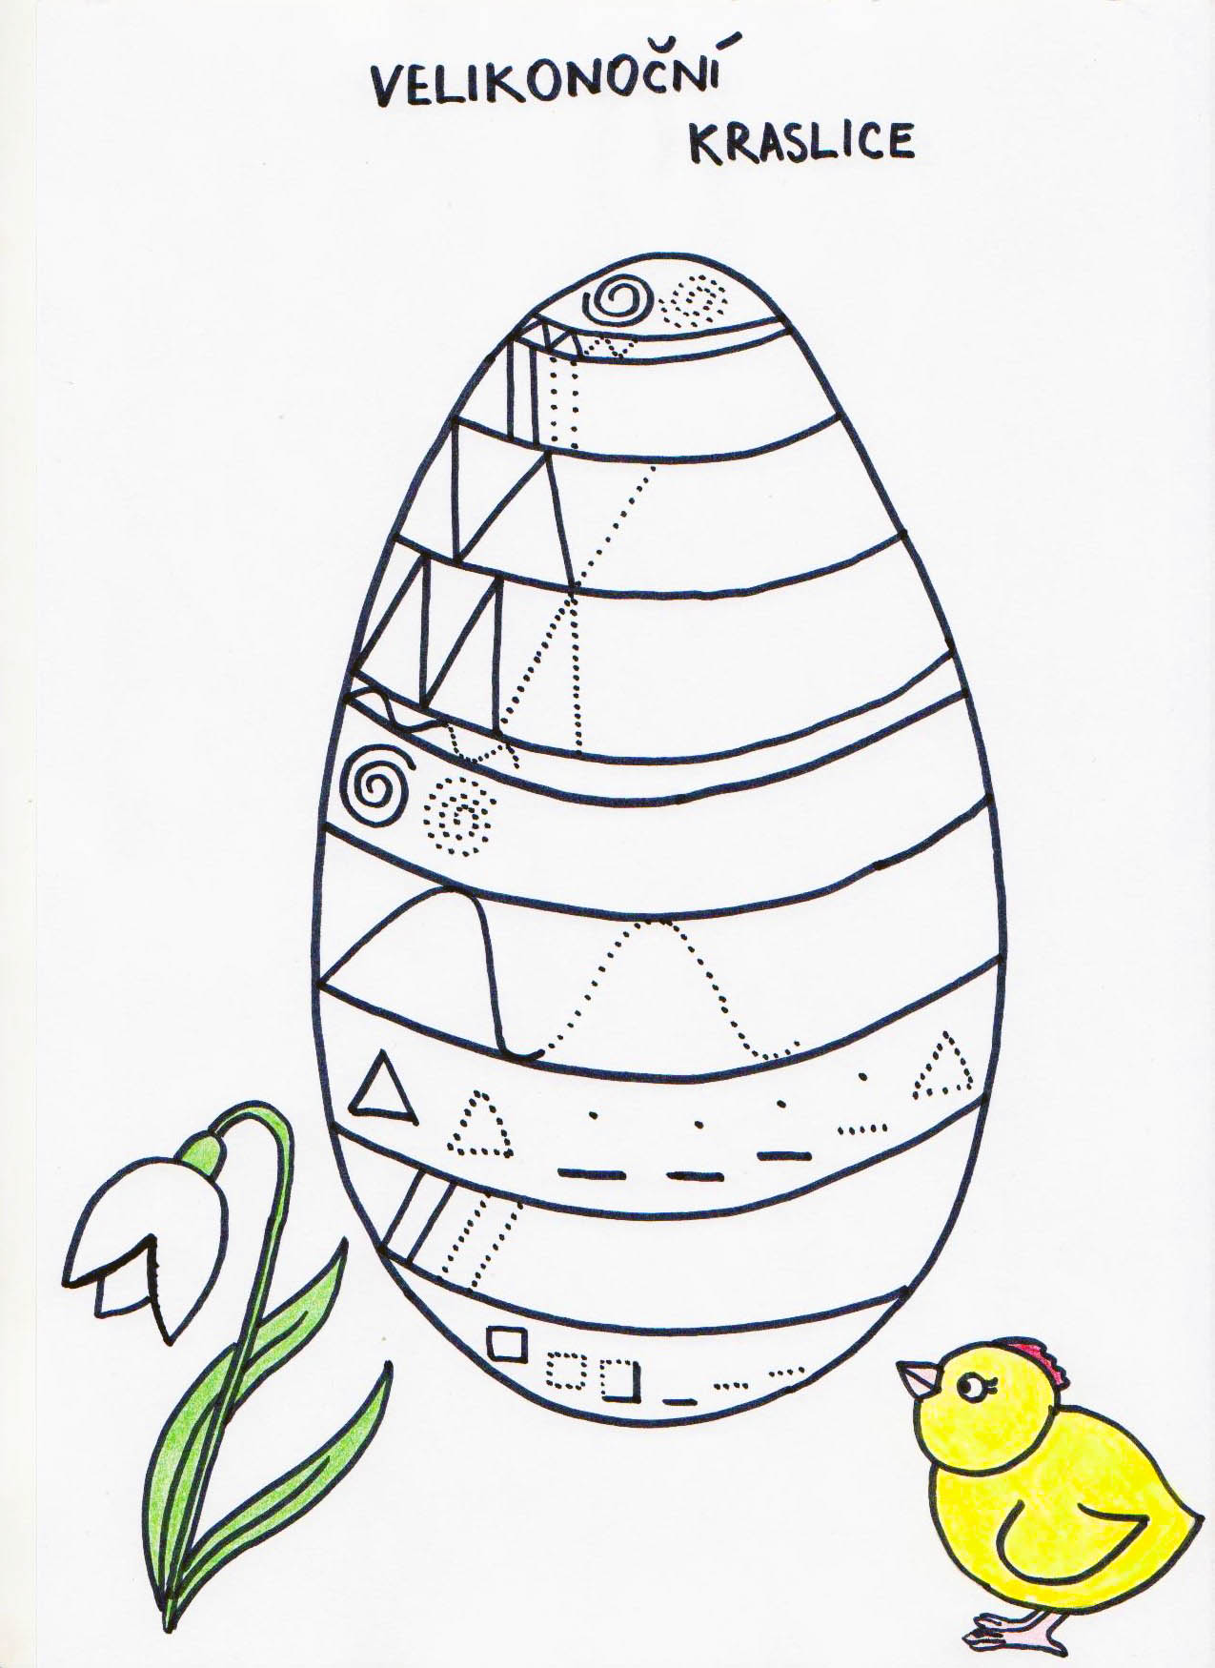
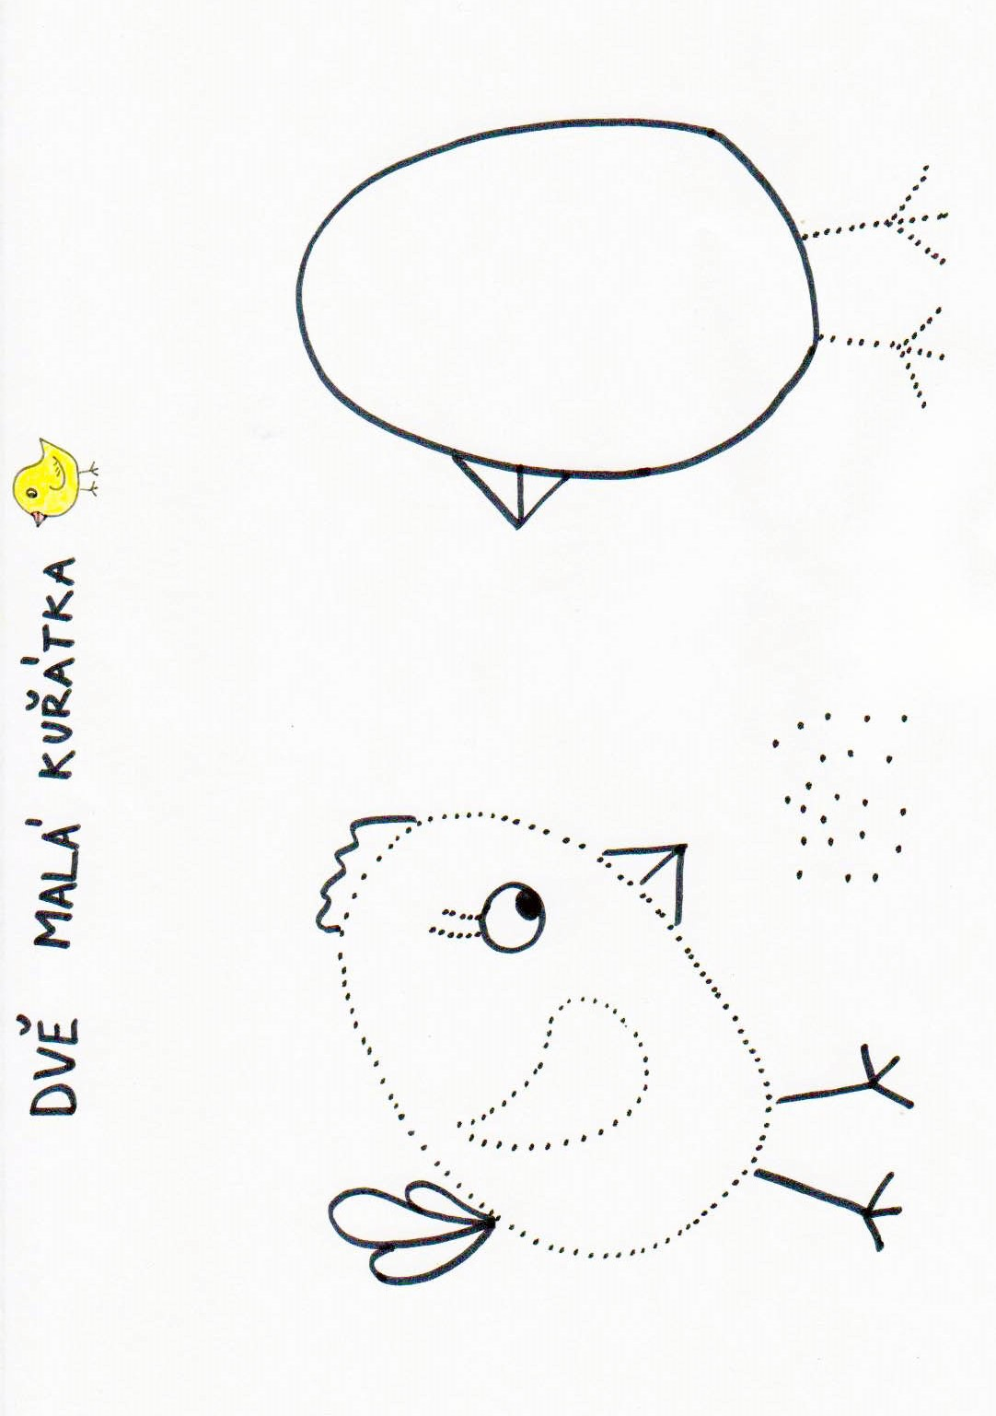
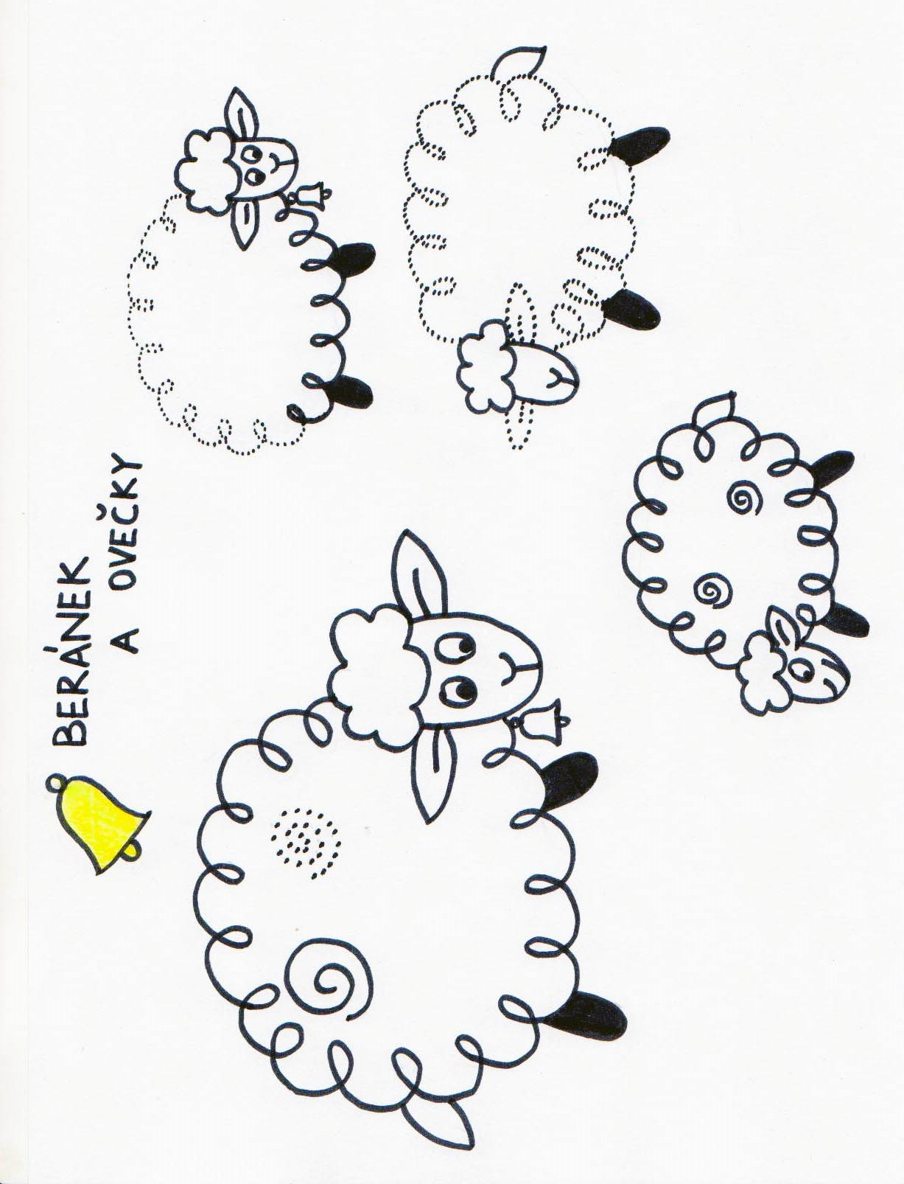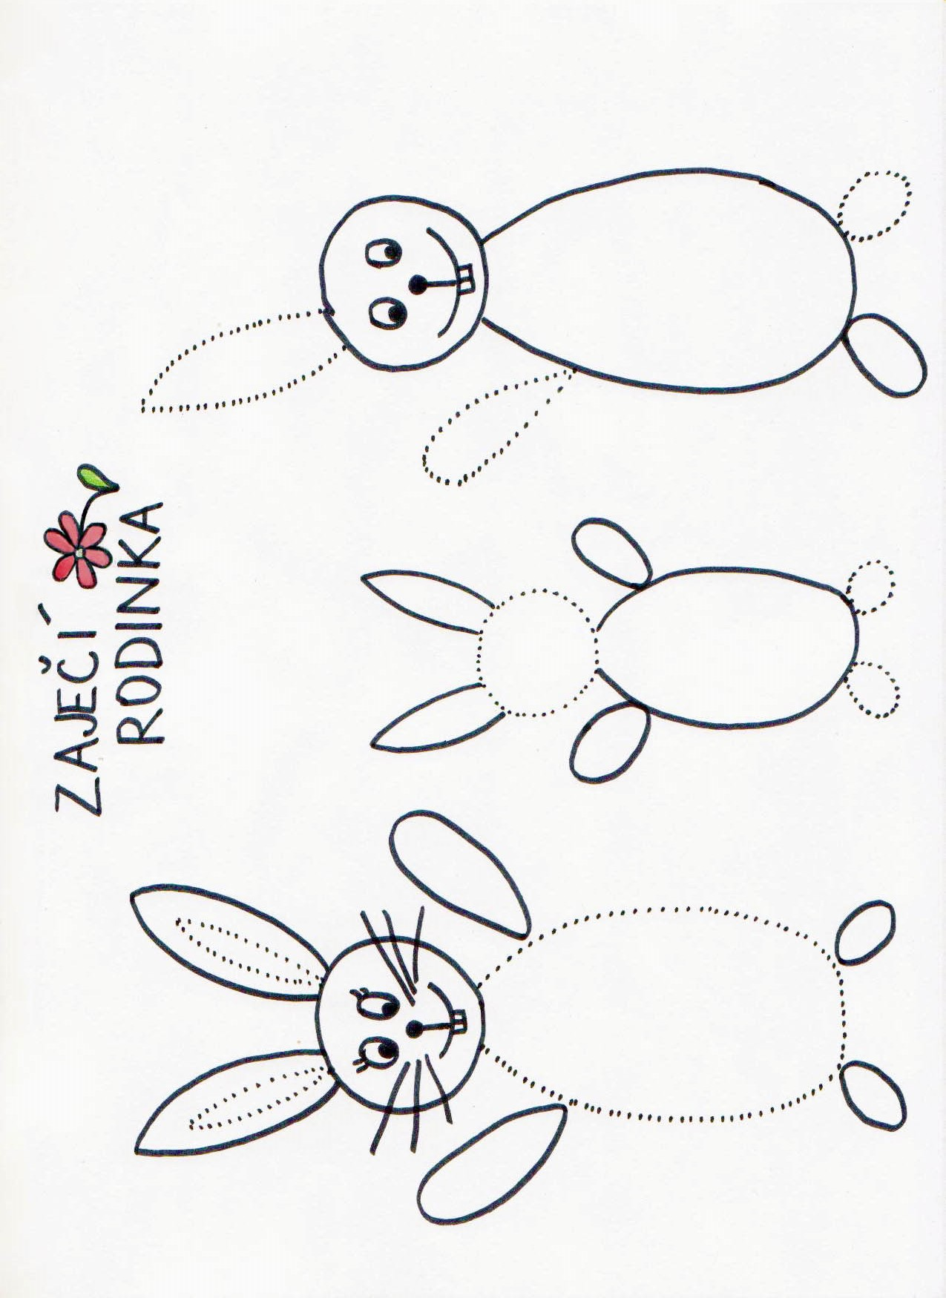

Příloha č. 16 – Malované čtení
Dědo, kdy už budou Velikonoce?
Terezka s Viktorem objevili na zahrádce první petrklíče. „Dědo, jaro už je tady, brzy budou Velikonoce!“ volali. „Upleteš nám pomlázky?“
„Na pomlázky je ještě čas! Nejdřív se musí jaro probudit: Vstávej, jaro, už je čas – sluníčko pusť mezi nás!“
Viktor se zasmál: „Jaro už je vzhůru, můžeme plést pomlázku.“ „Nejdřív musíme k potůčku pro vrbové proutí,“ rozhodl dědeček.
∗U potoka vrba stojí, proutky k vodě sklání, ptáci kolem poletují, pěkně štěbetají.∗
Děda opatrně nařezal proutky. „Už máme proutky,“ jásala Terezka, „budeme plést pomlázky, Velikonoce můžou přijít!“
„Ale nejdřív vás naučím otloukat píšťalky,“ usmíval se na ně děda. „Pak zapískáte babičce písničku jako ptáčci jarabáčci.“ Hned se společně pustili do práce.
∗ Otloukej se, píšťaličko, spala jsi už dost, koho potkáš na tom světě, hraj mu pro radost.∗
Terezka s Viktorem pískali na dědečkovy píšťalky. Babička zvědavě vykoukla z okna a zeptala se: „Přivoláváte Velikonoce?“ „Ano, ano,“ křičely děti, „děda nám uplete pomlázky. Podívej, už máme proutky!“ Babička se usmála: „A já vás naučím koledovat a taky malovat vajíčka.“
∗Hody, hody, doprovody, dejte vejce malovaný, nedáte – li malovaný, dejte aspoň bílý, slepička vám snese jiný.∗
Terezka s Viktorem se naučili velikonoční koledu, dědeček jim upletl pomlázky, s babičkou pěkně nabarvili vajíčka. Velikonoce mohly přijít…
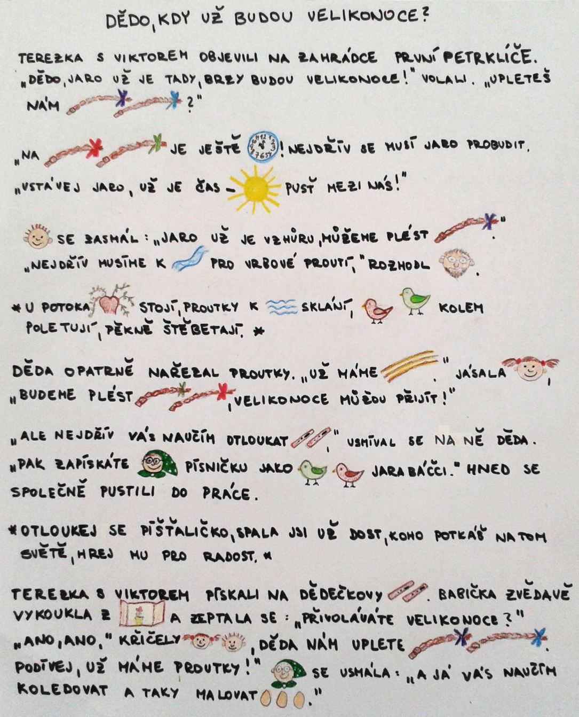
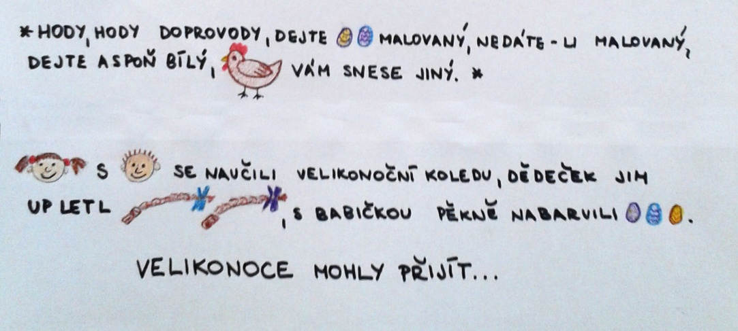

Příloha č. 17 – Vybrané velikonoční pohádky
O ZELENÉM VAJÍČKU
Eduard Petiška
„Kohoutku, chtěla bych vysedět zelené vajíčko,“ řekla slepička kohoutkovi. „Kdopak to kdy slyšel, že by slepička snášela zelená vajíčka,“ polekal se kohoutek. „Jdi a přines mi je. Dřív mi nechoď na oči,“ řekla uméněně slepička.
Šel kohoutek hledat zelené vajíčko.
Přišel k paní krůtě.
„Paní krůto, nemáte zelené vajíčko?“
„Ale kohoutku, kde bych vzala zelená vajíčka? Jdi k tetě huse, třeba nějaké má.“
Šel kohoutek k tetě huse.
„Této huso, nemáte zelené vajíčko?“
„I ty jeden kohoutku, snad se mi neposmíváš! Copak snáším zelená vajíčka?“
„Neposmívám se, ale slepička mě posílá, abych jí přinesl zelené vajíčko.“
„Jdi a zeptej se špačků, třeba tam najdeš zelené vajíčko.“
Šel kohoutek ke špačkům.
„Prosím vás, špačkové, slepička mě poslala pro zelené vajíčko, nemáte nějaké?“
„Kdepak bychom je vzali,“ říkali špačkové, „ale zeptej se drozda, snad ví o zeleném vajíčku.“
Šel kohoutek ke drozdovi.
„Prosím pěkně, drozde, slepička mě posílá pro zelené vajíčko, nemáš nějaké? Už jsem byl u paní krůty, u tety husy i u špačků, a nikde nemají zelené vajíčko. Nemáš – li je, aspoň mi poraď.“
Drozd odpověděl:
„Zelené vajíčko nemám, ale snad je bude mít skřivánek. Toho se zeptej.“
Šel kohoutek ke skřivánkovi.
„Skřivánku, prosím pěkně, nemáš zelené vajíčko? Slepička mě posílá, abych jí nějaké přinesl. Už jsem byl u paní krůty, u tety husy, u špačků i u drozda, a nikde jsem zelené vajíčko nedostal.“
Skřivánek se zamyslil a povídá:
„Taková vejce by mohla mít jen babička sova. Nenajdeš – li zelené vajíčko u ní, nikde je nenajdeš.“
Šel kohoutek k babičce sově:
„Babičko sovo, prosím pěkně, nemáš zelené vajíčko? Slepička mě posílá, abych jí nějaké přinesl. Už jsem byl u paní krůty, u tety husy, u špačků, u drozda, u skřivánka, a nikde jsem zelené vajíčko nedostal.“
Babička sova ospale zamrká a povídá:
„Takové vejce neznám. Vrať se domů a řekni slepičce, ať jen snáší bílá vajíčka.“
Kohoutek jde smutně domů.
Před vraty se zastaví. Alenka maluje velikonoční kraslice a dává barevná vajíčka na okno. Jedno vajíčko je krásně zelené.
Frrr – vyletí kohoutek na okno a už pospíchá se zeleným vajíčkem k slepičce.
„To je krása, kohoutku,“ raduje se slepička ze zeleného vajíčka a posadí se na ně.
Vajíčko pod ní křupne a zbudou jen zelené střepy. Je vyfouknuté. Nic v něm není.
„Bílá vajíčka jsou přece jen lepší,“ povídá slepička, „aspoň víme, že se z nich vylíhne kuřátko.“
A kohoutek je rád, že nemusí shánět nové zelené vajíčko.

KUŘÁTKO A OBILÉ
František Hrubín
Jak to bylo, pohádko? Zabloudilo kuřátko
za zahradou mezi poli.
Pípá, pípá, nožky bolí.

Ve vysokém obilí
bude večer za chvíli.
„Povězte mi, bílé ovsy,
kudy vede cesta do vsi?“

„Jen se zeptej ječmene,
snad si na to vzpomene.“
Kuře bloudí mezi poli,
pípá, pípá, nožky bolí.

„Pověz, milý ječmínku,
jak mám najít maminku?“
Ječmen syčí mezi vousy:
„Ptej se pšenic, vzpomenou si!“

Kuře pípá u pšenic,
nevědí však také nic.
„Milé kuře, je nám líto,
ptej se žita, poví ti to!“

Kuře hledá žitné pole,
ale to je dávno holé.
A na suchá strniska
vítr tiše zapíská:

„Vždyť jsi doma, za chalupou.
Slyšíš? V stáji koně dupou,
kocour ve stodole vrní –
a tvá máma za vraty
zob, zob, zobá bílé zrní
s ostatními kuřaty.“

„Děkuji ti žitné pole!“
„Pozdravuj tam ve stodole!“
„Koho milé políčko?“
„Zrno, i to zrníčko.
ať se ke mně zjara hlásí,
vychovám z nich žitné klasy.“

A tak mámu za krátko
našlo také kuřátko.

ANOTACE
Jméno a příjmení: | Nikola Adámková
Katedra: | Technické a informační výchovy
Vedoucí práce: | Mgr. Pavlína Částková Ph. D.
Rok obhajoby: | 2015
Název práce: | Tradice Velikonoc a jejich využití v praktických činnostech v mateřské škole
Název v angličtině: | Traditions of Easter and their use in practical activities in kindergarten
Anotace práce: | Bakalářská práce je zaměřena na Velikonoční svátky a období, ve kterém jsou slaveny, a tím je jaro. Na začátku práce je toto roční období stručně popsáno.  Větší zaměření je spíše přímo na Velikonoce – jaké jsou zvyky a tradice. Také je zde popsána velikonoční symbolika a předměty, které k Velikonocům patří a jsou všem důvěrně známé. V práci nechybí ani básně, písně, pohádky a pranostiky týkající se tohoto období.  Součástí této práce je i pedagogický průzkum, který slouží ke zjištění, co vše pedagogové v mateřských školách zařazují do výuky k Velikonocům.  Zařazen je i projekt, který může být zařazen do výuky v MŠ – součástí jsou různé hry, písničky, ale především také výtvarné činnosti. V závěru projektu je i velikonoční ateliér v mateřské škole.  Bakalářská práce obsahuje několik příloh, které taktéž mohou být využity v mateřské škole, např. pracovní listy s grafomotorickými cviky.  Veškeré informace obsažené v celé bakalářské práci a ve všech jejích částech, mohou být použity v praxi.
Klíčová slova: | Velikonoce, Zvyky a tradice, Jaro, Předškolní výchova, Pedagogický průzkum, Projekt
Anotace v angličtině: | This bachelor thesis is focused on the Easter holiday and the season in which it is celebrated - spring. The season is shortly described at the beginning of the thesis.  The main theme is Easter itself – its cutoms and traditions. Easter symbols and items belonging to Easter and well known to all of us are described as well. There are also some poems, songs, fairy tales and weather lore relating to that season.  Part of this bachelor thesis is a pedagogical investigation, which is used to determine what teachers in nursery schools are teaching children about Easter.  There is also described a project that can be included in teaching in kindergarten – it comprises various games, songs and especially artistic activity. An Easter atelier in kindergarten is mentioned at the end of the project.  The bachelor thesis contains several annexes, which also can be used in kindergarten – e.g. worksheets with graphomotoric exercises.  All information contained in this thesis and in all of its parts can be used in practice.
Klíčová slova v angličtině: | Easter, Customs and Traditions, Spring, Preschools, Educational Survey, Project
Přílohy vázané v práci: | - texty  - fotografie  - dotazník
Rozsah práce: | 79 stran
Jazyk práce: | Český

VONDRUŠKOVÁ, Alena. České zvyky a obyčeje. 1. vyd. Ilustrace Kamila Skopová. Praha: Albatros, 2004. Oko.; s. 17. ISBN 80-00-01356-8.
VONDRUŠKOVÁ, Alena. České zvyky a obyčeje. 1. vyd. Ilustrace Kamila Skopová. Praha: Albatros, 2004. Oko. ISBN 80-00-01356-8.
ŠOTTNEROVÁ, Dagmar. Velikonoce: původ, zvyky, hry, pohádky, návody a náměty. 1. vyd. [Olomouc: Rubico, 2004; s. 5. ISBN 80-734-6018-1.
ŠOTTNEROVÁ, Dagmar. Jaro: [zvyky, obyčeje, náměty, návody, pohádky, příběhy a hry]. ISBN 978-80-7346-074-7.
LANGHAMMEROVÁ, Jiřina. Čtveroročních dob v lidové tradici. Praha: Petrklíč, 2007, 163 p. ISBN 80-722-9171-8.
ŠOTTNEROVÁ, Dagmar. Velikonoce: původ, zvyky, hry, pohádky, návody a náměty. 1. vyd. [Olomouc: Rubico, 2004. ISBN 80-734-6018-1.
ŠOTTNEROVÁ, Dagmar. Lidové tradice: původ lidových tradic, zvyky, pověry, pranostiky, říkadla a hry. 1. vyd. Olomouc: Rubico, 2009, s. 48. ISBN 978-80-7346-096-9.
ŠOTTNEROVÁ, Dagmar. Lidové tradice: původ lidových tradic, zvyky, pověry, pranostiky, říkadla a hry. 1. vyd. Olomouc: Rubico, 2009. ISBN 978-80-7346-096-9.
VLASÁKOVÁ, Olga. Velikonoční lidová zdobnost. Brno: DOPLNĚK, 2008. ISBN 987-80-7239-225-4.
ŠOTTNEROVÁ, Dagmar. Velikonoce: původ, zvyky, hry, pohádky, návody a náměty. 1. vyd. [Olomouc: Rubico, 2004. ISBN 80-734-6018-1.
ROCK, Lois. Velikonoční příběh: pro nejmenší. 1. české vyd. Ilustrace Alex Ayliffe. Praha: Česká biblická společnost, 2010. ISBN 978-80-87287-17-0.
ŠOTTNEROVÁ, Dagmar. Velikonoce: původ, zvyky, hry, pohádky, návody a náměty. 1. vyd. [Olomouc: Rubico, 2004. ISBN 80-734-6018-1.
ŠOTTNEROVÁ, Dagmar. Velikonoce: původ, zvyky, hry, pohádky, návody a náměty. 1. vyd. [Olomouc: Rubico, 2004. ISBN 80-734-6018-1.
ŠOTTNEROVÁ, Dagmar. Velikonoce: původ, zvyky, hry, pohádky, návody a náměty. 1. vyd. [Olomouc: Rubico, 2004. ISBN 80-734-6018-1.
SKOPOVÁ, Kamila. HODY PŮSTY MASOPUSTY: slavíme, vaříme, zdobíme a hrajeme si celý rok podle lidových tradic. Praha 5: Akropolis, 2007. ISBN 987-80-86903-46-0.
ŠOTTNEROVÁ, Dagmar. Velikonoce: původ, zvyky, hry, pohádky, návody a náměty. 1. vyd. [Olomouc: Rubico, 2004; s. 8. ISBN 80-734-6018-1
ŠOTTNEROVÁ, Dagmar. Velikonoce: původ, zvyky, hry, pohádky, návody a náměty. 1. vyd. [Olomouc: Rubico, 2004. ISBN 80-734-6018-1
LANGHAMMEROVÁ, Jiřina. Čtveroročních dob v lidové tradici. Praha: Petrklíč, 2007, 163 p. ISBN 80-722-9171-8.
LANGHAMMEROVÁ, Jiřina. Čtveroročních dob v lidové tradici. Praha: Petrklíč, 2007, 163 p. ISBN 80-722-9171-8.
VLASÁKOVÁ, Olga. Velikonoční lidová zdobnost. Brno: DOPLNĚK, 2008; s. 29. ISBN 987-80-7239-225-4.
ŠOTTNEROVÁ, Dagmar. Velikonoce: původ, zvyky, hry, pohádky, návody a náměty. 1. vyd. [Olomouc: Rubico, 2004; s. 12. ISBN 80-734-6018-1.
SKOPOVÁ, Kamila. HODY PŮSTY MASOPUSTY: slavíme, vaříme, zdobíme a hrajeme si celý rok podle lidových tradic. Praha 5: Akropolis, 2007. ISBN 987-80-86903-46-0.
ŠOTTNEROVÁ, Dagmar. Velikonoce: původ, zvyky, hry, pohádky, návody a náměty. 1. vyd. [Olomouc: Rubico, 2004. ISBN 80-734-6018-1.
ŠOTTNEROVÁ, Dagmar. Velikonoce: původ, zvyky, hry, pohádky, návody a náměty. 1. vyd. [Olomouc: Rubico, 2004. ISBN 80-734-6018-1.
ŠOTTNEROVÁ, Dagmar. Velikonoce: původ, zvyky, hry, pohádky, návody a náměty. 1. vyd. [Olomouc: Rubico, 2004. ISBN 80-734-6018-1.
SKOPOVÁ, Kamila. HODY PŮSTY MASOPUSTY: slavíme, vaříme, zdobíme a hrajeme si celý rok podle lidových tradic. Praha 5: Akropolis, 2007. ISBN 987-80-86903-46-0.
ŠOTTNEROVÁ, Dagmar. Velikonoce: původ, zvyky, hry, pohádky, návody a náměty. 1. vyd. [Olomouc: Rubico, 2004. ISBN 80-734-6018-1.
ŠOTTNEROVÁ, Dagmar. Velikonoce: původ, zvyky, hry, pohádky, návody a náměty. 1. vyd. [Olomouc: Rubico, 2004; s. 13. ISBN 80-734-6018-1.
VLASÁKOVÁ, Olga. Velikonoční lidová zdobnost. Brno: DOPLNĚK, 2008. ISBN 987-80-7239-225-4.
ZINDELOVÁ, Michaela. Česká velikonoční kniha: obyčeje, zvyky, výzdoba, recepty a mnoho dalšího. Praha: Nakladatelství XYZ, 2011. ISBN 978-807-3884-895.
TOUFAR, Pavel. Velikonoce. Vyd. 1. Třebíč: Akcent, 2001, 315 p. ISBN 80-726-8129-X.
TOUFAR, Pavel. Velikonoce. Vyd. 1. Třebíč: Akcent, 2001, 315 p. ISBN 80-726-8129-X.
ZINDELOVÁ, Michaela. Česká velikonoční kniha: obyčeje, zvyky, výzdoba, recepty a mnoho dalšího. Praha: Nakladatelství XYZ, 2011; s. 53. ISBN 978-807-3884-895.
ZINDELOVÁ, Michaela. Česká velikonoční kniha: obyčeje, zvyky, výzdoba, recepty a mnoho dalšího. Praha: Nakladatelství XYZ, 2011. ISBN 978-807-3884-895.
ZINDELOVÁ, Michaela. Česká velikonoční kniha: obyčeje, zvyky, výzdoba, recepty a mnoho dalšího. Praha: Nakladatelství XYZ, 2011. ISBN 978-807-3884-895.
ZINDELOVÁ, Michaela. Česká velikonoční kniha: obyčeje, zvyky, výzdoba, recepty a mnoho dalšího. Praha: Nakladatelství XYZ, 2011. ISBN 978-807-3884-895.
ZINDELOVÁ, Michaela. Česká velikonoční kniha: obyčeje, zvyky, výzdoba, recepty a mnoho dalšího. Praha: Nakladatelství XYZ, 2011; s. 55. ISBN 978-807-3884-895.
SKOPOVÁ, Kamila. HODY PŮSTY MASOPUSTY: slavíme, vaříme, zdobíme a hrajeme si celý rok podle lidových tradic. Praha 5: Akropolis, 2007. ISBN 987-80-86903-46-0.
ZINDELOVÁ, Michaela. Česká velikonoční kniha: obyčeje, zvyky, výzdoba, recepty a mnoho dalšího. Praha: Nakladatelství XYZ, 2011. ISBN 978-807-3884-895.
EBR, Vratislav. Velikonoce: (malé povídání o velkých dnech). 1. vyd. Ilustrace Miroslav Pavlík. Praha: Krigl, [2009], 106 s. ISBN 978-80-86912-28-8.
ZINDELOVÁ, Michaela. Česká velikonoční kniha: obyčeje, zvyky, výzdoba, recepty a mnoho dalšího. Praha: Nakladatelství XYZ, 2011. ISBN 978-807-3884-895.
ZINDELOVÁ, Michaela. Česká velikonoční kniha: obyčeje, zvyky, výzdoba, recepty a mnoho dalšího. Praha: Nakladatelství XYZ, 2011. ISBN 978-807-3884-895.
ZINDELOVÁ, Michaela. Česká velikonoční kniha: obyčeje, zvyky, výzdoba, recepty a mnoho dalšího. Praha: Nakladatelství XYZ, 2011. ISBN 978-807-3884-895.
ZINDELOVÁ, Michaela. Česká velikonoční kniha: obyčeje, zvyky, výzdoba, recepty a mnoho dalšího. Praha: Nakladatelství XYZ, 2011. ISBN 978-807-3884-895.
ZINDELOVÁ, Michaela. Česká velikonoční kniha: obyčeje, zvyky, výzdoba, recepty a mnoho dalšího. Praha: Nakladatelství XYZ, 2011. ISBN 978-807-3884-895.
ZINDELOVÁ, Michaela. Česká velikonoční kniha: obyčeje, zvyky, výzdoba, recepty a mnoho dalšího. Praha: Nakladatelství XYZ, 2011. ISBN 978-807-3884-895.
VONDRUŠKOVÁ, Alena. České zvyky a obyčeje. 1. vyd. Ilustrace Kamila Skopová. Praha: Albatros, 2004. Oko. ISBN 80-00-01356-8.
ZINDELOVÁ, Michaela. Česká velikonoční kniha: obyčeje, zvyky, výzdoba, recepty a mnoho dalšího. Praha: Nakladatelství XYZ, 2011. ISBN 978-807-3884-895.
MUNZAR, Jan. Medardova kápě, aneb, Pranostiky očima meteorologa. Vyd. 1. Praha: Horizont, 1985, 236 p.; s. 9 – 10.
MUNZAR, Jan. Medardova kápě, aneb, Pranostiky očima meteorologa. Vyd. 1. Praha: Horizont, 1985, 236 p.
MUNZAR, Jan. Medardova kápě, aneb, Pranostiky očima meteorologa. Vyd. 1. Praha: Horizont, 1985, 236 p.
MUNZAR, Jan. Medardova kápě, aneb, Pranostiky očima meteorologa. Vyd. 1. Praha: Horizont, 1985, 236 p.
MUNZAR, Jan. Medardova kápě, aneb, Pranostiky očima meteorologa. Vyd. 1. Praha: Horizont, 1985, 236 p.
EBR, Vratislav. Velikonoce: (malé povídání o velkých dnech). 1. vyd. Ilustrace Miroslav Pavlík. Praha: Krigl, [2009]. ISBN 978-80-86912-28-8.
ŠOTTNEROVÁ, Dagmar. Velikonoce: původ, zvyky, hry, pohádky, návody a náměty. 1. vyd. [Olomouc: Rubico, 2004; s. 24. ISBN 80-734-6018-1.
ŠOTTNEROVÁ, Dagmar. Velikonoce: původ, zvyky, hry, pohádky, návody a náměty. 1. vyd. [Olomouc: Rubico, 2004. ISBN 80-734-6018-1.
ŠOTTNEROVÁ, Dagmar. Velikonoce: původ, zvyky, hry, pohádky, návody a náměty. 1. vyd. [Olomouc: Rubico, 2004. ISBN 80-734-6018-1.
VONDRUŠKOVÁ, Alena. České zvyky a obyčeje. 1. vyd. Ilustrace Kamila Skopová. Praha: Albatros, 2004. Oko. ISBN 80-00-01356-8
ŠOTTNEROVÁ, Dagmar. Velikonoce: původ, zvyky, hry, pohádky, návody a náměty. 1. vyd. [Olomouc: Rubico, 2004. ISBN 80-734-6018-1.
ŠOTTNEROVÁ, Dagmar. Jaro: [zvyky, obyčeje, náměty, návody, pohádky, příběhy a hry]. ISBN 978-80-7346-074-7.
TRNKA, Jiří. Jarní říkadla. Praha 5: STUDIO trnka s. r. o., 2009. ISBN 978-80-87209-18-9.
ŠOTTNEROVÁ, Dagmar. Velikonoce: původ, zvyky, hry, pohádky, návody a náměty. 1. vyd. [Olomouc: Rubico, 2004. ISBN 80-734-6018-1.
ŠOTTNEROVÁ, Dagmar. Jaro: [zvyky, obyčeje, náměty, návody, pohádky, příběhy a hry]. ISBN 978-80-7346-074-7.
ŠOTTNEROVÁ, Dagmar. Velikonoce: původ, zvyky, hry, pohádky, návody a náměty. 1. vyd. [Olomouc: Rubico, 2004. ISBN 80-734-6018-1.
ZINDELOVÁ, Michaela. Česká velikonoční kniha: obyčeje, zvyky, výzdoba, recepty a mnoho dalšího. Praha: Nakladatelství XYZ, 2011; s. 159. ISBN 978-807-3884-895.
ŠOTTNEROVÁ, Dagmar. Velikonoce: původ, zvyky, hry, pohádky, návody a náměty. 1. vyd. [Olomouc: Rubico, 2004. ISBN 80-734-6018-1.
ŠOTTNEROVÁ, Dagmar. Velikonoce: původ, zvyky, hry, pohádky, návody a náměty. 1. vyd. [Olomouc: Rubico, 2004. ISBN 80-734-6018-1.
ŠOTTNEROVÁ, Dagmar. Velikonoce: původ, zvyky, hry, pohádky, návody a náměty. 1. vyd. [Olomouc: Rubico, 2004. ISBN 80-734-6018-1.
ZINDELOVÁ, Michaela. Česká velikonoční kniha: obyčeje, zvyky, výzdoba, recepty a mnoho dalšího. Praha: Nakladatelství XYZ, 2011. ISBN 978-807-3884-895.
ZINDELOVÁ, Michaela. Česká velikonoční kniha: obyčeje, zvyky, výzdoba, recepty a mnoho dalšího. Praha: Nakladatelství XYZ, 2011. ISBN 978-807-3884-895.
ZINDELOVÁ, Michaela. Česká velikonoční kniha: obyčeje, zvyky, výzdoba, recepty a mnoho dalšího. Praha: Nakladatelství XYZ, 2011. ISBN 978-807-3884-895.
BAJTOŠ, Ján a Jozef PAVELKA. Základy didaktiky technickej výchovy. Prešov: GRAFOTLAČ s. r. o., 1999. ISBN 80-88722-46-2.
KOMENSKÝ, Jan Amos. Informatorium školy mateřské. Vyd. v nakl. Academia 2. Praha: Academia, 2007. Europa (Academia). ISBN 978-802-0014-511.
CHRÁSKA, Miroslav. Metody pedagogického výzkumu: základy kvantitativního výzkumu. Vydání 1. GradaPublishing. ISBN 978-80-247-1369-4.
Adámková, N. – Velikonoce v MŠ (výsledky průzkumu), 2015. Dostupné online na http://velikonoce-v-ms.vyplnto.cz
SKALKOVÁ, Jarmila. Obecná didaktika: vyučovací proces, učivo a jeho výběr, metody, organizační formy vyučování. 2., rozš. a aktualiz. vyd., [V nakl. Grada] vyd. 1. Praha: Grada, 2007. ISBN 978-80-247-1821-7.
Rámcový vzdělávací program pro předškolní vzdělávání. 1. vydání. [online]. Praha: Výzkumný ústav pedagogický, 2006. [cit. 2014-12-27]. ISBN 80-87000-00-5.
[z anglického originálu přeložil Karel KOPIČKA]. Rok plný svátků s Medvídkem Pú. 3. vyd. Praha: Egmont, 2009. ISBN 978-80-252-1236-3.
Rámcový vzdělávací program pro předškolní vzdělávání. 1. vydání. [online]. Praha: Výzkumný ústav pedagogický, 2006. [cit. 2014-12-27]. ISBN 80-87000-00-5.
SKALKOVÁ, Jarmila. Obecná didaktika: vyučovací proces, učivo a jeho výběr, metody, organizační formy vyučování. 2., rozš. a aktualiz. vyd., [V nakl. Grada] vyd. 1. Praha: Grada, 2007. ISBN 978-80-247-1821-7.
ŠOTTNEROVÁ, Dagmar. Velikonoce: původ, zvyky, hry, pohádky, návody a náměty. 1. vyd. [Olomouc: Rubico, 2004. ISBN 80-734-6018-1.
SKALKOVÁ, Jarmila. Obecná didaktika: vyučovací proces, učivo a jeho výběr, metody, organizační formy vyučování. 2., rozš. a aktualiz. vyd., [V nakl. Grada] vyd. 1. Praha: Grada, 2007. ISBN 978-80-247-1821-7.
TOMAN, Valdemar. Básničky s hádankou. 1. vyd. Brno: Datel, 1997. ISBN 80-901-9616-0.
ŽÁČEK, Jiří. Abeceda. Vyd. 1. Ilustrace Olga Ptáčková. Praha: Šulc, 1998. ISBN 80-856-3678-6.
NOVÁK, Petr. Veselé Velikonoce. 1. vyd. Opatovice: Vida!, 1997.
ŽÁČEK, Jiří a Ilustroval Adolf BORN. Aprílová škola. 6., (5. rozš.) vyd. Praha: Albatros, 2007. ISBN 80-000-1885-3.
SMEJKALOVÁ, Petra a [ilustrace žákyně 4. tříd ZŠ MIKULOV]. Říkadla z krabičky od naší babičky. 1. vyd. Ilustrace Olga Ptáčková. Tišnov: Sursum, 2004. ISBN 80-732-3063-1.
ŠOTTNEROVÁ, Dagmar. Velikonoce: původ, zvyky, hry, pohádky, návody a náměty. 1. vyd. [Olomouc: Rubico, 2004. ISBN 80-734-6018-1.
ERBEN, Karel Jaromír, Ondřej SEKORA a Alena LADOVÁ. Říkej si a hraj: výbor z prostonárodních českých písní a říkadel. 4. vyd. Praha: Statní nakl. dětské knihy, 71 p.
SKALKOVÁ, Jarmila. Obecná didaktika: vyučovací proces, učivo a jeho výběr, metody, organizační formy vyučování. 2., rozš. a aktualiz. vyd., [V nakl. Grada] vyd. 1. Praha: Grada, 2007. ISBN 978-80-247-1821-7.
SKALKOVÁ, Jarmila. Obecná didaktika: vyučovací proces, učivo a jeho výběr, metody, organizační formy vyučování. 2., rozš. a aktualiz. vyd., [V nakl. Grada] vyd. 1. Praha: Grada, 2007. ISBN 978-80-247-1821-7.
DANIEL LADISLAV, Jiří Žáček a Ilustrace Rostislav SKOPAL. Kouzelná píšťalka: původ, zvyky, hry, pohádky, návody a náměty. 1. vyd. Cheb: Music, 1996. ISBN 80-859-2507-9.
RÁKOSNÍKOVÁ, Jiřina. Hrajeme si u maminky. 2. vyd. Praha 3: Vyšehrad, spol. s. r. o., 2005. ISBN 80-7021-803-7.
ŠOTTNEROVÁ, Dagmar. Velikonoce: původ, zvyky, hry, pohádky, návody a náměty. 1. vyd. [Olomouc: Rubico, 2004. ISBN 80-734-6018-1.
ŠOTTNEROVÁ, Dagmar. Velikonoce: původ, zvyky, hry, pohádky, návody a náměty. 1. vyd. [Olomouc: Rubico, 2004. ISBN 80-734-6018-1.
SKALKOVÁ, Jarmila. Obecná didaktika: vyučovací proces, učivo a jeho výběr, metody, organizační formy vyučování. 2., rozš. a aktualiz. vyd., [V nakl. Grada] vyd. 1. Praha: Grada, 2007. ISBN 978-80-247-1821-7.
LADA, Josef. Říkadla naší babičky. 1. vyd. Liberec: Dialog, 2000. ISBN 80-86218-18-X.
ŠOTTNEROVÁ, Dagmar. Velikonoce: původ, zvyky, hry, pohádky, návody a náměty. 1. vyd. [Olomouc: Rubico, 2004. ISBN 80-734-6018-1.
ŠOTTNEROVÁ, Dagmar. Velikonoce: původ, zvyky, hry, pohádky, návody a náměty. 1. vyd. [Olomouc: Rubico, 2004. ISBN 80-734-6018-1.
VONDROVÁ, Petra. Výtvarné náměty pro čtvero ročních období: pro děti ve věku od 4 do 10 let. Vyd. 1. Praha: Portál, 2005. ISBN 80-717-8814-7.
ŠOTTNEROVÁ, Dagmar. Velikonoce: původ, zvyky, hry, pohádky, návody a náměty. 1. vyd. [Olomouc: Rubico, 2004. ISBN 80-734-6018-1.
ŠOTTNEROVÁ, Dagmar. Velikonoce: původ, zvyky, hry, pohádky, návody a náměty. 1. vyd. [Olomouc: Rubico, 2004. ISBN 80-734-6018-1.
SKALKOVÁ, Jarmila. Obecná didaktika: vyučovací proces, učivo a jeho výběr, metody, organizační formy vyučování. 2., rozš. a aktualiz. vyd., [V nakl. Grada] vyd. 1. Praha: Grada, 2007. ISBN 978-80-247-1821-7.
Vettoriali Gratis. [online]. [cit. 2015-02-11]. Dostupné z: http://www.vettorialigratis.it/2013/03/12-uova-decorate-decorated-eggs/
SEMELKOVÁ, Jana. Dědo, kdy už budou Velikonoce?. Praha: XYZ, s. r. o, 2011. ISBN 978-80-7388-488-8.
ŠOTTNEROVÁ, Dagmar. Velikonoce: původ, zvyky, hry, pohádky, návody a náměty. 1. vyd. [Olomouc: Rubico, 2004. ISBN 80-734-6018-1.
SKALKOVÁ, Jarmila. Obecná didaktika: vyučovací proces, učivo a jeho výběr, metody, organizační formy vyučování. 2., rozš. a aktualiz. vyd., [V nakl. Grada] vyd. 1. Praha: Grada, 2007. ISBN 978-80-247-1821-7.
TOUFAR, Pavel, Inge HÜBERS-KEMINK a Inge BURKHARDT. Velikonoce. Vyd. 1. Třebíč: Akcent, 2001, 315 p. Beruška. ISBN 80-726-8129-X.
SKALKOVÁ, Jarmila. Obecná didaktika: vyučovací proces, učivo a jeho výběr, metody, organizační formy vyučování. 2., rozš. a aktualiz. vyd., [V nakl. Grada] vyd. 1. Praha: Grada, 2007. ISBN 978-80-247-1821-7.
TOUFAR, Pavel, Inge HÜBERS-KEMINK a Inge BURKHARDT. Velikonoce. Vyd. 1. Třebíč: Akcent, 2001, 315 p. Beruška. ISBN 80-726-8129-X.
[Kornelia Milan. Překl. Petra Langrová. Red. Jan MACHAČ], Velká kniha velikonočních vajíček [rozmanité nápady a techniky]. Ostrava- Mariánské Hory: Anagram, 2003. ISBN 80-863-3193-8.
KOCIÁNOVÁ, Ludmila. Nápady pro jaro a léto. 1. vyd. Ilustrace Jaroslav Kocián. Praha: Dita, 1996. ISBN 80-859-2604-0.
SKALKOVÁ, Jarmila. Obecná didaktika: vyučovací proces, učivo a jeho výběr, metody, organizační formy vyučování. 2., rozš. a aktualiz. vyd., [V nakl. Grada] vyd. 1. Praha: Grada, 2007. ISBN 978-80-247-1821-7.
MILER, Zdeněk. Dětem Zdeněk Miler a Krtek. Praha: Albatros, 1996. ISBN 80-00-0477-1.
SKALKOVÁ, Jarmila. Obecná didaktika: vyučovací proces, učivo a jeho výběr, metody, organizační formy vyučování. 2., rozš. a aktualiz. vyd., [V nakl. Grada] vyd. 1. Praha: Grada, 2007. ISBN 978-80-247-1821-7.
[Pia Pedevilla. Překl. Jan KONVIČKA]. Barevné velikonoce [s předlohou v originální velikosti]. České vyd. Ostrava- Mariánské Hory: Anagram, 2005. ISBN 80-734-2042-2.
BARFF, Ursula, Jutta MAIER a Inge BURKHARDT. Velká kniha pro malé mistry 2. Vyd. 1. Praha: Ikar, 1996. Beruška. ISBN 80-717-6391-8.
BARFF, Ursula, Jutta MAIER a Inge BURKHARDT. Velká kniha pro malé mistry 2. Vyd. 1. Praha: Ikar, 1996. Beruška. ISBN 80-717-6391-8.
SARA LYNNOVÁ, Diane Jamesová, [z anglického originálu ... přeložila Petra KLŮFOVÁ-ŠTECHOVÁ] a Inge BURKHARDT. Paleta nápadů pro malé výtvarníky. 1. vyd. Havlíčkův Brod: Fragment, 1999. Beruška. ISBN 80-720-0300-3.
KOTTKE, Wilma, Inge HÜBERS-KEMINK a Inge BURKHARDT. Výtvarné hříčky pro malé děti. Vyd. 2. Praha: Svojtka, 1998. Beruška. ISBN 80-723-7140-1.
SKALKOVÁ, Jarmila. Obecná didaktika: vyučovací proces, učivo a jeho výběr, metody, organizační formy vyučování. 2., rozš. a aktualiz. vyd., [V nakl. Grada] vyd. 1. Praha: Grada, 2007. ISBN 978-80-247-1821-7.
ŠOTTNEROVÁ, Dagmar. Velikonoce: původ, zvyky, hry, pohádky, návody a náměty. 1. vyd. [Olomouc: Rubico, 2004. ISBN 80-734-6018-1.
BARFF, Ursula, Jutta MAIER a Inge BURKHARDT. Velká kniha pro malé mistry 2. Vyd. 1. Praha: Ikar, 1996. Beruška. ISBN 80-717-6391-8.
SARA LYNNOVÁ, Diane Jamesová, [z anglického originálu ... přeložila Petra KLŮFOVÁ-ŠTECHOVÁ] a Inge BURKHARDT. Paleta nápadů pro malé výtvarníky. 1. vyd. Havlíčkův Brod: Fragment, 1999. Beruška. ISBN 80-720-0300-3.
FROLCOVÁ, Věra. Velikonoce v české lidové kultuře. Vyd. 1. V Praze: Vyšehrad, 2001, 277 p. ISBN 80-702-1503-8.
Hana Unzeitigová, grafik, fotograf, malíř, www.photo-creative.cz

